
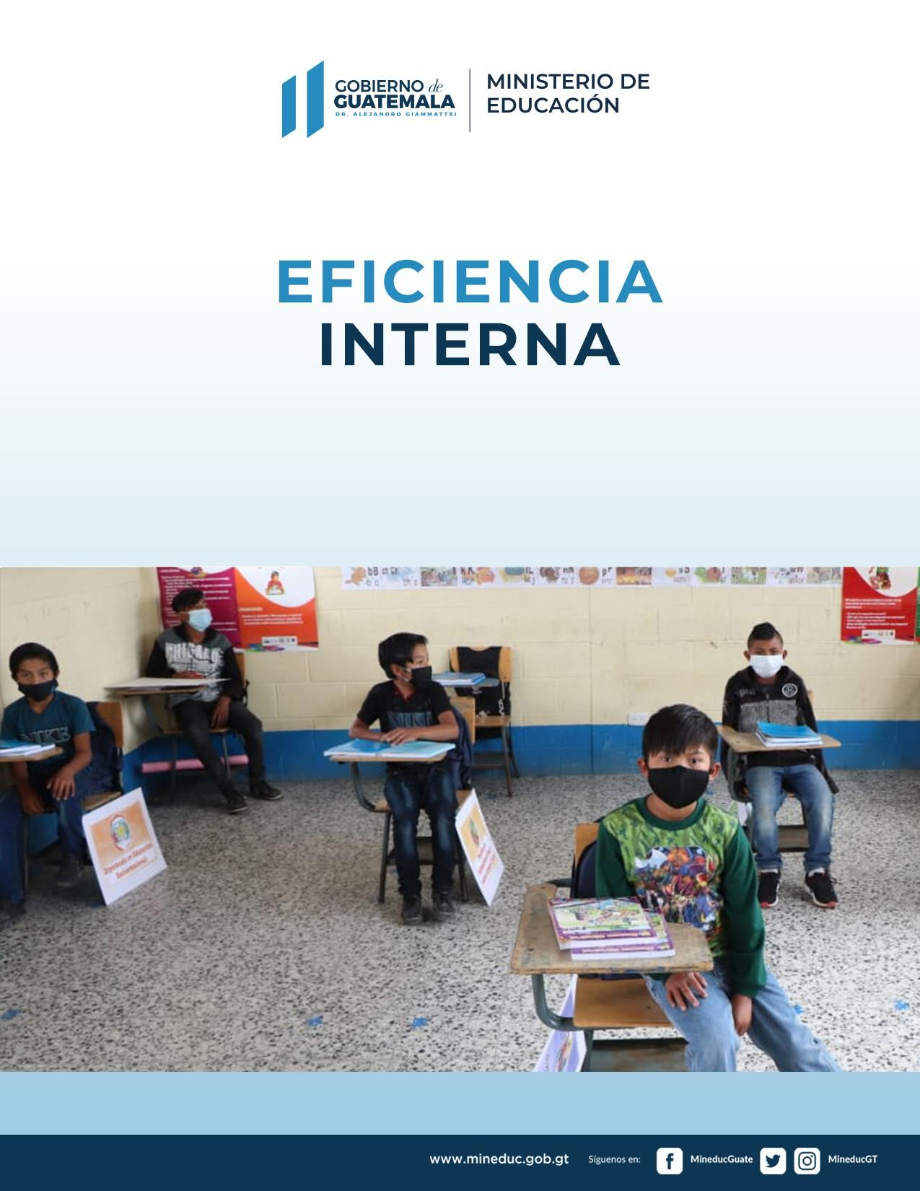

Página |


Este producto de investigación y propuesta se realizó para y junto al
Ministerio de Educación de Guatemala con el apoyo de la Alianza Mundial por la Educación (GPE por sus siglas en inglés) y el Fondo de las Naciones Unidas para la Infancia (Unicef)
República de Guatemala, 2021

Página | I

Contenido
- SIGLAS O ACRÓNIMOS 4
- CONTEXTO 5
  - MINISTERIO DE EDUCACIÓN 6
  - COMUNIDAD EDUCATIVA 8
  - CENTRO EDUCATIVO 9
  - SUBSISTEMAS DE EDUCACIÓN ESCOLAR Y EXTRAESCOLAR 17
    - Subsistema de Educación Escolar. 17
    - Subsistema de Educación Extraescolar 17
    - Modalidades de Entrega Educativa 17
    - Componentes del Currículo Nacional Base -CNB 21
  - REGLAMENTO DE EVALUACIÓN DE LOS APRENDIZAJES 23
  - EFICIENCIA INTERNA DEL SISTEMA EDUCATIVO 24
  - ESTADÍSTICAS EDUCATIVAS 26
    - Estadística Inicial 26
    - Estadística Final 36
- ANÁLISIS Y FICHAS DE LOS PRINCIPALES INDICADORES DE EFICIENCIA INTERNA 38
  - INDICADORES DE EFICIENCIA INTERNA 38
    - Finalización por grado 38
    - Abandono 43
    - Repitencia 47
    - Aprobación o Promoción 51
    - Fracaso Escolar 55

Página | I

    - Control Nacional de indicadores pre- atención a pandemia por COVID-19 y actuales 59
  - LÍNEA DE INVESTIGACIÓN 60
    - Líneas de investigación aplicadas 61
    - Líneas de investigación propuestas 61
  - FUENTES DE INFORMACIÓN 64
    - Talleres con personal técnico 64
    - Datos oficiales del Ministerio de Educación 64
    - Externos al Ministerio de Educación 73
  - METODOLOGÍA 74
    - Preparación de los datos 74
    - Diagnóstico de Datos 74
    - Transformaciones 75
    - Comparaciones, Relaciones y Análisis 78
- PRINCIPALES FACTORES DE ÉXITO O DESAFÍOS RELACIONADOS A LA REPITENCIA DE PRIMARIA .
................................................................................................................................................109
- PRINCIPALES FACTORES DE ÉXITO O DESAFÍOS RELACIONADOS A LA FINALIZACIÓN DE PRIMARIA 115
- PRINCIPALES FACTORES DE ÉXITO O DESAFÍOS RELACIONADOS AL ABANDONO DEN TODOS LOS NIVELES EDUCATIVOS 117
- PRINCIPALES FACTORES DE ÉXITO O DESAFÍOS RELACIONADOS A LA APROBACIÓN/REPROBACIÓN EN LOS NIVELES DE EDUCACIÓN INICIAL, PREPRIMARIA Y PRIMARIA122
- ESTRATEGIAS DE ATENCIÓN SEGÚN PROBLEMÁTICA DE EFICIENCIA INTERNA IDENTIFICADA 123
- ALUMNOS Y PADRES DE FAMILIA 123
- ACOMPAÑAMIENTO Y SUPERVISIÓN EDUCATIVA 123
- PERSONAL DOCENTE 123

Página | II

- CENTRO EDUCATIVO 124
- POR NIVEL EDUCATIVO 125
- VALIDACIÓN DE FACTORES Y DESAFÍOS 126
  - RESULTADOS DE LA VALIDACIÓN 127
    - Repitencia 127
    - Abandono 131
  - SUGERENCIAS GENERADAS 135
- RECOMENDACIONES 136
- ÍNDICE DE ILUSTRACIONES 137
- ÍNDICE DE TABLAS 138
- ÍNDICE DE GRÁFICAS 142
- BIBLIOGRAFÍA 149
- ANEXOS 150
  - ANEXOS DIGITALES 150
  - ANEXOS 151

Página | III

Siglas o acrónimos

Siglas o acrónimos | Significado
BO | SAP Business Objects
CONALFA | Comité Nacional de Alfabetización
DIDEDUC | Dirección Departamental de Educación
DIGECADE | Dirección General de Gestión de Calidad Educativa
DIGECUR | Dirección General de Currículo
DIGEDUCA | Dirección General de Evaluación Educativa
DIGEEX | Dirección General de Educación Extraescolar
DIPLAN | Dirección de Planificación Educativa
DIREH | Dirección de Recursos Humanos
INE | Instituto Nacional de Estadística
MINEDUC | Ministerio de Educación
PEAC | Programa de Educación de Adultos por Correspondencia
PRONEA | Programa Nacional de Educación Alternativa
SIRE | Sistema de Registros Educativos de los Niveles de Educación Preprimaria, Primaria y Media
SIREEX | Sistema de Información y Registro de Educación Extraescolar
SNE | Sistema Nacional de Educación
SNIE | Sistema Nacional de Información Educativa

Página | 4

Contexto
El Ministerio de Educación es la institución del Estado responsable de coordinar y ejecutar las políticas educativas, desde el nivel de educación inicial hasta el nivel de educación media ciclo diversificado, de conformidad con la Ley.

Tiene como función fundamental planificar, organizar, dirigir, ejecutar y evaluar el proceso educativo a nivel nacional en sus diferentes modalidades educativas, a través del desarrollo de programas, proyectos, actividades y acciones para dar cumplimiento a lo establecido en la Constitución Política de la República, la Ley de Educación Nacional y leyes relacionadas.

La Ley de Educación Nacional establece los principios y fines de la educación en Guatemala, así como el Sistema Educativo Nacional, que se define como el conjunto ordenado e interrelacionado de elementos, procesos y sujetos a través de los cuales se desarrolla la acción educativa, de acuerdo con las características, necesidades e intereses de la realidad histórica, económica y cultural guatemalteca.¹

El Sistema Educativo Nacional, está estructurado por:

  - Ministerio de Educación
  - Comunidad Educativa
  - Centros Educativos
Y se encuentra integrado por dos subsistemas:

Ilustración 1. Subsistemas de Educación de Guatemala.
Sistema Educativo Nacional
Subsistema
Escolar
Subsistema
Extraescolar

Fuente: Propia

1 Decreto Legislativo No. 12-91, Ley de Educación Nacional, Artículo No. 3

Página | 5

Es muy importante considerar como se integra el Sistema Educativo Nacional, ya que todos sus integrantes forman parte del entorno que se utilizará para la elaboración del análisis de indicadores de eficiencia interna, factores causales y estrategias de atención para todos los niveles educativos.

Ministerio de Educación
Cuenta con una estructura interna, definida de acuerdo al desarrollo de sus funciones, según lo establecido en el reglamento orgánico interno², bajo la siguiente clasificación:

  - Despacho Superior
  - Vice despachos (5)
  - Direcciones
    - Funciones sustantivas (38)
    - Funciones administrativas (11)
    - Funciones de apoyo técnico (2)
    - Funciones de control interno (1)
Su organización, se muestra a continuación, a través de su estructura organizacional:

Ilustración 2. Estructura organización, Ministerio de Educación.
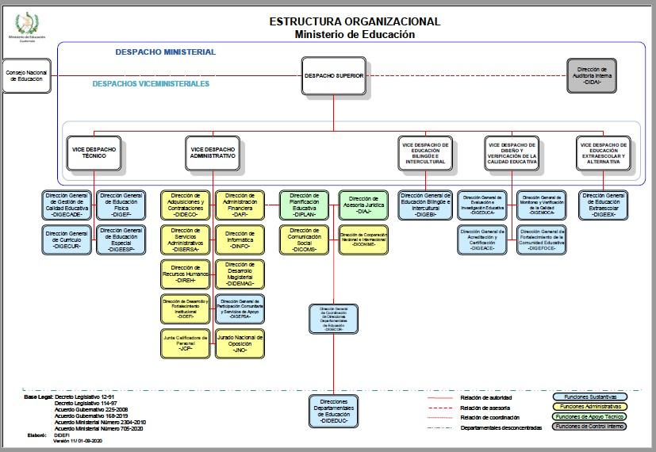
Fuente: DIDEFI, Versión 11, 01/09/2020

2 Acuerdo Gubernativo No. 225-2008

Página | 6

Conocer la estructura del Ministerio de Educación, permite conocer que, en el ámbito de su competencia, las direcciones sustantivas, tienen una relación directa con los indicadores de eficiencia interna a través del desarrollo de sus funciones técnicas y administrativas. Especialmente las Direcciones Departamentales de Educación, que son los órganos encargados de planificar, dirigir, coordinar y ejecutar las acciones educativas en los diferentes departamentos de la República³.

Actualmente existen veintiséis (26) Direcciones Departamentales de Educación, que funcionan y están dirigidas cada una por un director y personal administrativo, que la ley ha facultado para llevar a cabo sus actividades en el marco correspondiente.

Tabla 1. Distribución de Direcciones Departamentales de Educación por Departamento
No. | Departamentales | Departamento
1 | Alta Verapaz | Alta Verapaz
2 | Baja Verapaz | Baja Verapaz
3 | Chimaltenango | Chimaltenango
4 | Chiquimula | Chiquimula
5 | El progreso | El progreso
6 | Escuintla | Escuintla
7 | Guatemala norte | Guatemala
8 | Guatemala occidente | Guatemala
9 | Guatemala oriente | Guatemala
10 | Guatemala sur | Guatemala
11 | Huehuetenango | Huehuetenango
12 | Izabal | Izabal
13 | Jalapa | Jalapa
14 | Jutiapa | Jutiapa
15 | Peten | Peten
16 | Quetzaltenango | Quetzaltenango
17 | Quiche | Quiche
18 | Quiche norte | Quiche
19 | Retalhuleu | Retalhuleu
20 | Sacatepéquez | Sacatepéquez
21 | San marcos | San marcos
22 | Santa rosa | Santa rosa
23 | Sololá | Sololá
24 | Suchitepéquez | Suchitepéquez
25 | Totonicapán | Totonicapán
26 | Zacapa | Zacapa
Fuente: (Ministerio de Educación, 2021)

3 Acuerdo Gubernativo No.165-96. Art.1: Creación de la Direcciones Departamentales de Educación

Página | 7

Importante: toda comunicación, norma o lineamiento, que se genera en la organización central del Ministerio de Educación, es enviada a los centros educativos a través de las Direcciones Departamentales de Educación -DIDEDUC- lo cual las convierte en el eje principal de la cascada de comunicación para llegar a los centros educativos y comunidad educativa.

Cada DIDEDUC, posee una tipología, la cual enmarca la estructura organizacional que posee. Las tipologías actuales son: Tipo A, Tipo B y Tipo C, la cual fue asignada de acuerdo al volumen de trabajo que cada una tiene.

Comunidad Educativa
Unidad que interrelacionando los diferentes elementos participantes del proceso de enseñanza-aprendizaje coadyuva a la consecución de los principios y fines de la educación, conservando cada elemento su autonomía⁴.

Ilustración 3. Diagrama de la comunidad educativa.
Comunidad Educativa
Autonomía
Organizaciones
con fines educativos
Enseñanza-aprendizaje
Padres de
familia
Educadores

Educandos
Fuente: Propia
La comunidad educativa, es un componente muy importante de la educación en Guatemala, ya que, a través de su participación, se ha logrado la implementación de programas y proyectos exitosos en diferentes ámbitos.

4 Decreto Legislativo No. 12-91, Ley de Educación Nacional, Artículo No. 17

Página | 8

Centro Educativo
Son los establecimientos a través de los cuales se ejecutan los procesos de educación escolar.

Ilustración 4. Integrantes del Centro Educativo.
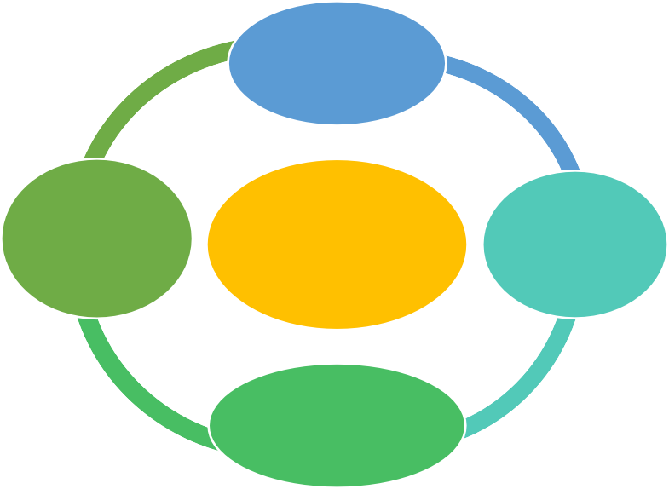
Docentes
Padres de Familia o Encargado s
Centro Educativo
Estudiante s
Personal Técnico, Administrativo y de Servicio
Fuente: Propia

En la actualidad, el Ministerio de Educación, ha organizado el sistema educativo nacional en cuatro sectores educativos, según la fuente de financiamiento de cada uno de ellos:

Ilustración 5. Sectores educativos de Guatemala.
Oficial
Cooperativa
Municipal Privado
- Centros educativos financiados por el Estado, a través del
Ministerio de Educación.
- Centros educativos financiados de forma tripartita, Ministerio de
Educación, Municipalidad y Padres de Familia.

- Centros educativos financiados por el Estado a través de la Municipalidad de su localidad.

- Centros educativos financiados por la iniciativa privada.
Fuente: Propia

Página | 9

Todos los centros educativos creados en el Sistema Educativo Nacional -SEN-, son registrados con sus características y asociados a su sector correspondiente. Un centro educativo solo puede pertenecer a un sector.

Observación: Cuando se realiza una distinción entre las instituciones públicas y privadas, es preciso considerar una aclaración según el contexto, si el Estado provee financiamiento se puede considerar que los centros educativos públicos pueden incluir a los sectores oficial, cooperativa y municipal, o bien considerar solo aquellos centros donde los padres de familia no realizan aportes, por lo que es indispensable conocer el uso o fin de la información.

Cabe mencionar que el sector cooperativa, únicamente tiene presencia en el nivel medio de acuerdo a las necesidades de ampliación de cobertura, por demanda insatisfecha, que se específica en la justificación de la base legal para la creación de institutos por cooperativa. ⁵

Cada centro educativo a su vez, tiene sus propias características, la cuáles son otorgadas en general por su:

  - Geografía
  - Distrito educativo
  - Nivel de educación
  - Sector de educación
  - Modalidad de entrega educativa
  - Situación actual
Importante: la autorización para crear un centro educativo, es realizado por cada Dirección Departamental de Educación de acuerdo a su jurisdicción. Las características, son registradas en el Registro y Codificación de Instituciones Educativas, a través procesos institucionales establecidos.⁶

5 Acuerdo Ministerial No. 58, de fecha 15 de marzo de 1995, Artículo 4.
6 Acuerdo Ministerial No. 547-2014, de fecha 27 de marzo de 2014.

Página | 10

Ilustración 6. Características del Centro Educativo.
- Departamento
- Municipio
- Aldea
- Caserío
- Cantón
- Finca
- Parcelamiento
- Paraje
- Dirección
- Área
- Distrito
- Latitud
- Longitud
Geografía
- Distrito
Distrito educativo
- Nivel educativo
Nivel de educación
- Sector educativo
Sector de educación
- Jornada
- Plan
- Ciclo
- Modalidad
- Categoría
- Tipo
- Pueblo
Modalidad de entrega educativa
- Estado
- Fecha creación
- Fecha inicio de labores
- Fecha de creación cierre
- Motivo de cierre
Situación actual
Fuente: Formulario ACI-FOR-01 V2

Una característica, que debe resaltarse es la correspondiente al Distrito educativo, la cual permite identificar un conjunto o redes de centros educativos que conforman un grupo de centros, que serán supervisados o acompañados por la supervisión educativa o el Sistema Nacional de Acompañamiento Educativo -SINAE- respectivamente. Se resalta esta característica, ya que, en la línea de comunicación, supervisión y seguimiento con centros educativos, ellos se convierten en la primera línea de comunicación.

Además de las características antes indicadas, cada centro educativo de nivel diversificado, debe contar con una autorización para impartir cada carrera en el centro educativo por medio de resolución departamental. Todas las características y catálogo de carreras son gestionados dentro del sistema de información oficial administrado por la Dirección General de Acreditación y Certificación -DIGEACE-.

A continuación, se muestra un breve resumen de la distribución de centros educativos a nivel nacional:

Página | 11

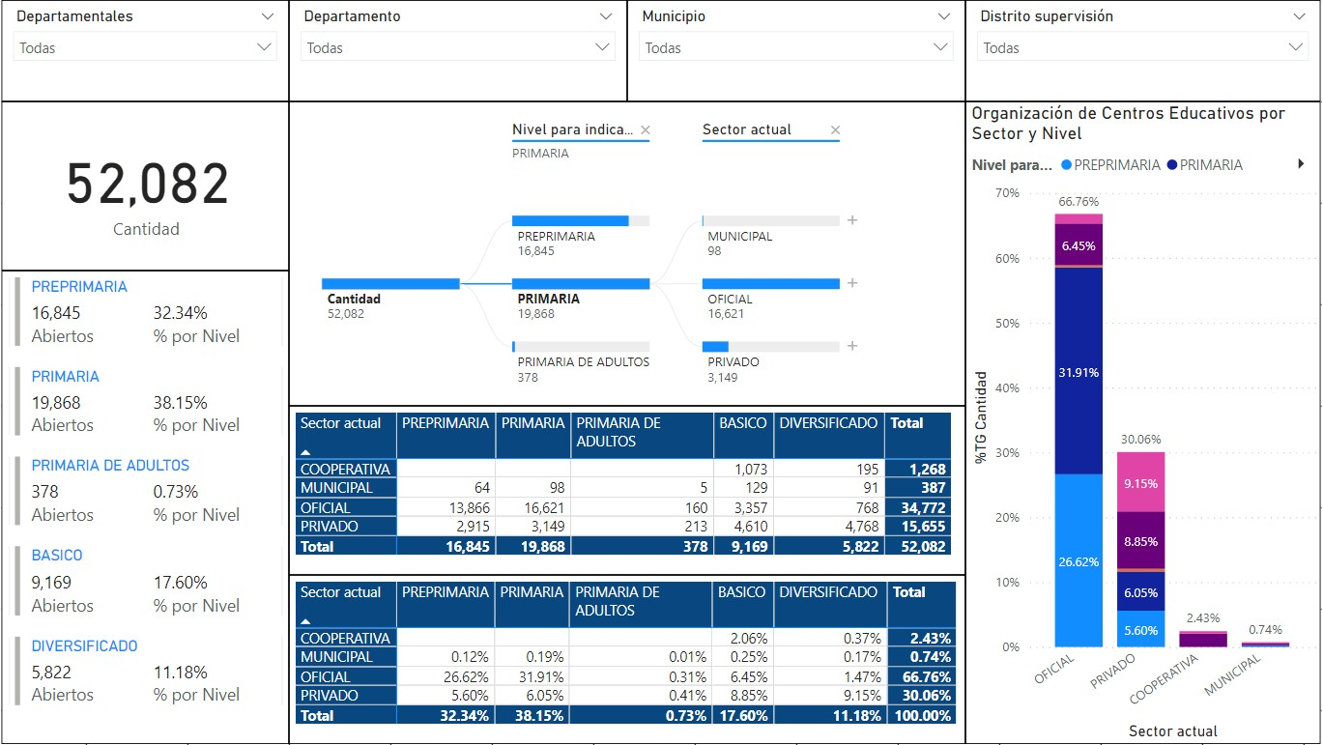Gráfica 1. Tablero de Centros Educativos Abiertos.
Fuente: Propia, Datos: (Ministerio de Educación, 2021)

Nota: el tablero de centros educativos abiertos permite conocer la distribución de centros educativos por dirección departamental de educación, departamento municipio y distrito de supervisión.

Como se observa en la gráfica 1, existen un poco más cincuenta mil centros educativos abiertos durante el ciclo escolar 2021. Aproximadamente el 67% corresponden al sector oficial distribuyendo el 33% en el resto de sectores educativos, sin embargo, se debe hacer notar que la cantidad de centros educativos en nivel primario es muy superior a la cantidad de centros educativos de los ciclos de nivel medio, para el ciclo básico es 5 veces mayor y en el caso de diversificado es 20 veces mayor. Si bien es cierto, en los centros de educación media pueden atender a un número mayor de alumnos por sección, la diferencia es muy marcada, lo cual puede ser considerado una causal importante al momento que los estudiantes deseen transitar de un nivel educativo a otro, bajo el mismo sector educativo y no tengan acceso a continuar sus estudios sin costo. Para el ciclo diversificado de nivel medio, la falta de servicios oficiales es muy notable y básicamente el 82% centros educativos creados son del sector privado, cuyo costo debe debe ser cubierto totalmente por los padres de familiar.

Página | 12

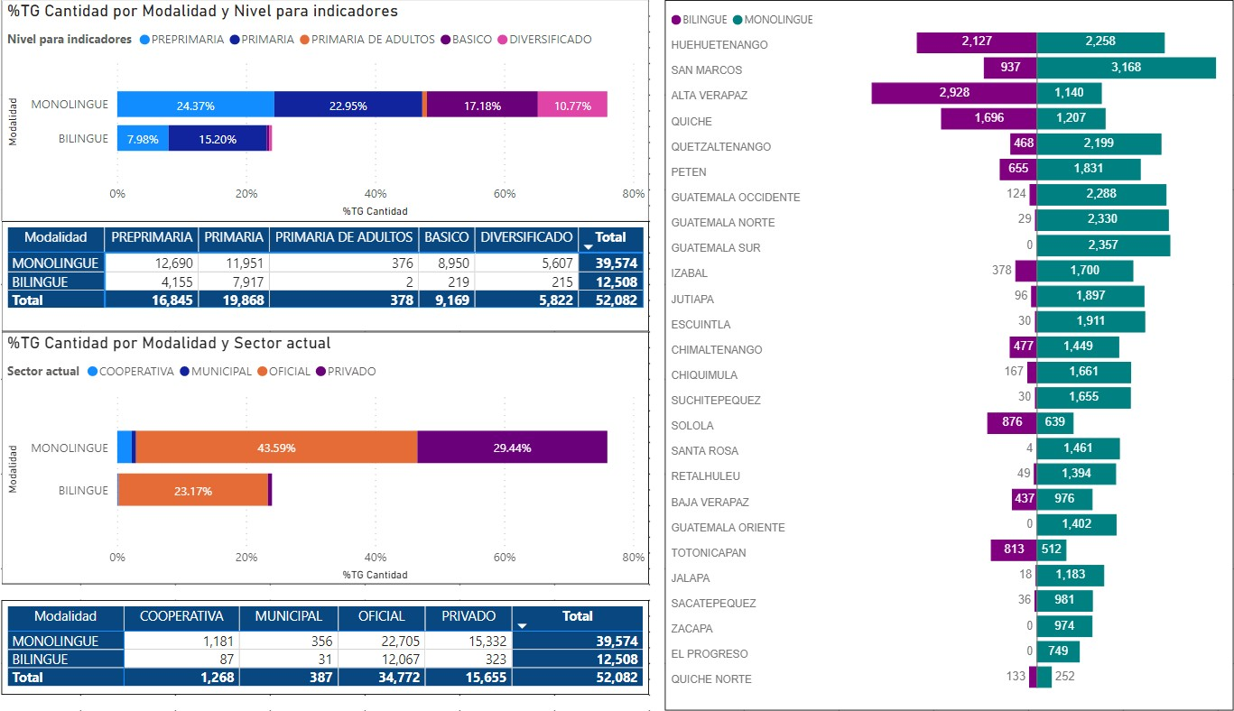Gráfica 2. Tablero de Centros Educativos Abiertos por Modalidad.
Fuente: Propia, Datos: (Ministerio de Educación, 2021)

Dentro de las características de los centros educativos se encuentra la “Modalidad”, la cual no tiene relación con la modalidad de entrega educativa que realiza el centro educativo, ésta se refiere a la clasificación histórica de los centros para conocer si impartiría clases en algún idioma de los pueblos de Guatemala, siendo su clasificación:

  - Monolingüe
  - Bilingüe
Al seleccionar monolingüe, el sistema asigna automáticamente el idioma español al centro educativo y si es bilingüe, permite seleccionar del catálogo un idioma para su registro. En la práctica los centros educativos de acuerdo a su localización pueden tener una caracterización en la cual impartan clases en más de un idioma, por lo que debe tomarse en consideración al momento de analizar información a nivel de idioma.

Página | 13

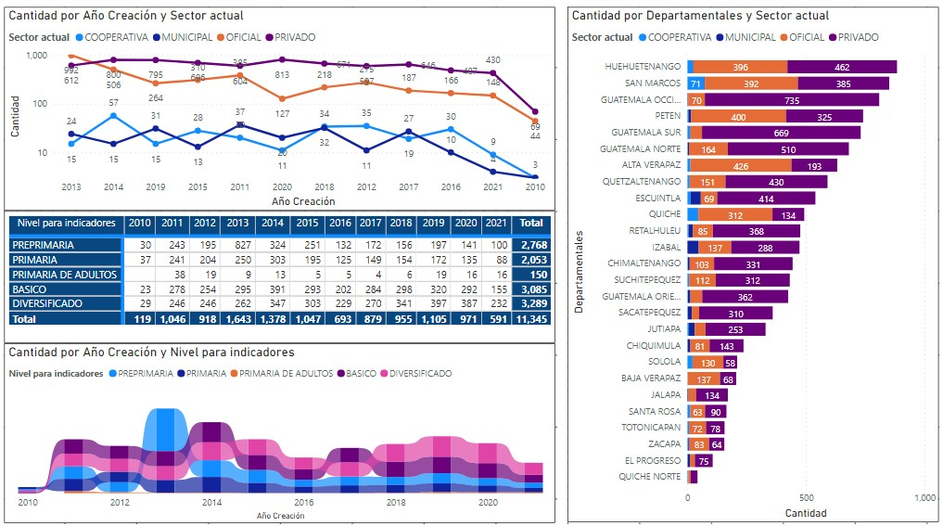Gráfica 3. Tablero de Comportamiento de Crecimiento de Centros Educativos.
Fuente: Propia, Datos: (Ministerio de Educación, 2021)

Durante los últimos 11 años, se puede considerar que se han creado un promedio de mil centros educativos por año, con excepción del ciclo escolar 2021, ya que éste fue directamente afectado por la atención a la emergencia por el Coronavirus COVID-19. El Ministerio de Educación, establece a través de uno o varios acuerdos ministeriales el calendario escolar y extraescolar, los períodos de tiempo en los cuales se pueden crear centros educativos. Generalmente, este período se encuentra definido antes de iniciar las clases, por lo que el ciclo 2020 no se afectó por la pandemia ya que el decreto para atender la calamidad inició en el mes de marzo.

A partir del 2018, existe una tendencia positiva en la creación de centros educativos de nivel medio, sin embargo, un gran desafío es que dicho crecimiento es del sector privado y no del sector oficial.

Página | 14

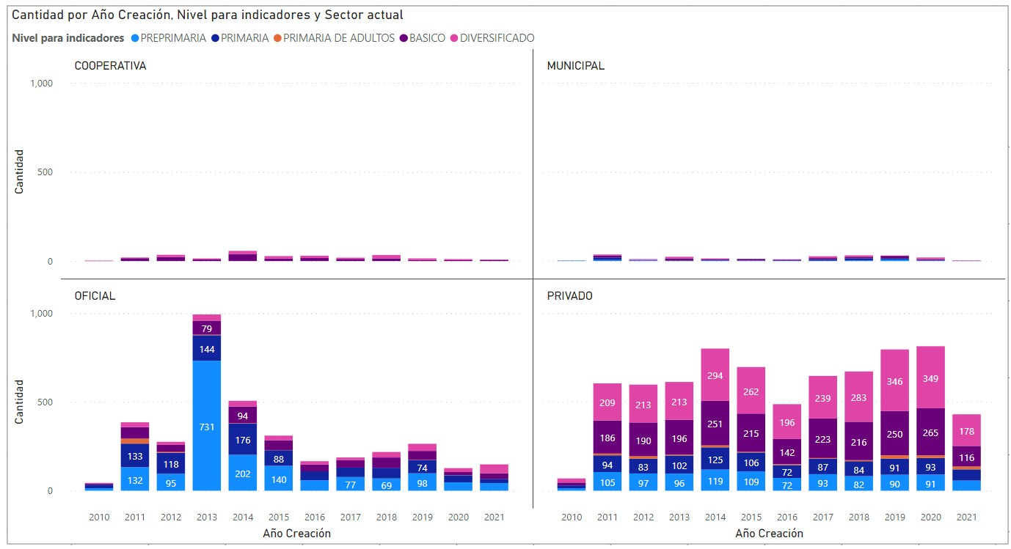Gráfica 4. Tablero de Comportamiento de Crecimiento de Centros Educativos por Sector y Nivel.
Fuente: Propia, Datos: (Ministerio de Educación, 2021)

El ciclo de vida de un centro educativo, dentro del sistema educativo nacional, permite que los centros educativos finalicen sus actividades por diversos motivos, al analizar al grupo de centros educativos creados desde 2010 a la fecha, el 20% han sido cerrados, siendo el sector privado el que más cierres ha efectuado, siendo el ciclo escolar 2021 el año donde se observa un aumento notable, el cual podría tener su origen en las complicaciones generadas por la pandemia de COVID-19.

Página | 15

Gráfica 5. Tablero de Comportamiento de Cierre de Centros Educativos por Nivel y Sector con Fecha de Creación
de 2010 o superior.
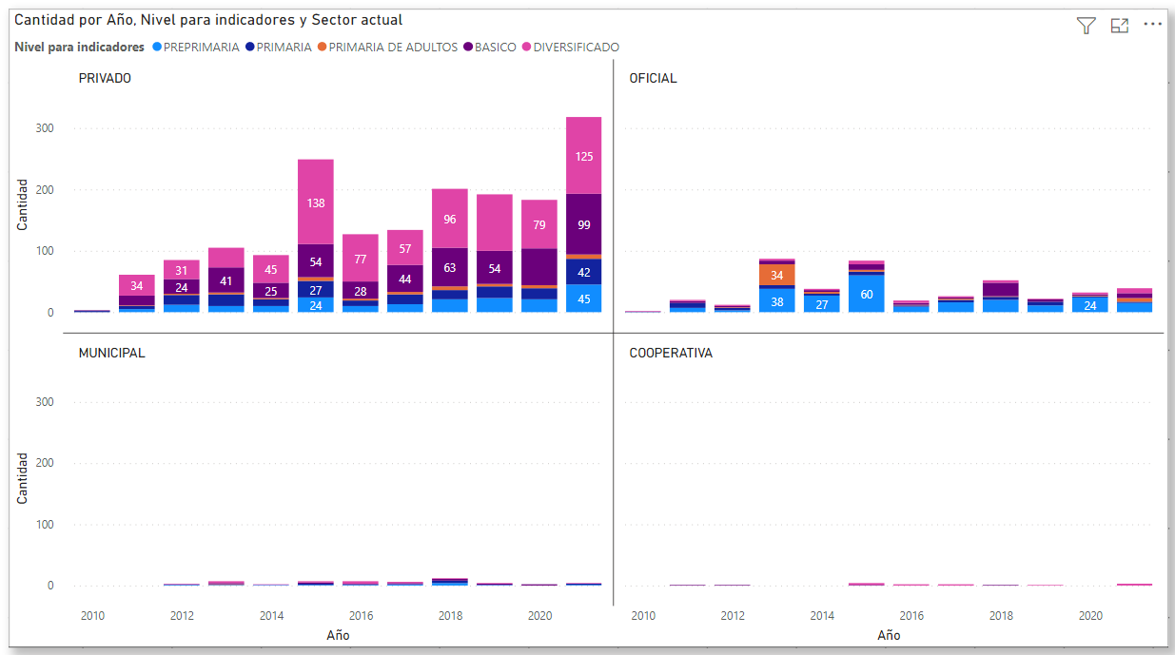
Fuente: Propia, Datos: (Ministerio de Educación, 2021)

Gráfica 6. Tablero de Comportamiento de Cierre de Centros Educativos con Fecha de Creación de 2010 o
superior.
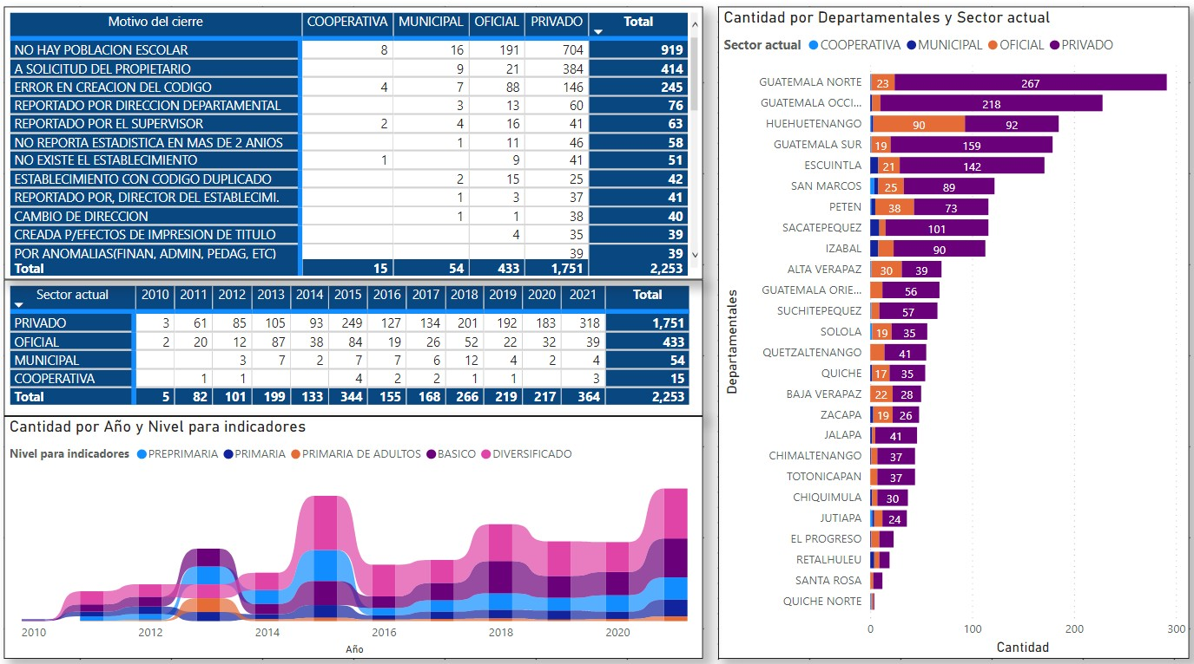
Fuente: Propia, Datos: (Ministerio de Educación, 2021)

Página | 16

Nota: únicamente se puede establecer certeza de creación para los centros educativos creados a partir del ejercicio fiscal 2010. Dentro del sistema de información que registra las características de los centros educativos, puede extraerse la fecha exacta del cierre de centros educativos y su relación con la cobertura educativa, sin embargo, para la línea de investigación de eficiencia interna no se será necesario.

Subsistemas de Educación Escolar y Extraescolar
- Subsistema de Educación Escolar.

Para la su realización en establecimientos escolares, está organizado en niveles, ciclos, grados y etapas en educación acelerada para adultos con programas estructurados en los currículos establecidos y los que se establezcan, en forma flexible, gradual y progresiva para hacer efectivos los fines de la educación nacional⁷.

- Subsistema de Educación Extraescolar

Es una forma de realización del proceso educativo, que el Estado y las instituciones proporcionan a la población que ha estado excluida o no ha tenido acceso a la educación escolar y a las que habiéndola tenido desean ampliarla⁸.

- Modalidades de Entrega Educativa

Se puede entender como la forma específica de ejecutar el proceso de enseñanza- aprendizaje, a través de una estructura bien definida de procedimientos, métodos o modelos, herramientas y canales de comunicación, que permite la entrega del servicio educativo.

En la actualidad, ambos subsistemas de educación, permiten la atención o cobertura educativa del servicio educativo, a través de la oferta de varias modalidades, organizadas y equivalentes por nivel educativo, grado, etapa o semestre, como se muestra en la tabla siguiente:

7 Decreto Legislativo No. 12-91, Ley de Educación Nacional, Artículo No. 28
8 Decreto Legislativo No. 12-91, Ley de Educación Nacional, Artículo No. 30

Página | 17

Tabla 2. Modalidades de Entrega Educativa 2021.
SISTEMA NACIONAL DE EDUCACIÓN DE GUATEMALA
TABLA DE MODALIDADES DE ENTREGA EDUCATIVA POR GRADO Y NIVEL DE EDUCACIÓN, Y SU EQUIVALENCIA
SUBSISTEMA ESCOLAR
PREPRIMARIA
SUBSISTEMA EXTRAESCOLAR
REGULAR (NIVEL 41)
ETAPA 0 - (1 AÑO)
REGULAR (NIVEL 42)
ETAPA 0 - (1 AÑO)
NO APLICA
ETAPA 1 - (1 AÑO)
INICIAL
ETAPA 2 - (1 AÑO)
ETAPA 3 - (1 AÑO)
ETAPA 4 - (1 AÑO)
ETAPA 5 - (1 AÑO)
ETAPA 6 - (1 AÑO)
ETAPA 1 - (1 AÑO)
ETAPA 2 - (1 AÑO)
ETAPA 3 - (1 AÑO)
ETAPA 4 - (1 AÑO)
ETAPA 5 - (1 AÑO)
ETAPA 6 - (1 AÑO)
- - - - - - - - - - -
PARVULOS
PRIMARIA
REGULAR
GRADO 1 - (1 AÑO)
GRADO 2 - (1 AÑO)
GRADO 3 - (1 AÑO)
GRADO 4 - (1 AÑO)
ADULTOS
ETAPA 1 - (1 AÑO)
PEPS
- - - - - - - - - - - - - - - - - - - - - - - - - - - - - - - - - - - - - - - - - - - - - - - - - - -
ETAPA 2 - (1 AÑO)
ETAPA 1 -
ETAPA 3 - (1 AÑO)
GRADO 5 - (1 AÑO)

GRADO 6 - (1 AÑO)
ETAPA 4 - (1 AÑO)
REGULAR EXPERIMENTAL TELESECUNDARIA
EFA
VARIABLE NOCTURNO FIN DE SEMANA SABADO
GRADO 1
(1 AÑO)
GRADO 1
(1 AÑO)
GRADO 1
(1 AÑO)
GRADO 1 GRADO 1 GRADO 1 GRADO 1
(1 AÑO) (1 AÑO) (1 AÑO) (1 AÑO)
GRADO 2 GRADO 2 GRADO 2 GRADO 2 GRADO 2
(1 AÑO) (1 AÑO) (1 AÑO) (1 AÑO) (1 AÑO)
GRADO 2
(1 AÑO)
G
GRADO 3 GRADO 3 GRADO 3 GRADO 3 GRADO 3
(1 AÑO) (1 AÑO) (1 AÑO) (1 AÑO) (1 AÑO)
BACHILLERATO
BACHILLERATO
SEMESTRAL
PERITO
PERITO SEM
GRADO 4
(1 AÑO)

GRADO 5
(1 AÑO)
SEMESTRE 1
SEMESTRE 2
SEMESTRE 3
SEMESTRE 4
GRADO 4
(1 AÑO
- - - - - - - - - - - - -

- - - -
Fuente: DIPLAN – Actualización propia.

Nota: la tabla anterior, puede encontrarse ampliada en los anexos.

En los últimos 21 años, a través de la firma de los Acuerdos de Paz, se inició un proceso de Reforma Educativa para mejorar los servicios educativos desde un enfoque integral. Un área importante de este proceso es la Transformación Curricular, que permite realizar cambios profundos en el proceso de enseñanza-aprendizaje, a través de la actualización y renovación de métodos, procedimientos didácticos, que deben responder al contexto sociocultural centrado en la persona, con un diseño y desarrollo curricular organizado por competencias.

Dicha transformación curricular, se ve materializada en la concreción del Currículo Nacional Base -CNB-, el cual tiene como características principales, ser flexible, perfectible, participativo e integral, adaptado a contexto plurilingüe, multiétnico y pluricultural.

Página | 18

El Ministerio de Educación, ha avanzado en el desarrollo y concreción del CNB, en todas las modalidades de entrega educativa. Si embargo, es importante hacer mención, que el caso del ciclo diversificado de nivel de educación media, se debe diseñar e implementar un CNB por cada carrera de carácter específico o bien establecer un CNB por grupo de carreras similares en su contexto educativo de una misma rama de enseñanza, para cumplir con su correcta concreción. La característica más importante del CNB para ciclo diversificado es que deben poseer competencias sobre un marco de cualificaciones o cualificaciones profesionales las cuales certifican y acreditan a estudiantes y personas con experiencia laboral.

De acuerdo con la Dirección General de Currículo -DIGECUR-, del Ministerio de Educación, está en proceso de transformación el CNB de nivel de educación preprimaria y en proceso el diseño para varias carreras del ciclo diversificado de nivel medio, sin embargo, de no priorizarse está acción el proceso puede tomar más de 15 años.

Dentro de los registros educativos del ciclo escolar 2021, existe referencia a las modalidades y carreras que cuentan con un CNB implementado, dicho resumen se observa a continuación:

Tabla 3. Resumen de modalidades y carreras, con y sin CNB.

Nivel | Cantidad |  | Porcentaje |  | Totales
 | Con CNB | Sin CNB | Con CNB | Sin CNB | Modalidades  o Carreas | Porcentaje
PREPRIMARIA | 3 |  | 1.60% | 0.00% | 3 | 1.60%
PRIMARIA | 2 |  | 1.07% | 0.00% | 2 | 1.07%
PRIMARIA DE ADULTOS |  | 2 | 0.00% | 1.07% | 2 | 1.07%
BASICO | 11 | 5 | 5.88% | 2.67% | 16 | 8.56%
DIVERSIFICADO | 39 | 125 | 20.86% | 66.84% | 164 | 87.70%
Total | 55 | 132 | 29.41% | 70.59% | 187 | 100.00%
Fuente: (Ministerio de Educación, 2021)

Página | 19

Como se puede observar los niveles de educación de preprimaria y primaria de niños, se encuentran con implementación del 100% del CNB en sus modalidades de entrega educativa, mientras que la primaria de adultos no cuenta con un Currículo Nacional Base. En el nivel medio, la distribución de sus ciclos nos indica que el ciclo básico tiene un 69% de implementación de CNB, dejando pendiente la implementación en 5 modalidades de entrega educativa. Para el ciclo diversificado, la implementación se ha realizado en 39 carreras equivalente a un 24% de las 164 que se encuentran con registros educativos. A nivel nacional, tenemos un 29% de modalidades de entrega con CNB.

Tabla 4. Resumen de modalidades de Preprimaria, con y sin CNB.
Nivel | Subnivel | Cantidad | Porcentaje
 |  | Con CNB | Con CNB
PREPRIMARIA | INICIAL | 1 | 33.33%
 | PREPRIMARIA BILINGUE | 1 | 33.33%
 | PREPRIMARIA PARVULOS | 1 | 33.33%
Total |  | 3 | 100.00%
Fuente: (Ministerio de Educación, 2021)

Tabla 5. Resumen de modalidades de Primaria, con y sin CNB.
Nivel | Subnivel | Cantidad | Porcentaje
 |  | Con CNB | Con CNB
PRIMARIA | PRIMARIA | 1 | 50.00%
 | PRIMARIA SOBRE EDAD | 1 | 50.00%
Total |  | 2 | 100.00%
Fuente: (Ministerio de Educación, 2021)

Tabla 6. Resumen de modalidades de Primaria de Adultos, con y sin CNB.
Nivel | Subnivel | Cantidad | Porcentaje
 |  | Sin CNB | Sin CNB
PRIMARIA DE ADULTOS | PRIMARIA IGER | 1 | 50.00%
 | PRIMARIA PARA ADULTOS | 1 | 50.00%
Total |  | 2 | 100.00%
Fuente: (Ministerio de Educación, 2021)

Página | 20

Tabla 7. Resumen de modalidades del Ciclo Básico del Nivel Medio, con y sin CNB.
Nivel | Subnivel | Carreras |  | Porcentaje |  | Totales
 |  | Con  CNB | Sin  CNB | Con CNB | Sin CNB | Carreras | Porcentaje
DIVERSIFICADO | BACHILLERATO | 15 | 27 | 38.46% | 21.60% | 42 | 25.61%
 | BACHILLERATO CIUDAD VIEJA |  | 1 | 0.00% | 0.80% | 1 | 0.61%
 | BACHILLERATO IGER |  | 1 | 0.00% | 0.80% | 1 | 0.61%
 | BACHILLERATO INTECAP |  | 2 | 0.00% | 1.60% | 2 | 1.22%
 | BACHILLERATO POR MADUREZ |  | 1 | 0.00% | 0.80% | 1 | 0.61%
 | BACHILLERATO POR MADUREZ  ANUAL | 1 |  | 2.56% | 0.00% | 1 | 0.61%
 | BACHILLERATO SEMESTRAL |  | 4 | 0.00% | 3.20% | 4 | 2.44%
 | MAGISTERIO |  | 5 | 0.00% | 4.00% | 5 | 3.05%
 | PERITO | 20 | 57 | 51.28% | 45.60% | 77 | 46.95%
 | PERITO SEMESTRAL |  | 11 | 0.00% | 8.80% | 11 | 6.71%
 | SECRETARIADO | 3 | 14 | 7.69% | 11.20% | 17 | 10.37%
 | SECRETARIADO SEMESTRAL |  | 2 | 0.00% | 1.60% | 2 | 1.22%
Total |  | 39 | 125 | 100.00% | 100.00% | 164 | 100.00%
Fuente: (Ministerio de Educación, 2021)

Tabla 8. Resumen del Ciclo Básico del Nivel Medio, con y sin CNB.
Nivel | Subnivel | Cantidad |  | Porcentaje |  | Totales
 |  | Con CNB | Sin  CNB | Con CNB | Sin CNB | Modalidad | Porcentaje
BASICO | ABIERTO (VARIABLE) |  | 1 | 0.00% | 20.00% | 1 | 6.25%
 | BASICO | 1 |  | 9.09% | 0.00% | 1 | 6.25%
 | BASICO CON ORIENTACION INDUSTRIAL | 1 |  | 9.09% | 0.00% | 1 | 6.25%
 | BASICO DE TELESECUNDARIA | 1 |  | 9.09% | 0.00% | 1 | 6.25%
 | BASICO DOMINGO | 1 |  | 9.09% | 0.00% | 1 | 6.25%
 | BASICO EFAS | 1 |  | 9.09% | 0.00% | 1 | 6.25%
 | BASICO ESCUELA MILITAR DE MUSICIA |  | 1 | 0.00% | 20.00% | 1 | 6.25%
 | BASICO EXPERIMENTAL | 1 |  | 9.09% | 0.00% | 1 | 6.25%
 | BASICO FIN DE SEMANA | 1 |  | 9.09% | 0.00% | 1 | 6.25%
 | BASICO NOCTURNO |  | 1 | 0.00% | 20.00% | 1 | 6.25%
 | BASICO NUFED | 1 |  | 9.09% | 0.00% | 1 | 6.25%
 | BASICO POR MADUREZ |  | 1 | 0.00% | 20.00% | 1 | 6.25%
 | BASICO POR MADUREZ ANUAL | 1 |  | 9.09% | 0.00% | 1 | 6.25%
 | BASICO SABADO | 1 |  | 9.09% | 0.00% | 1 | 6.25%
 | BASICO SEMESTRES ACELERADOS |  | 1 | 0.00% | 20.00% | 1 | 6.25%
 | BASICO SEMESTRES CIUDAD VIEJA | 1 |  | 9.09% | 0.00% | 1 | 6.25%
Total |  | 11 | 5 | 100.00% | 100.00% | 16 | 100.00%
Fuente: (Ministerio de Educación, 2021)

- Componentes del Currículo Nacional Base -CNB-

Existe mucho contexto que puede describirse en relación a los componentes del CNB, sin embargo, para este análisis, nos concentraremos en brindar la descripción básica para vincularlos con las líneas de investigación.

Página | 21

Ilustración 7. Componentes del Currículo Nacional Base.
Contenidos
Competencias
Indicadores de
Logro
Currículo
Nacional Base

Fuente: Propia

Contenido: conforma todo el conjunto de conocimientos, que se constituyen en medios para promover el desarrollo integral de los estudiantes. Dentro del CNB, se encuentran organizados a través de áreas y subáreas, que conforman la malla curricular.

Competencias: capacidad o disposición que ha desarrollado una persona para afrontar y dar solución a problemas de la vida cotidiana y a generar nuevos conocimientos. Dentro del CNB, se definen competencias de: Marco, Eje, Área y Subárea, y de Grado o Etapa.

Indicadores de Logro: son los comportamientos, manifestaciones, evidencias, rasgos o conjunto de características observables del desempeño humano que, permiten a través de una argumentación teórica fundamentada, permiten afirmar que una competencia ha sido alcanzada.

Página | 22

Reglamento de Evaluación de los Aprendizajes
Norma establecida a través del Acuerdo Ministerial 1171-2010 de fecha 15 de julio de dos mil diez y sus reformas, cuya finalidad es determinar si los estudiantes han alcanzado las competencias establecidas en el CNB.

A continuación, se presenta una tabla que permite condensar las condiciones que se debe cumplir para determinar la promoción de los estudiantes por etapa, grado, ciclo o nivel educativo.

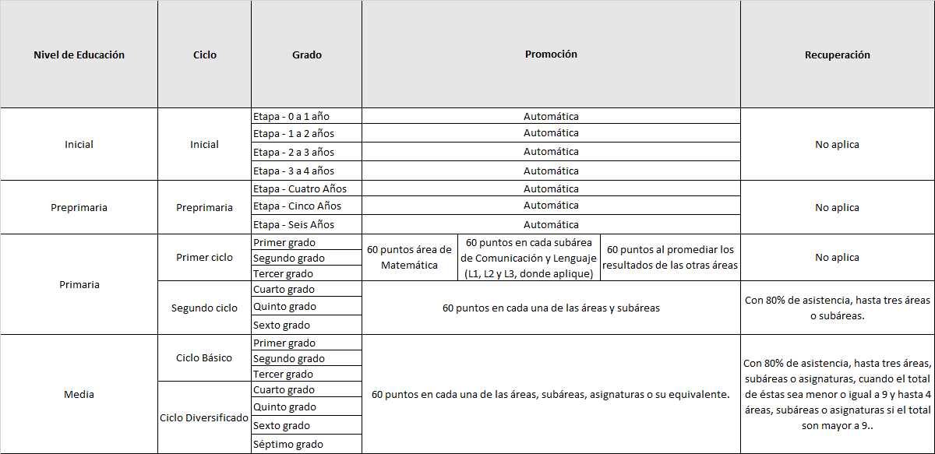Tabla 9. Condiciones de Promoción.
Fuente: Propia

Página | 23

Eficiencia Interna del Sistema Educativo
Es la capacidad de un sistema educativo, para retener a los alumnos inscritos hasta que concluyan con todos los grados y niveles educativos establecidos, en norma legal y educativa, con una transición fluida entre cada grado, evitando la pérdida de tiempo.

A continuación, se muestra una tabla, que muestra el tamaño de una cohorte de estudiantes de acuerdo al grado en el inician sus estudios, sin que exista pérdida.

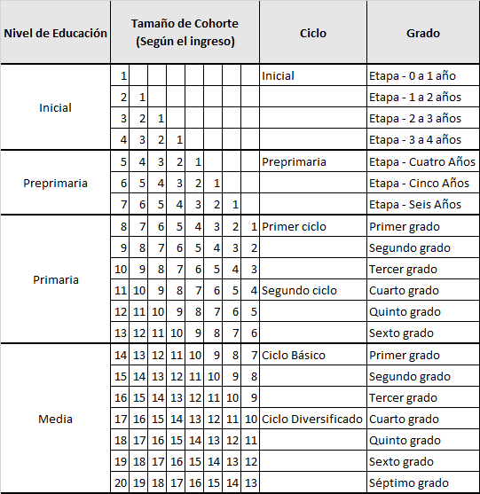Tabla 10. Tamaño de Cohorte, de acuerdo al grado de ingreso al Sistema Educativo Nacional.
Fuente: Propia

Página | 24

Hoy en día, la transformación curricular ha modificado el ciclo diversificado de nivel medio, de tal forma que ya casi no existen carreras de cuatro años, sin embargo, por ser parte de la transformación e historia se hace referencia a su existencia.

En Guatemala, se considera obligatoria la educación en los niveles inicial, preprimaria, primaria y media ciclo básico⁹. La meta establecida en el contexto nacional, es lograr un alumno que ingrese al sistema educativo nacional culmine el nivel medio completo.

El Ministerio de Educación, cuenta con registros estadísticos digitales a partir de 1,992, lo cual es muy importante para conocer la historia y evolución educativo a través de datos.

Durante los aproximadamente 30 años de información estadística, se han implementado muchos cambios en el proceso de recolección de datos, de acuerdo a las ventajas que va brindando la evolución tecnológica.

Hoy en día, se cuenta con el Sistema de Registros Educativos de los Niveles de Educación Inicial, Preprimaria, Primaria y Media -SIRE-, el cual es una plataforma Web, que permite registrar la información general de los centros educativos y datos complementarios, de forma ágil y oportuna. Los datos recolectados, dentro de este sistema permiten además de la generación de las estadísticas educativas, llevar el control del ciclo de vida de los estudiantes dentro del Sistema Educativo Nacional, ya que además dentro del SIRE, se encuentra implementado el proceso de asignación del código personal de estudiante, el cual es un identificador único asignado a cada estudiante o alumno, para seguimiento dentro del sistema educativo nacional.

La versatilidad del sistema permite, además, el registro de los resultados de fin de ciclo escolar por área y subárea del CNB, para cada estudiante. Durante el 2021, se inició la recolección de notas bimestrales, que son los resultados que cada estudiante va obteniendo en el transcurso de un ciclo escolar, así como información importante sobre el acompañamiento docente.

Es indispensable conocer el contexto básico presentado, para tener una mejor comprensión del análisis de eficiencia interna y las líneas de investigación aplicadas, para elaborar un acercamiento de alta confiabilidad que determine posibles factores causales, éxitos y desafíos en todos los niveles de educación.

9 Constitución Política de la República de Guatemala, Artículo No. 73

Página | 25

Estadísticas Educativas
Las estadísticas educativas son un instrumento muy importante para la toma de decisiones, el Ministerio de Educación particularmente cuenta con una base de datos muy robusta, con información digital desde el año 1992, lo cual implica una historia de casi 30 años. Cada ciclo escolar queda consolidado en la historia como parte del Anuario Estadístico.

“El Anuario Estadístico, es una de las herramientas que el Ministerio de Educación entrega cada año a la ciudadanía guatemalteca; y muestra en cifras e indicadores el quehacer del Sistema Educativo Nacional para cada ciclo escolar. Es importante resaltar que la información contenida en este instrumento estadístico, no sería posible sin el apoyo constante e invaluable, tanto de los colaboradores que lo alimentan desde cada rincón de nuestro país en donde se realiza cada entrega educativa, como de aquellos que conceptualizan y hacen posible los procesos informáticos que permiten tener la disponibilidad de los datos. A quienes extendemos nuestra gratitud.”¹⁰

El anuario estadístico, se encuentra basado en dos eventos de recolección de información:

  - Estadística inicial
  - Estadística final
Ambos eventos tienen como base el proceso de inscripción y de registro de cuadros de resultados finales respectivamente.

- Estadística Inicial

Ha tenido y tiene como finalidad desde el inicio de su recolección recopilar datos sobre la matriculación y los recursos educativos, utilizando varios instrumentos, desde boletas que se llenaban a mano para su posterior procesamiento y digitación, hasta el día de hoy que existen sistemas de información en línea que permiten el registro de la misma información, con más detalle y nuevos procesos que robustecen la consistencia e integridad de los datos.

Está basada en tres componentes importantes:

- Información de funcionamiento del centro educativo
- Información de los docentes
- Información por sección, para determinar la caracterización de los alumnos y su inscripción:

10 Presentación Anuario Estadístico, Ministerio de Educación de Guatemala, Anuario Estadístico.

Página | 26

  - Edad
  - Repitencia
  - Sexo
  - Comunidad Étnica|
  - Pueblo
  - Habilidad en idiomas
  - Etc.
A continuación, se presenta un resumen del comportamiento histórico de la estadística inicial oficial, el cual permitirá tener una perspectiva general del comportamiento de la cantidad de alumnos e inscripciones anualmente en los últimos años.

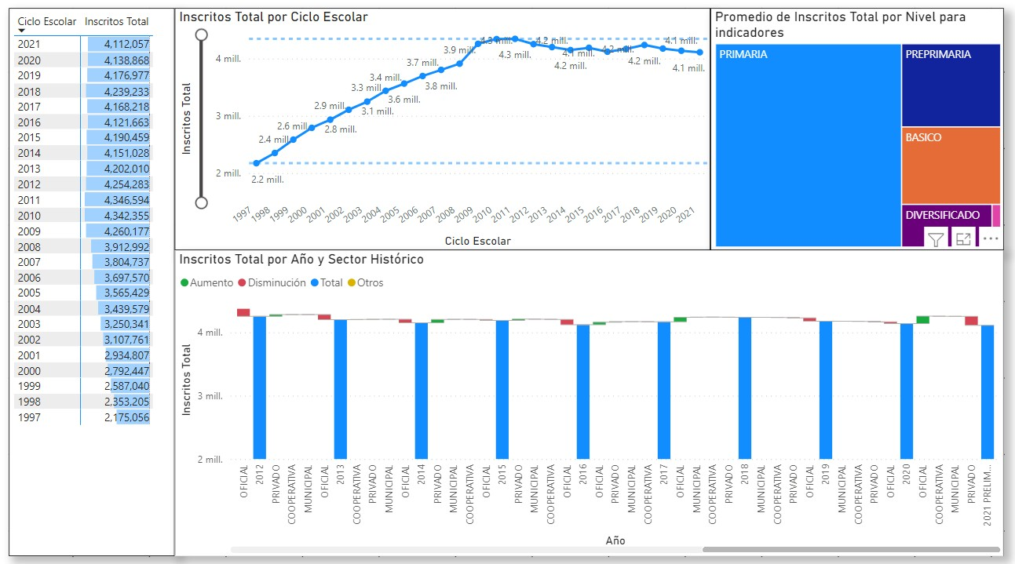Gráfica 7. Tablero de Estadística inicial desde 1997. Fuente:
Propia, Datos: (Ministerio de Educación, 2021)

La cantidad de alumnos inscritos durante un ciclo escolar ha tenido un crecimiento natural hasta el ciclo escolar 2008, del 2009 al 2011 tuvo un crecimiento atípico, el cual ha tenido varias hipótesis relacionadas a la implementación de programas sociales y alteración en las tasas de nacimiento. Es importante mencionar que también en ese año se iniciaba con la implementación del proceso de asignación del código personal de estudiantes, por lo que ha sido posible determinar las razones de ese comportamiento. A partir del ciclo escolar

Página | 27

2012 hasta el ciclo 2018, inicio un proceso de descenso que se detuvo en 2018 y 2019, derivado de un proceso de “Preinscripción” o “Inscripción Anticipada”, el cual acelera el proceso de cierre e inscribe automáticamente a los estudiantes en el ciclo escolar siguiente.

Este registro de inscripción provocó que estudiantes que no continúan sus estudios quedarán inscritos y aumentara el número de inscripciones. A partir del ciclo escolar 2020, se estableció un proceso de confirmación específico de inscripción dentro del SIRE, para que los centros educativos anularan dicha inscripción.

Para el ciclo escolar 2021, aún no se cuenta con el registro procesado y verificado de estadística inicial, el dato presentado tiene como fecha de referencia el 01/06/2021, por lo éste definitivamente tendrá un leve aumento.

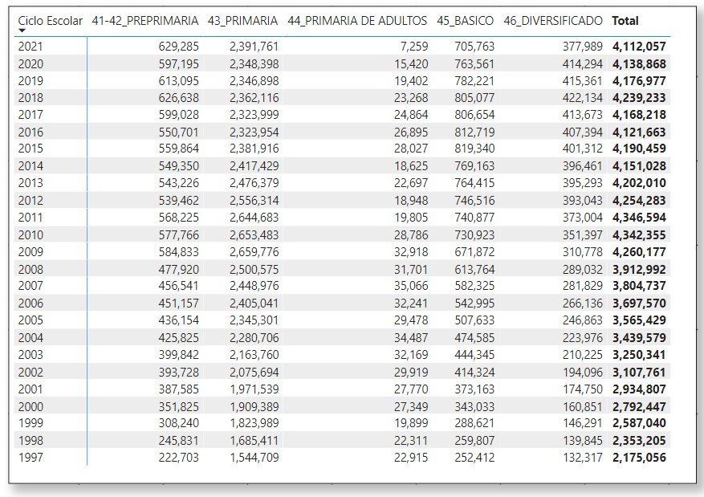Gráfica 8. Tablero de Estadística inicial desde 1997 por año y nivel educativo.
Fuente: Propia, Datos: (Ministerio de Educación, 2021)

Página | 28

Importante: dentro de los sistemas de información y catálogos generales de las estadísticas educativas, existe un catálogo que identifica los niveles educativos, sin embargo, este tiene ciertas consideraciones que son importante observar. El catálogo de nivel está conformado de la siguiente forma:

Tabla 11. Catálogo de Niveles de Educación, según Ley de Educación y Sistemas de Información.

Nivel de Educación | Catálogo Sistemas de Información |  | Estadísticas Educativas | Observaciones para Cálculos de indicadores
Ley de Educación | Código Nivel | Nivel | Nivel para Indicadores
Inicial | 41 | Preprimaria Bilingüe | Preprimaria | Para crear su caracterización propia se filtra por grado las etapas correspondientes.
 | 42 | Párvulos | Preprimaria
Preprimaria | 41 | Preprimaria Bilingüe | Preprimaria | Se deben considerar ambos códigos de nivel.
 | 42 | Párvulos | Preprimaria
Primaria | 43 | Primaria | Primaria | Contiene una modalidad de sobreedad, que es parte de los indicadores educativos.
 | 44 | Primaria de Adultos | Primaria de Adultos | Esta modalidad no se incluye esta modalidad para indicadores netos u oficiales, con excepción de las tasas brutas.
Media | 45 | Básico | Básico | Ambos ciclos se incluyen todas las modalidades incluyendo madurez.
 | 46 | Diversificado | Diversificado
Fuente: Propia

Cada nivel educativo, además, tiene como marco de referencia nacional e internacional el establecimiento de la edad teórica para calcular los indicadores educativos netos o específicos por edad, la cual se puede observar en la tabla siguiente, conjuntamente con la edad de ingreso utilizado desde 1992 a la fecha, considerando la modificación de requisitos para acceder a primer grado primaria, establecido a partir del ciclo 2011.

Página | 29

Tabla 12. Catálogo de Niveles de Educación, con equivalencia de edades.
Nivel | Grado | Edad Teórica | Edad de Ingreso Tradicional Hasta 2010  Cumplida al 31/03 | Edad de Ingreso Base Legal ¹¹  Desde 2011 a la fecha Cumplida al 31/06
Inicial | Etapa - 0 a 1 año | 0 | 0 | 0
 | Etapa - 1 a 2 años | 1 | 1 | 1
 | Etapa - 2 a 3 años | 2 | 2 | 2
 | Etapa - 3 a 4 años | 3 | 3 | 3
Preprimaria | Etapa - Cuatro Años | 4 | 4 | 4
 | Etapa - Cinco Años | 5 | 5 | 5
 | Etapa - Seis Años | 6 | 6 | 6
Primaria | Primer grado | 7 | 7 | 6.5
 | Segundo grado | 8 | 8 | 7.5
 | Tercer grado | 9 | 9 | 8.5
 | Cuarto grado | 10 | 10 | 9.5
 | Quinto grado | 11 | 11 | 10.5
 | Sexto grado | 12 | 12 | 11.5
Media | Primer grado | 13 | 13 | 12.5
 | Segundo grado | 14 | 14 | 13.5
 | Tercer grado | 15 | 15 | 14.5
 | Cuarto grado | 16 | 16 | 15.5
 | Quinto grado | 17 | 17 | 16.5
 | Sexto grado | 18 | 18 | 17.5
 | Séptimo grado | 19 | 19 | 18.5
- Es importante hacer notar, que el cambio genera un efecto de especial atención, porque la etapa 6 de preprimaria se segmenta al menos un 25% teórico, por la oportunidad de la promoción automática a primer grado.
- El séptimo grado de nivel diversificado, ya ha desaparecido a partir de la transformación curricular iniciada en 2013, sin embargo, se incluye por datos históricos.

Fuente: Propia

11 Acuerdo Ministerial 1171-2010 de fecha 15 de julio de dos mil diez y sus reformas

Página | 30

A continuación, podemos observar el comportamiento histórico de los niveles educativos de acuerdo al nivel para indicadores:

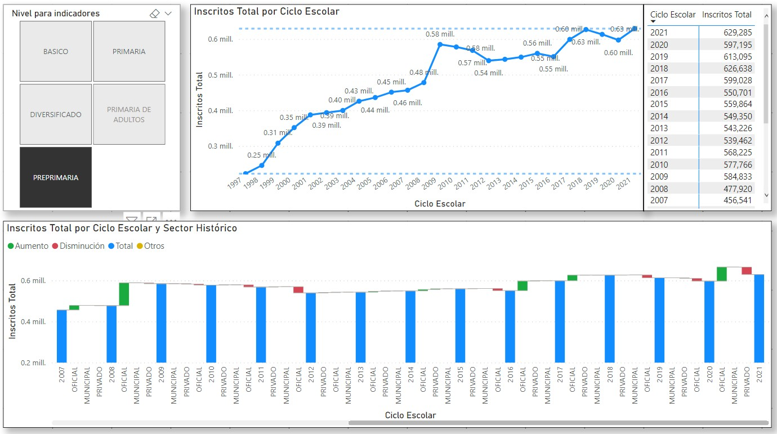Gráfica 9. Tablero de Estadística inicial desde 1997 de Nivel de Educación Preprimaria (Incluye Nivel Inicial).
Fuente: Propia, Datos: (Ministerio de Educación, 2021)

Para la preprimaria, es posible ver una tendencia al aumento de matrícula y particularmente en el ciclo 2021, un incremento en el sector oficial.

Página | 31

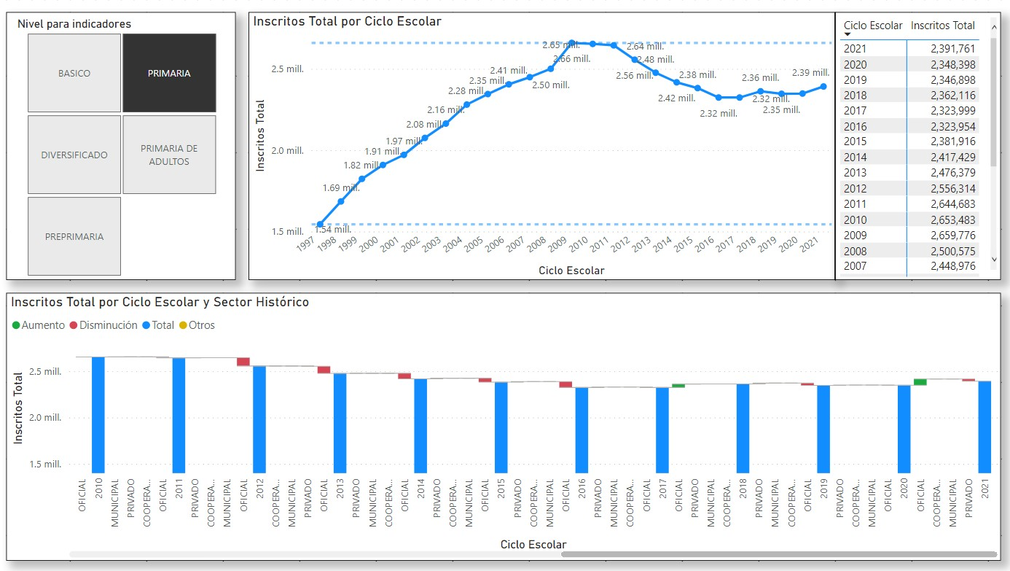Gráfica 10. Tablero de Estadística inicial desde 1997 de Nivel de Educación Primaria (Excluye primaria de Adultos).
Fuente: Propia, Datos: (Ministerio de Educación, 2021)

Página | 32

Para la primaria de niños en los últimos seis años se ha tenido un comportamiento constante y no ha generado ninguna variación sensible.

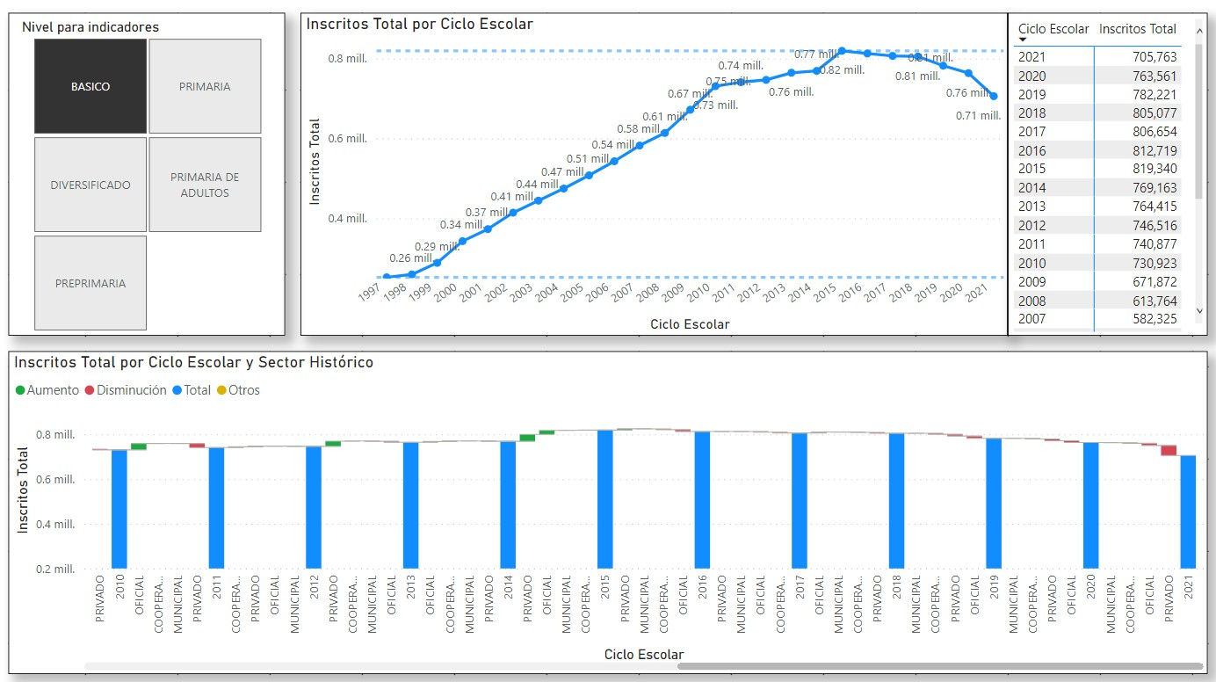Gráfica 11. Tablero de Estadística inicial desde 1997 de Nivel de Educación Media Ciclo Básico.
Fuente: Propia, Datos: (Ministerio de Educación, 2021)

Página | 33

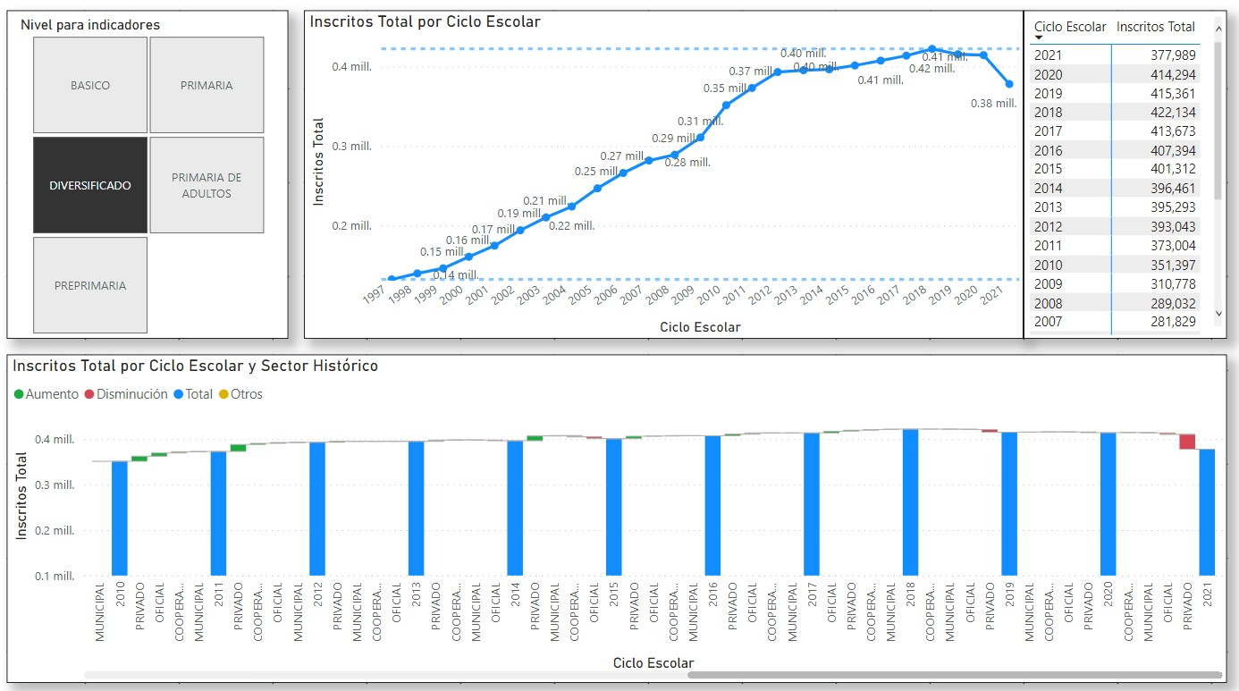Gráfica 12. Tablero de Estadística inicial desde 1997 de Nivel de Educación Media Ciclo Diversificado.
Fuente: Propia, Datos: (Ministerio de Educación, 2021)

Para el nivel medio, en ambos ciclos, ha existido una tendencia al descenso, la cual puede considerarse como un punto de atención importante al momento de analizar los registros educativos.

Página | 34

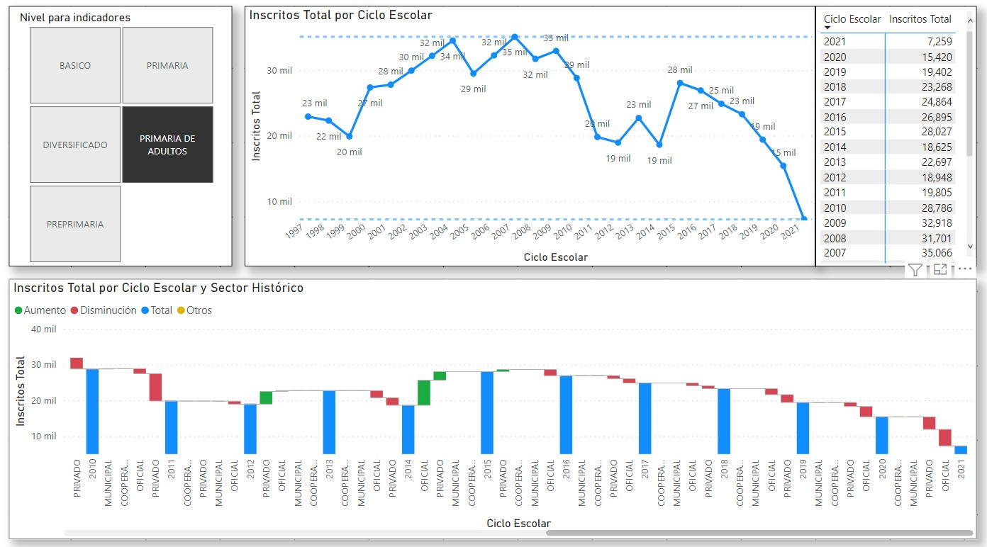Gráfica 13. Tablero de Estadística inicial desde 1997 de Nivel de Educación Primaria (Adultos únicamente).
Fuente: Propia, Datos: (Ministerio de Educación, 2021)

Primaria de Adultos, si han tenido un descenso importante en la cantidad de alumnos inscritos, y durante el ciclo 2021, se ha se acrecentado muy probablemente por la emergencia suscitada por la pandemia por COVID-19, que ha dificultado su acceso por laborar en horario nocturno, el cual ha recibido la mayor cantidad de restricciones.

Página | 35

- Estadística Final

Basada en los resultados obtenidos por cada estudiante inscrito al finalizar cada ciclo, a través de los cuadros de resultado final, cuyos criterios de evaluación en el Reglamento de Evaluación vigente, permiten saber si un estudiante promovió o no de grado, si no promovió determinar si este cumple con los requisitos para someterse a evaluación de recuperación o extraordinaria, o definitivamente se puede convertir en un alumno repitente para el próximo ciclo.

El registro de dicha información, es la base fundamental para el cálculo de los indicadores de eficiencia interna que se analizarán en la siguiente sección a través de varias líneas de investigación con un modelo descriptivo y de diagnóstico.

Los datos que se registran en la estadística final son:

- Actualización de datos estadística final
- Registro de resultados de cuadros finales para cada alumno, siendo estos:
  - Promovido
  - No Promovido
  - Retirado
Es importante hacer notar que el proceso histórico de registro de notas de cuadros de resultado final, para la estadística final, no considera las evaluaciones de recuperación y extraordinarias. Por lo cual, la conservación del punto de comparación a la fecha es manejable. Sin embargo, es parte de la investigación considerar la variabilidad de los resultados entorno a las evaluaciones de recuperación y extraordinarias, como parte de cálculo de indicadores específicos para comparación del proceso completo de enseñanza aprendizaje según el reglamento de evaluación vigente.

A continuación, se presenta un breve resumen histórico por año de los resultados finales:

Página | 36

Gráfica 14. Tablero de Eficiencia interna Resultados de Estadística Final Nacional desde 1997.
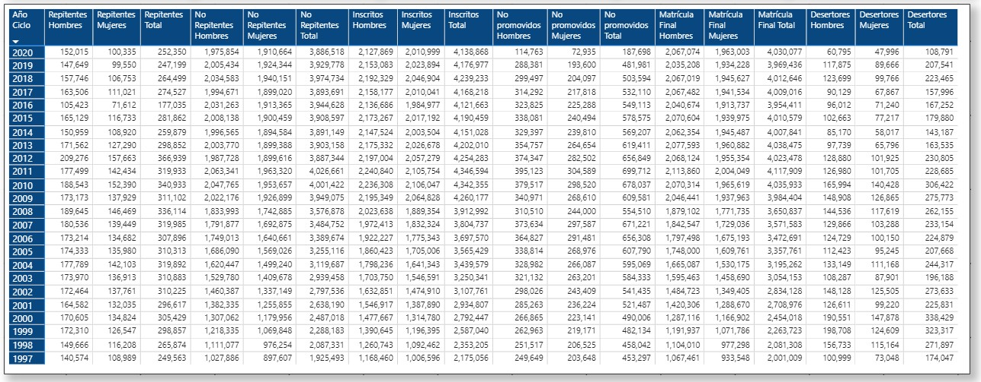
Fuente: Propia, Datos: (Ministerio de Educación, 2021)

Gráfica 15. Tablero de Eficiencia interna Gráfico de Resultados de Estadística Final Nacional desde 1997.
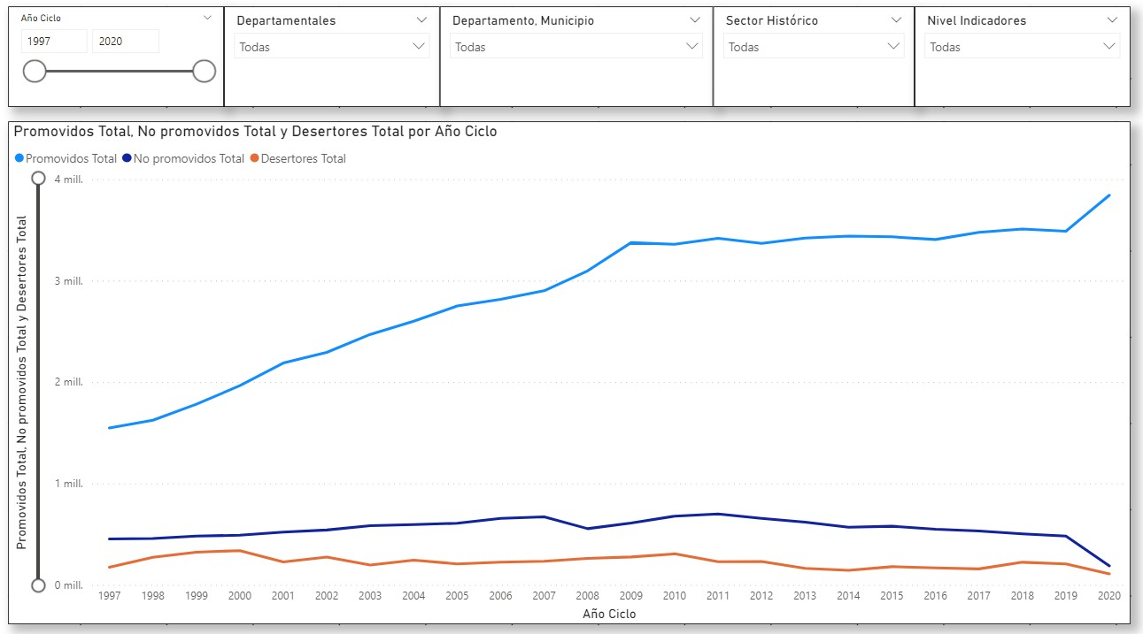
Fuente: Propia, Datos: (Ministerio de Educación, 2021)

Página | 37

Análisis y Fichas de los Principales Indicadores de Eficiencia Interna

Indicadores de Eficiencia Interna
  - Finalización por grado

Tabla 13. Ficha del indicador de finalización por grado.
Definición | El número de promovidos en el grado de un nivel por cada 100 estudiantes de la población de la edad esperada para dicho grado.
Explicación | La finalización de un nivel mide la relación entre los alumnos del grado que promueven y la población con la edad esperada para dicho grado. Un incremento en el porcentaje, significa un aumento relativo de los promovidos de un nivel versus la población de edad idónea para este grado. Este indicador es un método utilizado para calcular los avances establecidos dentro de los Objetivos de desarrollo del Milenio para evaluar el cumplimiento del 100% de la primaria, en el país.
Variables de cálculo | t  ERg = Estudiantes promovidos del grado “g” en el año “t”  t  PobEEg = Estudiantes en edad esperada del grado “g” en el año “t”
Fórmula | 𝐸𝑅^{𝑡}  𝑇𝐹^{𝑡} = 𝑔 ∗ 100  ^{𝑔} PobEEgt ^{𝑡}  𝑔
Fuente(s) de datos | Sistema de Registros Educativos de los Niveles de Educación Inicial, Preprimaria, Primaria y Media, procesados en la Herramienta de Inteligencia de Negocios del Ministerio de Educación
Alcance / Limitaciones | Mide el alcance de una etapa importante en la educación por la población potencial. Sin embargo, está limitada en sus conclusiones porque no controla la edad en los alumnos promovidos, es decir, la terminación en el tiempo esperado.
Observaciones | El cálculo de finalización por nivel educativo, tiene
Periodicidad | Anual
Interpretación | Porcentaje que muestra la relación de alumnos con promoción (no importando la edad) versus la demanda potencial: las personas en la población de la edad esperada.
Fuente: Propia

Página | 38

En general la tasa de finalización como se observa en el tablero siguiente, la tendencia más alta se encuentra en el primer grado primaria debido a que en este grado se tiene la concentración del primer ingreso en el sistema educativo nacional y conforme se va avanzando en cada ciclo se da el abandono y reingreso o repitencia, lo cual castiga conforme a la edad los siguientes grados.

También es esencial indicar que este indicador debe afinarse haciendo una coordinación de la fecha de referencia de cálculo de edad utilizada por el Instituto Nacional de Estadística - INE- y el cálculo de edad del Ministerio de Educación, con la finalidad de determinar una adecuada estimación, al considerar que en la actualidad existe un corrimiento en las edades iniciado en el ciclo 2011 con la modificación al reglamento de evaluación.

Gráfica 16. Tablero de Tasa de Finalización por Grado de 1997 a 2020.
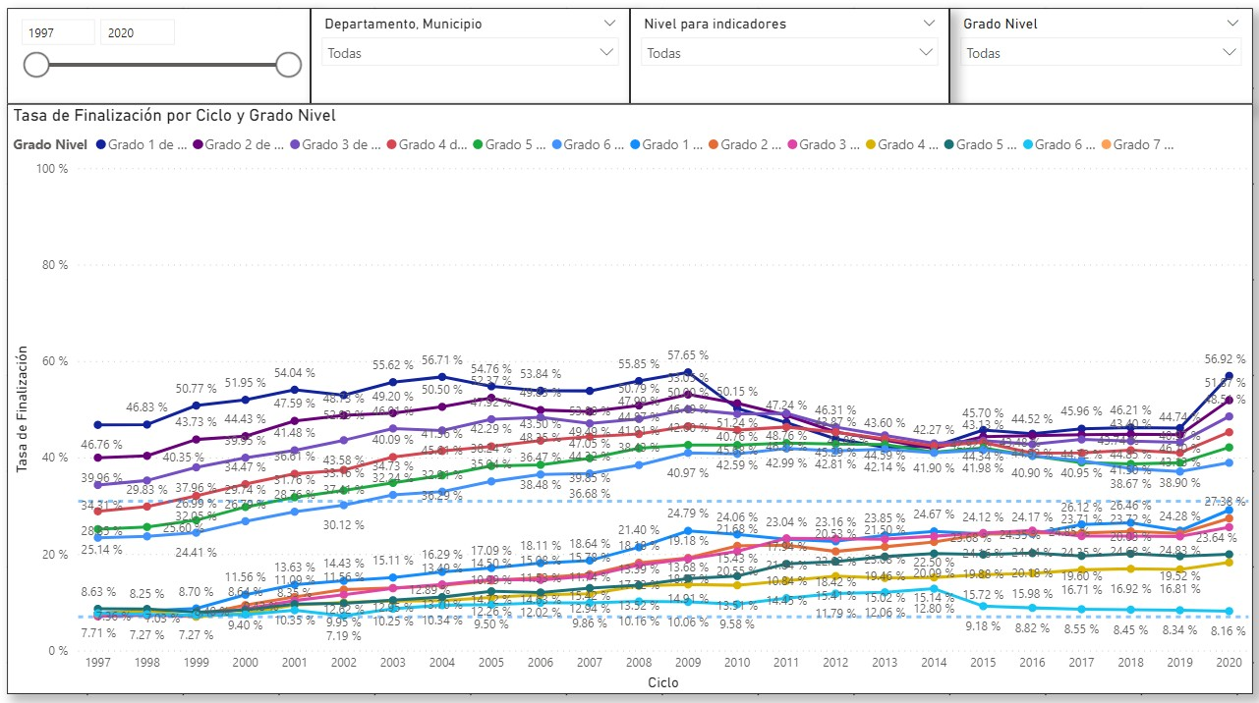

Fuente: Propia

Página | 39

En los siguientes tableros se puede observar, para cada grado que no existe una diferencia puntual por sexo en la tasa de finalización.

Gráfica 17. Tablero de Tasa de Finalización por Grado de 1997 a 2020, con Comparación por Sexo de Primer Grado Primaria a Cuarto Grado Primaria.
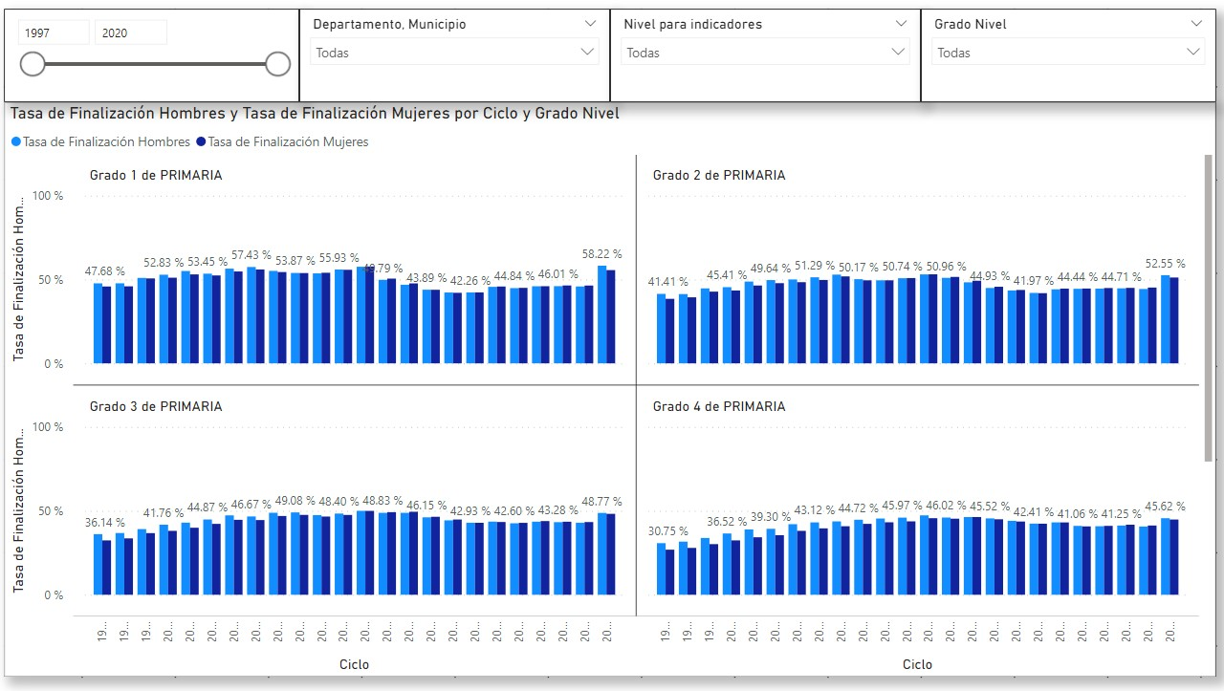
Fuente: Propia

Gráfica 18. Tablero de Tasa de Finalización por Grado de 1997 a 2020, con Comparación por Sexo de Quinto Grado Primaria a Segundo Grado de Básico.
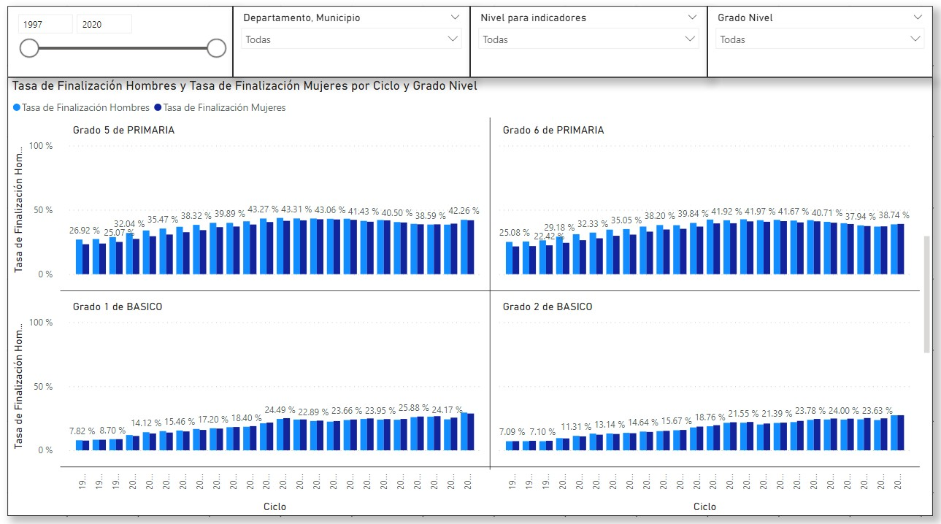
Fuente: Propia

Página | 40

Gráfica 19. Tablero de Tasa de Finalización por Grado de 1997 a 2020, con Comparación por Tercer Grado Básico a Sexto Grado de Diversificado.
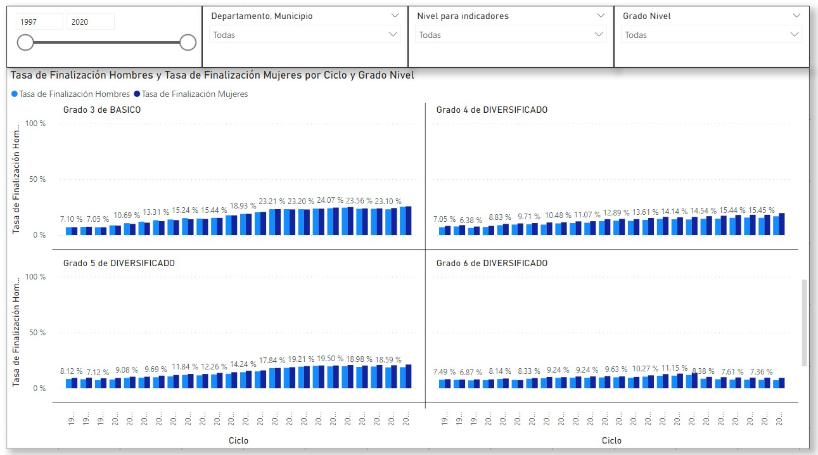

Fuente: Propia

Aunque es factible priorizar la atención por municipio y grado, es oportuno mencionar que, al profundizar en la no promoción y abandono, este indicador podrá tener una mejora considerable, al mismo tiempo que se aumenta la cobertura educativa por edad específica.

Página | 41

Gráfica 20. Tablero de Tasa de Finalización de 2019 para los 50 Municipios con Menor Tasa.
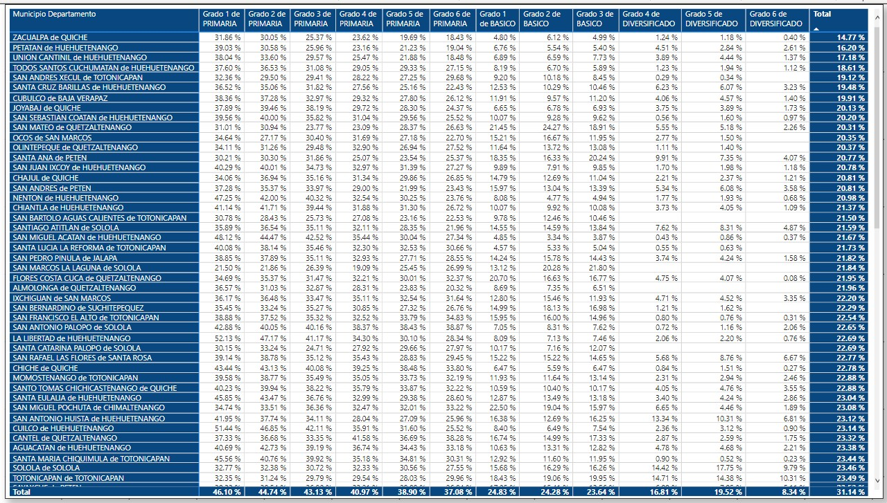
Fuente: Propia

Página | 42

  - Abandono

Definición | Es la relación entre los estudiantes retirados definitivamente de un ciclo escolar y la cantidad de estudiantes inscritos durante el mismo.
Explicación | Enmarca de forma general la capacidad del sistema educativo para medir el abandono anual de los estudiantes, este indicador puede aplicarse a nivel nacional, por nivel grado o etapa. El indicador inverso, es conocido como la tasa de conservación anual.
Variables de cálculo | t  ERDg = Estudiantes retirados definitivamente del grado “g” en el año  “t”.  t  EIg = Estudiantes inscritos del grado “g” en el año “t”.
Fórmula | 𝐸𝑅𝐷^{𝑡}  𝑇𝐴𝐴^{𝑡} = 𝑔 ∗ 100  ^{𝑔} 𝐸𝐼^{𝑡}  𝑔  𝑇𝐶𝐴^{𝑡} = 100 − 𝑇𝐴𝐴^{𝑡}  𝑔 𝑔
Fuente(s) de datos | Sistema de Registros Educativos de los Niveles de Educación Inicial, Preprimaria, Primaria y Media, procesados en la Herramienta de Inteligencia de Negocios del Ministerio de Educación.
Alcance / Limitaciones | Es un indicador que funciona correctamente, como un control durante el ciclo escolar, para establecer metas o límites en relación al abandono o conservación de alumnos. Sin embargo, su comparación entre ciclos escolares debe ser interpretado con cuidado, ya que el ingreso de alumnos nuevos o reingresos con extra edad, invisibilizan el abandono de alumnos que se retiran del sistema educativo nacional al finalizar un ciclo escolar.
Observaciones | Cuando se alcance una tasa alta de conservación, el control de alumnos que abandonan el sistema educativo nacional, debe ser establecido únicamente a través de su magnitud.
Periodicidad | Anual
Interpretación | Porcentaje que muestra la cantidad de alumnos retirados definitivamente durante un ciclo escolar, como un número estadístico.
Tabla 14. Ficha del indicador de abandono escolar. Fuente: Propia

Página | 43

Gráfica 21. Tablero de Eficiencia interna Tasa de Abandono desde 1997.
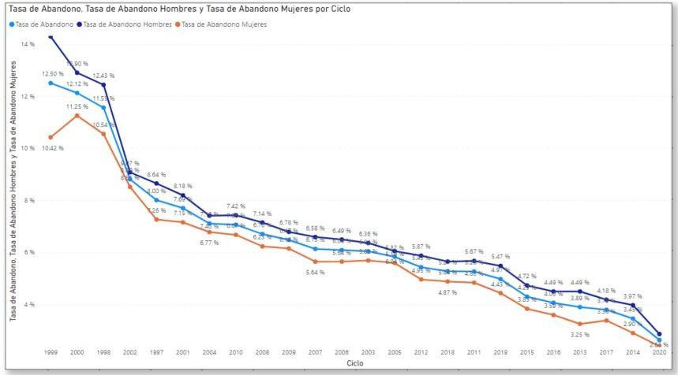
Fuente: Propia, Datos: (Ministerio de Educación, 2021)

Gráfica 22. Tablero de Eficiencia interna Resumen Tasa de Abandono desde 1997.
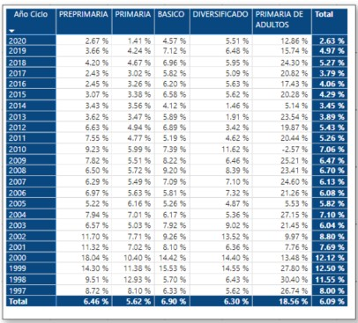
Fuente: Propia, Datos: (Ministerio de Educación, 2021)

Página | 44

Gráfica 23. Tablero de Eficiencia interna Tasa de Abandono por Sector desde 1997.
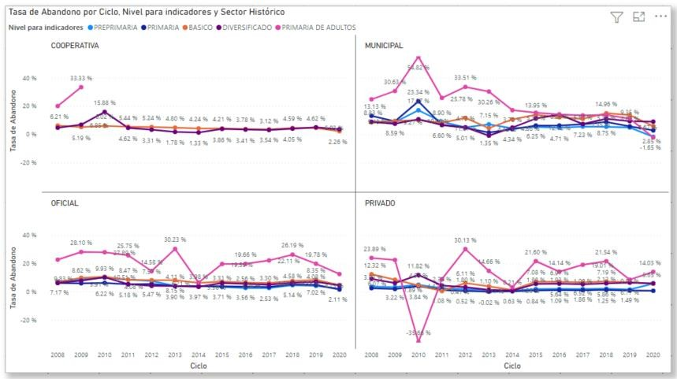
Fuente: Propia, Datos: (Ministerio de Educación, 2021)

Gráfica 24. Tablero de Eficiencia interna Tasa de Abandono por Departamento de 2019.
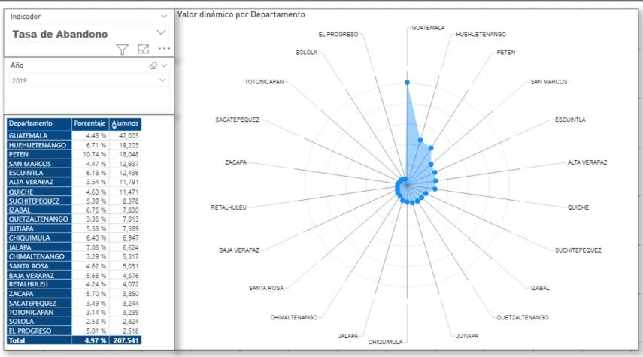
Fuente: Propia, Datos: (Ministerio de Educación, 2021)

Página | 45

Gráfica 25. Tablero de Eficiencia interna Tasa de Abandono por Departamento de 2020.
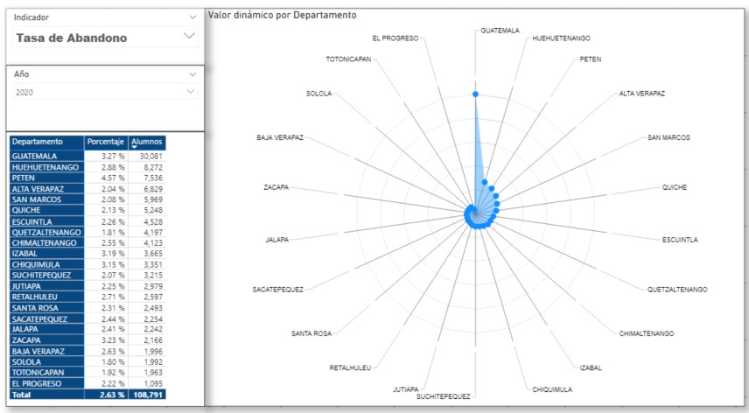
Fuente: Propia, Datos: (Ministerio de Educación, 2021)

Página | 46

  - Repitencia

Definición | Es la proporción de alumnos inscritos en un grado o nivel durante un ciclo escolar, que estudia el mismo grado en el ciclo escolar siguiente.
Explicación | Mide el desempeño del sistema educativo, en términos del no progreso de un grado y ayuda a determinar el flujo de estudiantes que deberán repetir el grado en el siguiente ciclo escolar. El inverso de este indicador genera el indicador de No Repitencia.
Variables de cálculo | t  ERPg = Estudiantes repitentes del grado “g” en el año “t”.  t-1  EIg = Estudiantes inscritos del grado “g” en el año “t-1”.
Fórmula | 𝐸𝑅^{𝑡}  𝑇𝑅^{𝑡} = 𝑔 ∗ 100  𝑔 𝐸𝐼𝑡−1  𝑔  𝑇𝑁𝑅^{𝑡} = 100 − 𝑇𝑅^{𝑡}  𝑔 𝑔
Fuente(s) de datos | Sistema de Registros Educativos de los Niveles de Educación Inicial, Preprimaria, Primaria y Media, procesados en la Herramienta de Inteligencia de Negocios del Ministerio de Educación.
Alcance / Limitaciones | En el Nivel de Educación Preprimaria, de acuerdo al Reglamento de Evaluación vigente, todos los niños que finalizan el ciclo escolar, son promovidos, por lo que este indicador no podrá analizarse bajo la percepción de no promoción por áreas o subáreas del CNB.
Observaciones | Para calcularse es necesario tener información consistente de dos ciclos escolares, por lo que es importante profundizar en su comparación si el sistema de evaluación ha sufrido modificación.
Periodicidad | Anual
Interpretación | La tasa de repetición debería aproximarse a cero. Sin embargo, altas tasas revelan problema de eficiencia interna en grados específicos.
Tabla 15. Ficha del indicador de repitencia. Fuente: Propia

Página | 47

Gráfica 26. Tablero de Eficiencia interna Tasa de Repitencia desde 1997.
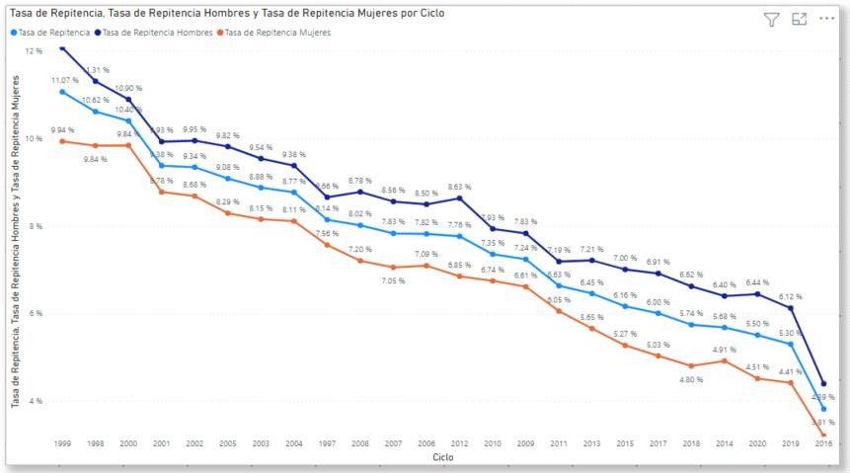
Fuente: Propia, Datos: (Ministerio de Educación, 2021)

Gráfica 27. Tablero de Eficiencia interna Resumen Tasa de Repitencia desde 1997.
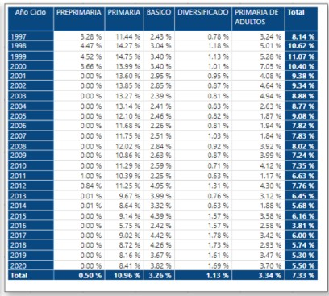
Fuente: Propia, Datos: (Ministerio de Educación, 2021)

Página | 48

Gráfica 28. Tablero de Eficiencia interna Tasa de Repitencia por Sector desde 1997.
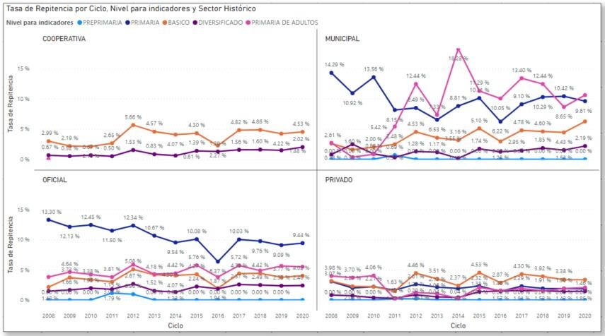
Fuente: Propia, Datos: (Ministerio de Educación, 2021)

Gráfica 29. Tablero de Eficiencia interna Tasa de Repitencia por Departamento de 2019.
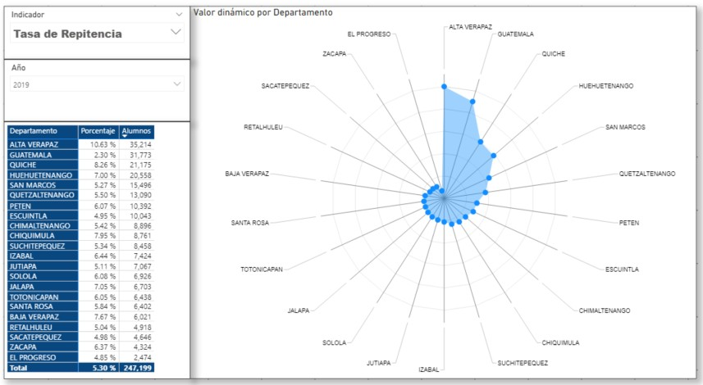
Fuente: Propia, Datos: (Ministerio de Educación, 2021)

Página | 49

Gráfica 30. Tablero de Eficiencia interna Tasa de Repitencia por Departamento de 2020.
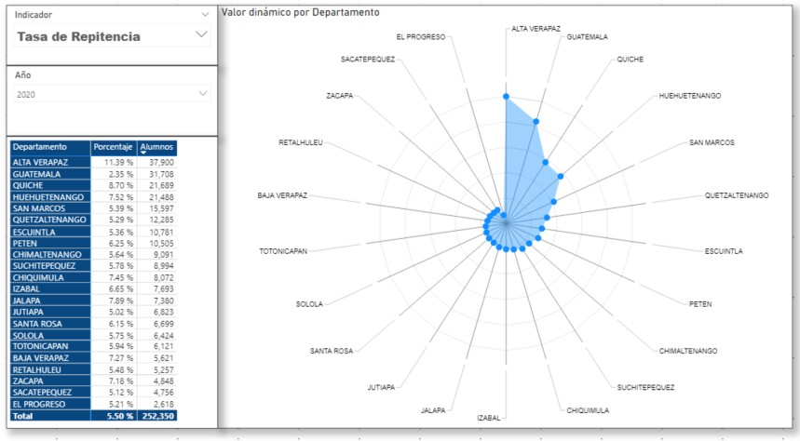
Fuente: Propia, Datos: (Ministerio de Educación, 2021)

Página | 50

  - Aprobación o Promoción

Tabla 16. Ficha del indicador de aprobación.
Definición | Es la relación de alumnos inscritos que aprobaron el grado, del total de alumnos inscritos al finalizar el ciclo (matrícula final).
Explicación | Mide el desempeño del sistema educativo, en términos de progreso de un grado y ayuda a determinar el flujo máximo de estudiantes que deberían continuar al siguiente grado. El inverso de este indicador general el indicador de No Promoción.
Variables de cálculo | t  EPg = Estudiantes promovidos del grado “g” en el año “t”.  t  MFg = Matrícula final de estudiantes del grado “g” en el año “t”.
Fórmula | 𝐸𝑃^{𝑡}  𝑇𝑃^{𝑡} = 𝑔 ∗ 100  ^{𝑔} 𝑀𝐹^{𝑡}  𝑔  𝑇𝑁𝑃^{𝑡} = 100 − 𝑇𝑃^{𝑡}  𝑔 𝑔
Fuente(s) de datos | Sistema de Registros Educativos de los Niveles de Educación Inicial, Preprimaria, Primaria y Media, procesados en la Herramienta de Inteligencia de Negocios del Ministerio de Educación.
Alcance / Limitaciones | En el Nivel de Educación Preprimaria, de acuerdo al Reglamento de Evaluación vigente, todos los niños que finalizan el ciclo escolar, son promovidos, por lo que este indicador no podrá analizarse bajo la percepción de no promoción por áreas o subáreas del CNB.
Observaciones | Ninguna
Periodicidad | Anual
Interpretación | Se considera que entre más alta sea la proporción, el sistema educativo tiene a ser más eficiente, sin embargo, es importante que la evaluación de logros pueda ser también en función de logros.
Fuente: Propia

Página | 51

Gráfica 31. Tablero de Eficiencia interna Tasa de Promoción desde 1997.
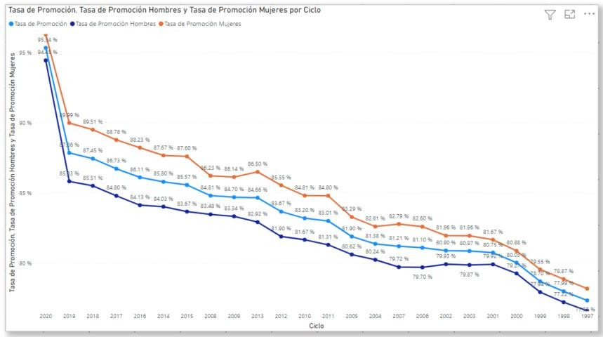
Fuente: Propia, Datos: (Ministerio de Educación, 2021)

Gráfica 32. Tablero de Eficiencia interna Resumen Tasa de Promoción desde 1997.
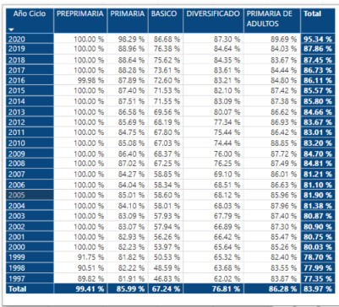
Fuente: Propia, Datos: (Ministerio de Educación, 2021)

Página | 52

Gráfica 33. Tablero de Eficiencia interna Tasa de Promoción por Sector desde 1997.
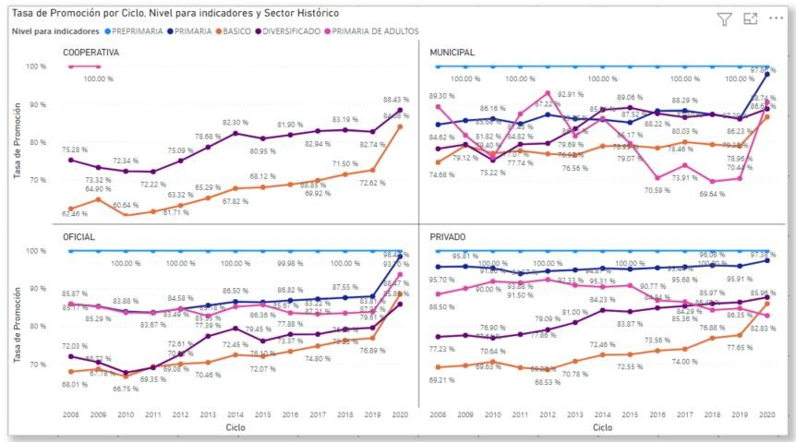
Fuente: Propia, Datos: (Ministerio de Educación, 2021)

Gráfica 34. Tablero de Eficiencia interna Tasa de Promoción por Departamento de 2019.
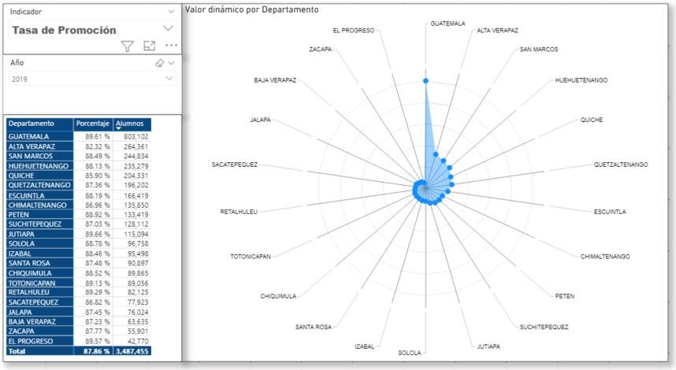

Fuente: Propia, Datos: (Ministerio de Educación, 2021)

Página | 53

Gráfica 35. Tablero de Eficiencia interna Tasa de Promoción por Departamento de 2020.
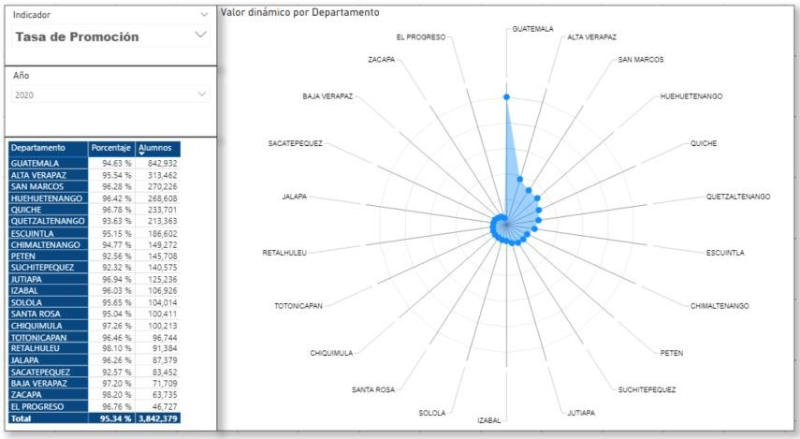
Fuente: Propia, Datos: (Ministerio de Educación, 2021)

Página | 54

  - Fracaso Escolar

Tabla 17. Ficha del indicador de aprobación.

Definición | Es la relación entre los estudiantes retirados definitivamente más los no promovidos de un ciclo escolar y la cantidad de estudiantes inscritos durante el mismo.
Explicación | Enmarca de forma general la capacidad del sistema educativo para medir el abandono y a la no promoción anual de los estudiantes, este indicador puede aplicarse a nivel nacional, por nivel grado o etapa. El indicador inverso, es conocido como la tasa de éxito escolar anual.
Variables de cálculo | t  ENPg = Estudiantes promovidos del grado “g” en el año “t”.  t  ERDg = Estudiantes retirados definitivamente del grado “g” en el año  “t”.  t-1  EIg = Estudiantes inscritos del grado “g” en el año “t-1”.
Fórmula | 𝐸𝑁𝑃^{𝑡} + 𝐸𝑅𝐷^{𝑡}  𝑇𝐹𝐸^{𝑡} = 𝑔 𝑔 ∗ 100  ^{𝑔} 𝐸𝐼^{𝑡}  𝑔  𝑇𝐸𝐸^{𝑡} = 100 − 𝑇𝐹𝐸^{𝑡}  𝑔 𝑔
Fuente(s) de datos | Sistema de Registros Educativos de los Niveles de Educación Inicial, Preprimaria, Primaria y Media, procesados en la Herramienta de Inteligencia de Negocios del Ministerio de Educación.
Alcance / Limitaciones | En el Nivel de Educación Preprimaria, de acuerdo al Reglamento de Evaluación vigente, todos los niños que finalizan el ciclo escolar, son promovidos, por lo que este indicador tendrá un resultado igual al de abandono.
Observaciones | Ninguna
Periodicidad | Anual
Interpretación | Se considera que entre más alta sea la proporción, el sistema educativo tiene más dificultad para retener y promover.
Fuente: Propia

Página | 55

Gráfica 36. Tablero de Eficiencia interna Tasa de Fracaso Escolar desde 1997.
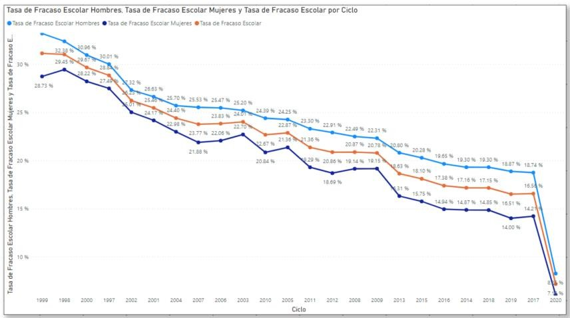
Fuente: Propia, Datos: (Ministerio de Educación, 2021)

Gráfica 37. Tablero de Eficiencia interna Resumen Tasa de Fracaso Escolar desde 1997.
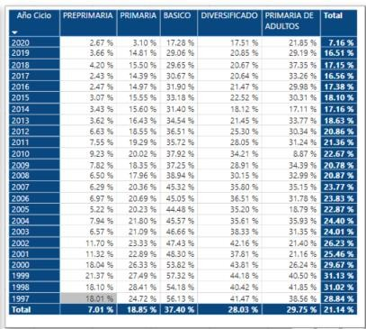
Fuente: Propia, Datos: (Ministerio de Educación, 2021)

Página | 56

Gráfica 38. Tablero de Eficiencia interna Tasa de Fracaso Escolar por Sector desde 1997.
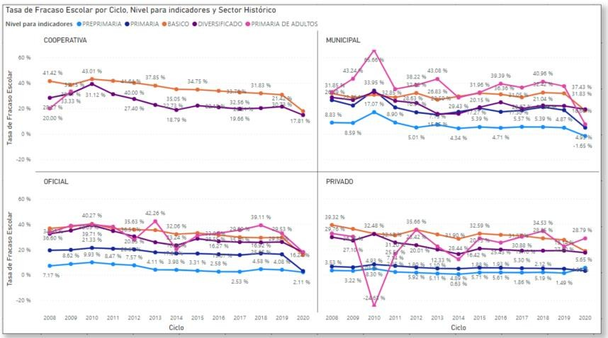
Fuente: Propia, Datos: (Ministerio de Educación, 2021)

Gráfica 39. Tablero de Eficiencia interna Tasa de Fracaso Escolar por Departamento de 2019.
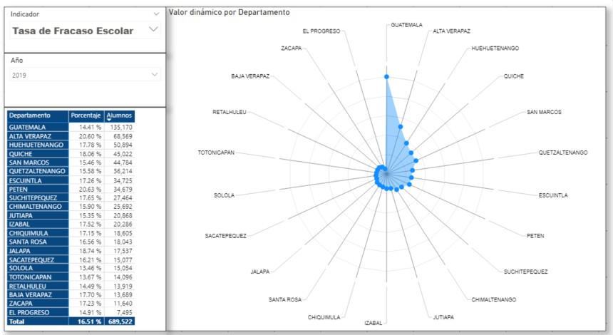
Fuente: Propia, Datos: (Ministerio de Educación, 2021)

Página | 57

Gráfica 40. Tablero de Eficiencia interna Tasa de Fracaso Escolar por Departamento de 2020.
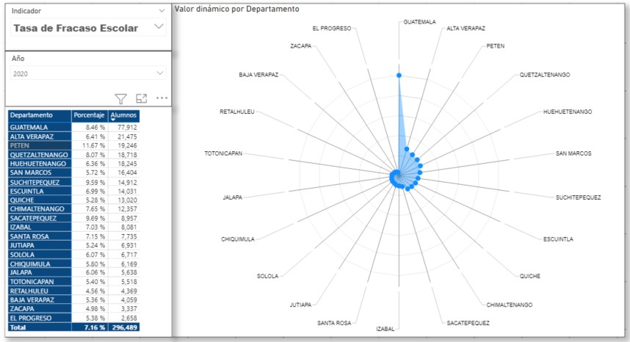
Fuente: Propia, Datos: (Ministerio de Educación, 2021)

Página | 58

  - Control Nacional de indicadores pre- atención a pandemia por COVID-19 y actuales

Gráfica 41. Tablero de Eficiencia interna Comparación de Indicadores con Meta 0%.
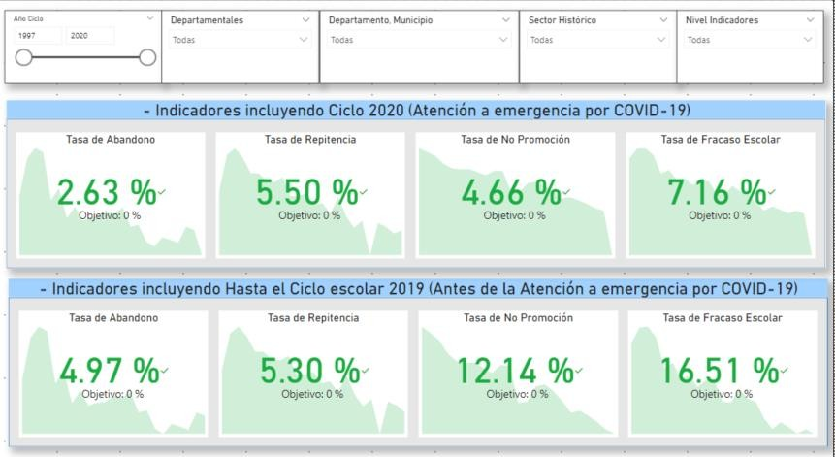
Fuente: Propia, Datos: (Ministerio de Educación, 2021)

Gráfica 42. Tablero de Eficiencia interna Comparación de Indicadores Inversos con Meta 100%.
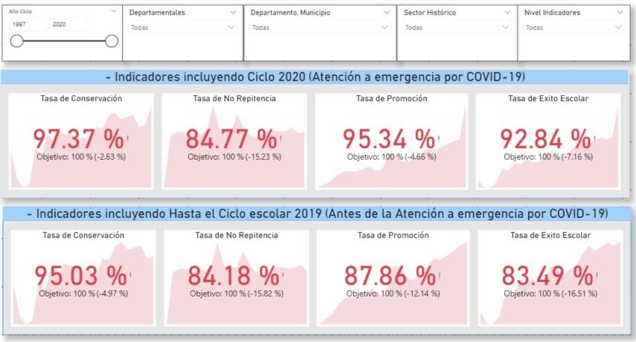
Fuente: Propia, Datos: (Ministerio de Educación, 2021)

Página | 59

Línea de investigación
Las fichas y datos de los indicadores de eficiencia interna presentados anteriormente, se han utilizado tradicionalmente como instrumentos en la toma de decisiones, como una fuente de información que puede brindar líneas generales sobre el comportamiento de la eficiencia del Sistema Educativo Nacional.

Estos indicadores, tienen una historia estadística ya que antes que la tecnología permitiera crear sistemas de información con la capacidad de registrar datos educativos en línea, no era posible recolectar información detallada por estudiante y se recolectaban resúmenes por sección.

En Guatemala, a partir de 2008 se inició un proceso de Asignación del Código Personal de Estudiante, el cual tiene como objetivo identificar de manera única a cada estudiante que ingresa al Sistema Educativo Nacional. Paralelamente, también inició a trabajar el Registro Nacional de las Personas -RENAP- de Guatemala, el cual tiene como fin identificar a todos los ciudadanos a nivel nacional a través de número del documento de identificación de personas, sin embargo dicha institución priorizó la identificación de las personas mayores, por lo que el Ministerio de Educación continuó con el proceso de Asignación de Código Personal, considerando que el proceso de identificación de menores de edad aún tomaría varios años. En la actualidad el RENAP, aún se encuentra en el proceso de completar la identificación de todos los menores de edad.

En 2015, el Ministerio de Educación, inició con la implementación del Sistema de Registros Educativos -SIRE-¹², el cual consolidaría el proceso de asignación de código personal, la inscripción de alumnos, gestión del ciclo escolar con grados, sección y atención docente, así como el registro de los resultados de los cuadros de fin de ciclo. Todos los procesos integrados en un sistema son actualmente la fuente base generar la estadística inicial y final, al momento que sea necesario.

En tal sentido, con esta implementación se amplió el campo de trabajo para obtener datos y generar nuevos tipos análisis de datos.

12 Acuerdo Ministerial 1258-2015 de fecha 15 de mayo de 2015 y sus reformas

Página | 60

  - Líneas de investigación aplicadas

    - Registros Educativos

- Se realizará un resumen de las Cohortes de código personal registradas a partir del 2015 en el sistema educativo nacional, el cual, por tener únicamente 7 años de iniciado, aún no se ha completado una cohorte completa mínima de 13 años o ciclos, considerando a los alumnos que no cursaron el nivel de educación primaria.

- Se determinará el comportamiento de los estudiantes que han cursado al menos un grado de nivel preprimario a partir de 2015 registrado en el SIRE, y que se encuentran hoy en el Sistema Educativo Nacional, para determinar si existe una mejora considerable en el éxito escolar.
- Se analizará el comportamiento del flujo de nuevos estudiantes y el abandono interanual, considerado como el análisis real más detallado que se puede realizar para determinar por alumno plenamente identificado.

    - Reglamento de evaluación

Dentro de los registros de resultado final, no solo se cuenta con el resultado cualitativo de cada estudiante, también se cuenta con el registro cuantitativo por área, subárea y asignatura de aprobación, por lo cual se realizará un análisis para determinar las que áreas o subáreas que más afectan la no promoción por cada grado, modalidad, nivel y sector educativo. Es importante indicar que no se considerarán las notas como medio cuantitativo de análisis, ya que éstas se consideran subjetivas, sin embargo, se transformarán al criterio cualitativo establecido en el reglamento de evaluación, el cual indica que una nota mayor o igual a sesenta puntos, se considera como un área, subárea o asignatura aprobada y si es menor como no aprobada.

  - Líneas de investigación propuestas

    - Experiencia docente

El Ministerio de Educación a través de la Dirección de Recursos Humanos -DIREH-, cuenta con una variable considerada muy importante en el ámbito educativo, dentro del contexto social, que puede ser considerada como medio de garantía de una buena educación para los estudiantes, la experiencia docente. Esta aplica únicamente para el sector oficial, ya que dicho dato es parte del proceso de registro y estadística para la emisión de constancias laborales. El dato debe computarse como años de experiencia, identificados por el número

Página | 61

del documento personal de identificación -DPI-, y compararse directamente con la atención docente para determinar si existe una correlación en la eficiencia interna del área, subárea o asignatura.

TEXTO DE 13 CARACTERES
Año de Graduación Docente
Grado de Último Título que Acredita como Docente
Número de DPI
TEXTO, DIVERSIFICADO O UNIVERSITA NÚMERO 4
Suma de Años Contratado o Nombrado
Renglón Presupuestario Clase Esca

Tabla 18. Ejemplo de Datos de Experiencia docente del sector oficial. Fuente: Propia

    - Profesionalización docente

En el año 2011, el Ministerio de Educación inició el proceso de profesionalización docente PADEP. Este programa tiene como objetivo elevar el nivel de formación profesional de los maestros, para fortalecer la calidad educativa en los centros educativos oficiales.

De acuerdo a la información publicada por el Ministerio de Educación, el programa brinda una formación a nivel superior, con acreditación universitaria a nivel de Profesorado, tiene una duración de dos años, toma en cuenta la experiencia docente y se desarrolla en forma semi presencial.

El Ministerio de Educación coordina, garantiza y asegura que la formación docente responda a las necesidades y demandas de la comunidad educativa, para el mejoramiento de la calidad de los aprendizajes. Por ello, establece los elementos básicos para el desarrollo del Programa, los cuales entrega a la Universidad de San Carlos de Guatemala -USAC-. Dicha universidad tiene a su cargo el desarrollo académico de los profesorados.

Al igual que la experiencia docente, se debe realizar una comparación entre los docentes que han participado en el programa y los que aún no lo realizan para determinar si existe una relación con los indicadores de eficiencia interna. Sería una excelente adhesión a este proceso, que se afinara el catálogo de títulos o grados académicos de todos los docentes, para tener puntos de comparación inclusive con la Evaluación Diagnóstica realizada por la Dirección General de Evaluación Educativa -DIGEDUCA-.

Página | 62

Tabla 19. Ejemplo de Datos de Docentes graduados de PADEP.
Número de DPI | TEXTO DE 13 CARACTERES
Graduado PADEP | SI o NO
Año Graduación PADEP | NÚMERO 4 DIGITOS (*Si Graduado PADEP=SI, de lo contrario dejar 0 en blanco)
Fuente: Propia

    - Evaluación Diagnóstica

El Ministerio de Educación, cuenta con la Dirección General de Evaluación Educativa - DIGEDUCA-, que se encarga de velar y ejecutar los procesos de evaluación e investigación educativa para asegurar la calidad educativa por medio del acopio de información puntual y apropiada para la toma de decisiones. ¹³

Dicha dirección desarrolla tres eventos principales de evaluación para alumnos y uno para docentes:

  - Alumnos
    - Evaluación de la Primaria Nacional
    - Evaluación de Tercero Básico
    - Evaluación Graduandos
  - Docentes
    - Evaluación Diagnóstica para Docentes
Todas las evaluaciones consideran al menos la resolución de una prueba de Lectura y Matemática. Para el diseño de las evaluaciones de alumnos se consideran las competencias establecidas en Currículo Nacional Base, por lo que buscar una comparación con los resultados de fin de ciclo y determinar una posible relación, especialmente para los estudiantes de primaria y tercero básico, permitiría establecer líneas de mejoramiento establecidas a partir de las evaluaciones.

13 Acuerdo Gubernativo 225-2008 “Reglamento Orgánico Interno del Ministerio de Educación”.

Página | 63

Fuentes de información
  - Talleres con personal técnico

Como parte del proceso de investigación se realizaron tres talleres, con personal técnico de tres direcciones centrales del Ministerio de Educación. Durante su desarrollo fue posible obtener información esencial para elaborar un análisis que, balanceado entre las premisas generadas por los datos y la aplicación de conocimientos técnicos educativos, propios de las bases legales y normas educativas.

- Talleres
- Dirección General de Evaluación Educativa -DIGEDUCA-
- Dirección General de Currículo -DIGECUR-
- Dirección General de la Calidad Educativa -DIGECADE-

2. Datos oficiales del Ministerio de Educación

Además, se realizaron dos reuniones técnicas para establecer los datos necesarios para el desarrollo de los análisis y líneas de investigación:

- Reuniones Técnicas
- Dirección de Planificación Educativa -DIPLAN-
- Dirección de Recursos Humanos -DIREH-

Página | 64

  - Histórico de Centros Educativos

Tabla 20. Detalle de Datos Históricos de Centros Educativos.
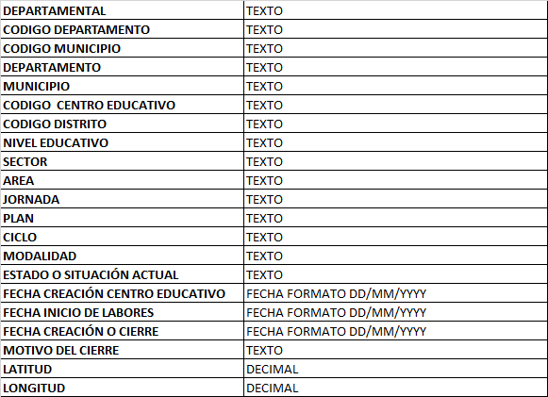

Observaciones:
Fuente: Propia

- Incluir los datos de todos los centros educativos de la base de datos con excepción de los eliminados por error en creación, que nunca fueron utilizados.
- La distribución geográfica, debe ser la oficial, sin detalle de ciudad capital por zonas

Página | 65

  - Matrícula Histórica

Tabla 21. Detalle de Matrícula Histórica.
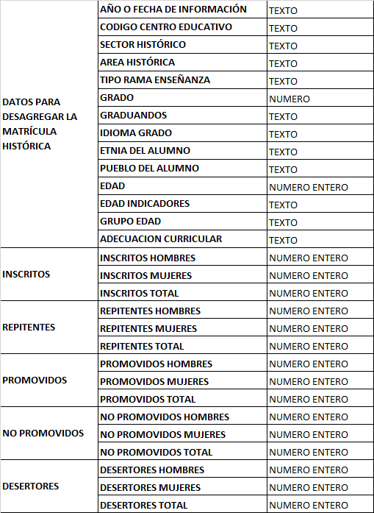

Observaciones:
Fuente: Propia

- Tipo rama enseñanza: considerando que este campo solo aplica para diversificado, para el resto de niveles y ciclos, colocar el nombre del nivel educativo del centro educativo
- Grado: estandarizado para la matricula histórica coincidiendo en todos los años para etapa 6 y PEPS.
- Graduandos: si o no para el grado correspondiente
- Adecuación curricular: SI o NO
- Matrícula histórica solicitada desde el año 1997, para contener al menos 4 cohortes completas de educación escolar

Página | 66

  - Datos de secciones según Registros Educativos -SIRE- del 2015- 2021

Tabla 22. Registros educativos de secciones de 2015-2021.
Nombre del Campo | Tipo
CORRELATIVO | INTEGER
COD_CICLO_ESTABLECIMIENTO | INTEGER
COD_ESTABLECIMIENTO | INTEGER
ANIO | INTEGER
TEL_ESTABLECIMIENTO | STRING
CORREO_ELECTRONICO | STRING
AULA_INTEGRADA | STRING
GOBIERNO_ESCOLAR | STRING
COD_SECCION | INTEGER
NUM_GRADO | STRING
NOM_GRADO | STRING
NOM_SECCION | STRING
NOM_SUBNIVEL_ORDEN | STRING
COD_RAM_ENS | STRING
NOM_RAM_ENS | STRING
COMPUTADORAS | STRING
CUENTA_CON_INTERNET | STRING
COMUNIDAD_PREDOMINANTE | STRING
ESTADO | STRING
ACTUALIZADO | STRING
FEC_ACTUALIZADO | STRING
GRADUANDO | STRING
CUDRO_FINAL | STRING
CUADRO_RECUPERACION | STRING
CUADRO_EXTRAORDINARIA | STRING
ESTADO_CICLO | STRING
COD_DOCENTE_GRADO_FINAL | INTEGER
Fuente: (Ministerio de Educación, 2021)

Página | 67

  - Datos de alumnos según Registros Educativos -SIRE- del 2015- 2021

Tabla 23. Registros educativos de alumnos de 2015-2021.
Nombre del campo | Tipo
CORRELATIVO | INTEGER
COD_CICLO_ESTABLECIMIENTO | INTEGER
COD_ESTABLECIMIENTO | INTEGER
COD_SECCION | INTEGER
NUM_GRADO | INTEGER
NOM_GRADO | STRING
NOM_SECCION | STRING
NOM_SUBNIVEL_ORDEN | STRING
COD_RAM_ENS | STRING
NOM_RAM_ENS | STRING
COD_ESTUDIANTE | INTEGER
COD_PERSONAL | STRING
COD_SEXO | STRING
COMUNIDAD_ETNICA | STRING
FEC_NACIMIENTO | STRING
EDAD | INTEGER
NOM_ESTADO_INSCRIPCION | STRING
NECESIDAD | STRING
ESTADO | STRING
COD_GRUPO_IDIOMA | INTEGER
COD_COMUNIDAD_ETNICA | INTEGER
NACIONALIDAD | STRING
REPITENTE | STRING
FEC_REGISTRO_SISTEMA | STRING
FEC_INSCRIPCION | STRING
ADECUACION | STRING
RESULTADO_FINAL | STRING
RESULTADO_RECUPERACION | STRING
RESULTADO_EXTRAORDINARIA | STRING
NOM_MOTIVO_RETIRO | STRING
COD_INSCRIPCION | INTEGER
ANIO | INTEGER
Fuente: (Ministerio de Educación, 2021)

Página | 68

- Datos de docentes según Registros Educativos -SIRE- del 2015- 2021

Tabla 24. Registros educativos de docentes de 2015-2021.

Nombre del campo | Tipo
CORRELATIVO | INTEGER
COD_CICLO_ESTABLECIMIENTO | INTEGER
COD_ESTABLECIMIENTO | INTEGER
COD_COLABORADOR | INTEGER
COD_SEXO | STRING
COMUNIDAD_ETNICA | STRING
FEC_NACIMIENTO | STRING
EDAD | INTEGER
DES_TITULO_COLABORADOR | STRING
NOM_FUENTE_FINANCIAMIENTO | STRING
PUESTO | STRING
ESTADO | STRING
COD_FUENTE_FINANCIAMIENTO | INTEGER
ANIO | INTEGER

Fuente: (Ministerio de Educación, 2021)

Página | 69

- Datos de asignaturas según Registros Educativos -SIRE- del 2015-2021

Tabla 25. Registros educativos de asignaturas de 2015-2021.

Nombre del campo | Tipo
CORRELATIVO | INTEGER
COD_CICLO_ESTABLECIMIENTO | INTEGER
COD_COLABORADOR | INTEGER
COD_ESTABLECIMIENTO | INTEGER
COD_SECCION | INTEGER
NUM_GRADO | INTEGER
NOM_GRADO | STRING
NOM_SECCION | STRING
NOM_TIPO_COMPONENTE | STRING
COD_COMPONENTE_CNB | INTEGER
NOM_COMPONENTE | STRING
IDIOMA_IMPARTE | STRING
ESTADO | STRING
ANIO | INTEGER
Fuente: (Ministerio de Educación, 2021)

Página | 70

- Datos de notas registros finales según Registros Educativos - SIRE- del 2015-2021

Tabla 26. Registros educativos de notas resultados finales de 2015-2021.

Nombre del campo | Tipo
CORRELATIVO | INTEGER
COD_CICLO_ESTABLECIMIENTO | INTEGER
COD_ESTABLECIMIENTO | INTEGER
COD_COLABORADOR | INTEGER
COD_SECCION | INTEGER
COD_INSCRIPCION | INTEGER
COD_ESTUDIANTE | INTEGER
COD_COMPONENTE_CNB | INTEGER
NOTA_FINAL | INTEGER
NOTA_RECUPERACION | INTEGER
NOTA_EXTRAORDINARIA | INTEGER
NUM_FOTO | STRING
FEC_TRANSACCION | STRING
ANIO | INTEGER

Fuente: (Ministerio de Educación, 2021)

Página | 71

- Modelo de Relaciones de Registros Educativos y Consideraciones Provistas por el Ministerio de Educación

Ilustración 8. Diagrama de Relaciones de Registros Educativos.
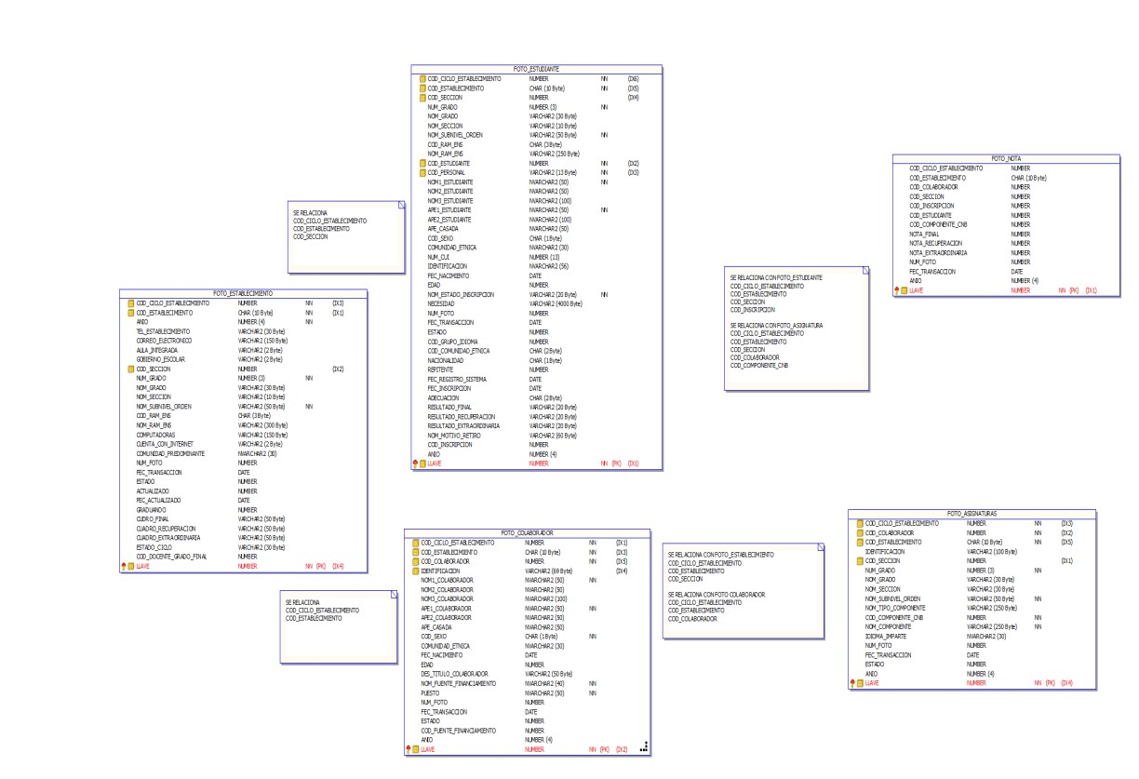

Fuente: (Ministerio de Educación, 2021)

El diagrama de relaciones, corresponde a la generación de fotos no tiene relaciones explicitas, sin embargo, en el diagrama se anotó la relación que existe entra cada una de ellas

Consideraciones:

- Las fotos para se volvieron a generar y existe información que es la actual y no precisamente la que existía en su momento de cada ciclo, por ejemplo la información general de estudiantes y docentes, por ejemplo, puede que en 2015 algún estudiante tuviese la fecha de nacimiento incorrecta y se haya catalogado con edad de 8 años, con el tiempo fue corregida la fecha y en 2015 en realidad tenía 7, lo cual para las presente foto

Página | 72

aparecería con 7 años y no 8 como en su momento, esto igual puede pasar con nombres, CUI, sexo, etc.
- Se debe tener cuidado es con el campo ESTADO que indica 1-Activo 0-Eliminado, ya que este campo es actual, por ejemplo en 2015 un docente estaba asignado a un establecimiento y al día de hoy ya no, por lo cual en todas las fotos aparecería con ESTADO=0, creo que un dato a considerar para garantizar que sí estuvo en un año especifico, es si en el ciclo que se consulta está asociado a una asignatura y esta tiene notas ingresadas.

- Externos al Ministerio de Educación

  - Proyecciones de población del Censo Población 2018 de Instituto Nacional de Estadística -INE-

Tabla 27. Datos de Proyecciones de Población.

Nombre del campo | Tipo
cod_departamento | INTEGER
cod_municipio | INTEGER
nom_departamento | STRING
nom_municipio | STRING
censo_fuente | STRING
anio | INTEGER
pob_para_calculo | STRING
edad | INTEGER
pob_total | FLOAT
pob_hombres | FLOAT
pob_mujeres | FLOAT
Fuente: (-INE-, 2020)

Página | 73

Metodología
  - Preparación de los datos

Para la generación de análisis de datos se utilizó una herramienta de BigData, que permite el procesamiento de grandes cantidades de archivos. Los archivos de extensión CSV recibidos, fueron leídos y cargados a través de una transformación intermedia de archivos de estructura AVRO, para agilizar el proceso y evitar errores en el diseño de la estructura de datos de cada tabla.

Los registros recibidos corresponden a los ciclos escolares del 2015 al 2021, sin embargo, el ciclo escolar 2021 no contiene la información completa de fin de ciclo considerando que aún se encuentra en proceso de registro y cierre

Tabla 28. Resumen de registros cargados por estructura.
Año | Datos de Asignatura | Datos de Colaborador | Datos de Establecimiento | Datos de Estudiante | Datos de Nota | Total
2015 | 2,731,004 | 659,846 | 243,726 | 4,432,684 | 34,269,821 | 42,337,081
2016 | 2,236,804 | 670,029 | 244,748 | 4,307,551 | 33,992,534 | 41,451,666
2017 | 2,256,075 | 676,405 | 247,414 | 4,361,470 | 34,156,451 | 41,697,815
2018 | 2,339,154 | 682,564 | 247,686 | 4,575,113 | 33,170,827 | 41,015,344
2019 | 2,235,777 | 685,685 | 249,794 | 4,496,559 | 32,788,525 | 40,456,340
2020 | 2,263,383 | 685,473 | 249,817 | 4,466,657 | 32,362,529 | 40,027,859
2021 | 2,131,430 | 671,178 | 245,657 | 4,382,932 | 1,352,805 | 8,784,002
Total | 16,193,627 | 4,731,180 | 1,728,842 | 31,022,966 | 202,093,492 | 255,770,107
Fuente: Propia

  - Diagnóstico de Datos

Se realizó un proceso ágil de revisión, en el cual se verificó que existiera consistencia en los datos recibidos, y en los catálogos generales detectados. Es importante considerar que únicamente se encontraron algunos registros de inscripción de alumnos de nivel diversificado que no posee registro de la carrera a la que pertenecía, por lo cual estos fueron

Página | 74

descontados en los procesos específicos que analizan la unicidad del código personal de estudiante.

  - Transformaciones

Como parte del proceso de preparación y transformación de datos, se realizaron dos acciones esenciales:

o Creación de un diccionario de grados que permite crear un campo de secuencia de grados del 0 a al 19 equivalente cada uno a cada grado o etapa de la matriz de modalidades de entrega educativa establecido en el SIRE (Anexo), que replican las equivalencias. El diccionario hace una omisión de los casos de semestres que no son considerados para promoción de grado. A continuación, se muestra el resumen del diccionario de datos:

Tabla 29. Resumen del Diccionario de Grados.
Código Nivel | Subnivel | Número de Grado -SIRE-
 |  | 0 | 1 | 2 | 3 | 4 | 5 | 6 | 7 | 8 | 9 | 10 | 11
41 | PREPRIMARIA BILINGÜE |  | 0 | 1 | 2 | 3 | 4 | 5 | 6
42 | INICIAL | 0 | 1 | 2 | 3
42 | PREPRIMARIA PARVULOS |  |  |  |  | 4 | 5 | 6
43 | PRIMARIA |  | 7 | 8 | 9 | 10 | 11 | 12
43 | PRIMARIA SOBRE EDAD |  | 9 | 12
44 | PEAC |  | 10 | 12
44 | PRIMARIA IGER |  | 7 | 9 | 11 | 12
44 | PRIMARIA PARA ADULTOS |  | 7 | 9 | 11 | 12
45 | ABIERTO (VARIABLE) |  | 13 | 14 | 15
45 | BASICO |  | 13 | 14 | 15
45 | BASICO CON ORIENTACION INDUSTRIAL |  | 13 | 14 | 15
45 | BASICO DE TELESECUNDARIA |  | 13 | 14 | 15
45 | BASICO DOMINGO |  | 13 | 14 | 15

Página | 75

Código Nivel | Subnivel | Número de Grado -SIRE-
 |  | 0 | 1 | 2 | 3 | 4 | 5 | 6 | 7 | 8 | 9 | 10 | 11
45 | BASICO EFAS |  | 13 | 14 | 15
45 | BASICO ESCUELA MILITAR DE MUSICIA |  | 13 | 14 | 15
45 | BASICO EXPERIMENTAL |  | 13 | 14 | 15
45 | BASICO FIN DE SEMANA |  | 13 | 14 | 15
45 | BASICO IRREGULAR |  | 13 | 14 | 15
45 | BASICO MODALIDAD FLEXIBLE |  | 14 | 15
45 | BASICO NOCTURNO |  | 13 | 14 | 15
45 | BASICO NUFED |  | 13 | 14 | 15
45 | BASICO POR MADUREZ |  | 13 | 14 | 15 | 15
45 | BASICO POR MADUREZ ANUAL |  | 14 | 15
45 | BASICO SABADO |  | 13 | 14 | 15
45 | BASICO SEMESTRES ACELERADOS |  | 13 | 13 | 14 | 14 | 15 | 15
45 | BASICO SEMESTRES CIUDAD VIEJA |  | 13 | 14 | 15
46 | BACHILLERATO |  |  |  |  | 16 | 17
46 | BACHILLERATO CIUDAD VIEJA |  |  |  |  | 17 | 17
46 | BACHILLERATO IGER |  |  |  |  | 16 | 16 | 17 | 17
46 | BACHILLERATO INTECAP |  |  |  |  | 16 | 17 | 18
46 | BACHILLERATO POR MADUREZ |  |  |  |  | 16 | 17
46 | BACHILLERATO POR MADUREZ ANUAL |  |  |  |  | 17
46 | BACHILLERATO SEMESTRAL |  |  |  |  | 16 | 16 | 17 | 17
46 | BACHILLERATO Y PERITO |  |  |  |  | 16 | 17 | 18
46 | MAGISTERIO |  |  |  |  | 16 | 17 | 18 | 19
46 | MAGISTERIO SEMESTRAL |  |  |  |  |  |  |  |  |  |  | 19 | 19

Página | 76

Código Nivel | Subnivel | Número de Grado -SIRE-
 |  | 0 | 1 | 2 | 3 | 4 | 5 | 6 | 7 | 8 | 9 | 10 | 11
46 | PERITO |  |  |  |  | 16 | 17 | 18
46 | PERITO SEMESTRAL |  |  |  |  | 16 | 16 | 17 | 17 | 18 | 18
46 | SECRETARIADO |  |  |  |  | 16 | 17 | 18
46 | SECRETARIADO SEMESTRAL |  |  |  |  | 16 | 16 | 17 | 17 | 18 | 18
46 | TECNICO |  |  |  |  |  | 17 | 18
Fuente: Propia

o Adición de la literal de código personal, cada registro de estudiante contiene el código personal de cada estudiante, éste a través de su literal de asignación, permite saber el año en el cual fue asignado, lo cual es un indicativo general del primer año de vida escolar de un estudiante. Existen casos especiales, los cuales se omiten por considerarse mínimos en los que a un estudiante ya existente en el sistema se le debe realizar una asignación nueva de código personal.

Tabla 30. Literal de Asignación de Código Personal por Año
Literal | Año Asignación
A | 2008
B | 2009
C | 2010
D | 2011
E | 2012
F | 2013
G | 2014
H | 2015
I | 2016
J | 2017
K | 2018
L | 2019
M | 2020
N | 2021
P | 2022
# | Año actual
Fuente: Propia

Página | 77

  - Comparaciones, Relaciones y Análisis

Al momento de generar un resumen de alumnos por literal de código personal, podemos determinar cuántos estudiantes nuevos se han adherido al SIRE o al sistema educativo nacional.

Tabla 31. Resumen de estudiantes por Literal de Código Personal

Literal Código Personal | Ciclo
 | 2015 | 2016 | 2017 | 2018 | 2019 | 2020 | 2021 | Total
A | 1,547 | 944 | 714 | 576 | 415 | 353 | 250 | 4,799
B | 2,161 | 961 | 738 | 548 | 398 | 275 | 217 | 5,298
C | 1,670,645 | 45,266 | 22,077 | 12,507 | 7,778 | 5,298 | 2,394 | 1,765,965
D | 381,980 | 7,687 | 3,805 | 1,936 | 1,249 | 959 | 462 | 398,078
E | 376,045 | 6,339 | 2,867 | 1,191 | 646 | 409 | 219 | 387,716
F | 363,078 | 7,552 | 3,125 | 1,194 | 570 | 277 | 161 | 375,957
G | 354,493 | 10,227 | 3,253 | 1,182 | 593 | 280 | 108 | 370,136
H | 393,647 | 569 | 145 | 40 | 25 | 17 | 5 | 394,448
I | 506 | 372,023 | 459 | 68 | 34 | 11 | 9 | 373,110
J | 55 | 364 | 430,334 | 76,993 | 364 | 90 | 42 | 508,242
K | 11 | 4 | 204 | 336,980 | 49,836 | 1,013 | 222 | 388,270
L | 4 | 1 | 8 | 167 | 340,604 | 33,786 | 565 | 375,135
M | 6 |  |  | 1 | 60 | 339,816 | 69,990 | 409,873
N |  |  |  |  |  | 73 | 345,301 | 345,374
P | 1 |  |  |  |  |  | 80 | 81
Total | 3,544,179 | 451,937 | 467,729 | 433,383 | 402,572 | 382,657 | 420,025 | 6,102,482

Página | 78

Antes de la existencia del SIRE, el Ministerio de Educación utilizaba el sistema de Asignación de Código Personal, como una fuente aislada para la gestión y asignación del código personal de estudiantes. Al momento de integrar este registro dentro del SIRE, se capta únicamente aquellos estudiantes que estudiaron al menos un ciclo, sin embargo, no cuenta el historial anterior a 2015 de los estudiantes. La tabla de resumen, ayuda a comprender cuantos alumnos de forma única se conservan y el tiempo que toma a un estudiante salir del sistema educativo desde que le fuese asignado su código personal.

De la tabla anterior, se genera un extracto, a partir de la literal de asignación “H”, correspondiente al año de inicio de funcionamiento del SIRE, el cual ya permite observar, el ingreso completo durante siete años de estudiantes nuevos, con todos sus registros escolares.

Tabla 32. Extracto de Cohorte de Código Personal desde 2015 a la fecha.

Literal Código Personal | Ciclo
 | 2015 | 2016 | 2017 | 2018 | 2019 | 2020 | 2021 | Total
H | 393,647 | 569 | 145 | 40 | 25 | 17 | 5 | 394,448
I | 506 | 372,023 | 459 | 68 | 34 | 11 | 9 | 373,110
J | 55 | 364 | 430,334 | 76,993 | 364 | 90 | 42 | 508,242
K | 11 | 4 | 204 | 336,980 | 49,836 | 1,013 | 222 | 388,270
L | 4 | 1 | 8 | 167 | 340,604 | 33,786 | 565 | 375,135
M | 6 |  |  | 1 | 60 | 339,816 | 69,990 | 409,873
N |  |  |  |  |  | 73 | 345,301 | 345,374
P | 1 |  |  |  |  |  | 80 | 81
Fuente: (Ministerio de Educación, 2021), Procesamiento: Propio

Observación: la literal “P”, es parte del proceso del ciclo escolar 2022, pero se adelanta su asignación, según calendario escolar para los centros educativos de ciclo americano.

Al momento que se asigna un nuevo código personal, este se asigna al alumno que por primera vez se registran dentro del SIRE, pero si éste ya había estudiado en años anteriores, ya no se considera un estudiante nuevo dentro del sistema educativo nacional. Para poder

Página | 79

considerar que un estudiante es nuevo dentro del sistema educativo, se debe analizar el grado al que ingresa.

Si un estudiante de nuevo ingreso al SIRE, se inscribe en cualquier etapa o grado de los niveles de educación inicial, preprimaria o primer grado primaria, este alumno se considera nuevo “puro”, mientras que si ingresa a un grado mayor a los indicados se considera un nuevo “reingreso”. Bajo este criterio podemos comprender que, en los 7 años de funcionamiento del SIRE, sin considerar la literal “P”, hay aproximadamente 97% de alumnos que se incorporan anualmente como nuevos puros y el 3% corresponde a un reingreso.

Tabla 33. Tabla de identificación de estudiantes nuevos en el Sistema Educativo Nacional.

Literal Código Personal | Nuevos puros | Nuevos reingreso | % Nuevos puros | % Nuevos reingreso
H | 373,116 | 21,332 | 94.59% | 5.41%
I | 356,644 | 16,466 | 95.59% | 4.41%
J | 494,590 | 13,652 | 97.31% | 2.69%
K | 376,323 | 11,947 | 96.92% | 3.08%
L | 365,509 | 9,626 | 97.43% | 2.57%
M | 402,695 | 7,178 | 98.25% | 1.75%
N | 341,169 | 4,205 | 98.78% | 1.22%
P | 65 | 16 | 80.25% | 19.75%
Total | 2,710,111 | 84,422 | 96.98% | 3.02%
Fuente: (Ministerio de Educación, 2021) Procesamiento: Propio

Una vez que ya se ha establecido el número de estudiantes que aproximadamente ingresan al sistema educativo y determinado que, a través del código personal de estudiantes, podemos determinar de cierta forma la eficiencia del sistema educativo, corresponde continuar el análisis estableciendo la forma de cómo salir del sistema educativo, considerando además los casos donde afecta la no promoción y el abandono.

Página | 80

Un estudiante o alumno en Guatemala, para considerarse fuera del sistema educativo completamente, existen tres posibles salidas:

- Graduarse del ciclo diversificado del nivel medio.
- Tener más 18 años y estar fuera del sistema educativo nacional. (Se establece 18 años por el criterio de cálculo de indicadores de tasas netas, sin embargo, algunos estudios del subsistema extraescolar pueden limitar hasta los 24 años de edad, por considerar el caso especial de sobreedad y extra edad). El análisis que se realizará no considerará este límite, ya que éste debe ser analizado propiamente por las autoridades del Ministerio de Educación.
- Fallecimiento
Tabla 34. Graduandos Promovidos por Año desde 2011 a la fecha.
Año Escolar | Graduandos inscritos | Graduandos Promovidos | Diferencia | %  Promovidos | % No Promovidos | Diferencial Interanual de Graduandos Inscritos
2011 | 135,314 | 118,659 | 16,655 | 87.69% | 12.31%
2012 | 141,802 | 128,456 | 13,346 | 90.59% | 9.41% | 4.575%
2013 | 148,819 | 138,008 | 10,811 | 92.74% | 7.26% | 4.715%
2014 | 173,546 | 161,524 | 12,022 | 93.07% | 6.93% | 14.248%
2015 | 151,371 | 132,940 | 18,431 | 87.82% | 12.18% | -14.649%
2016 | 159,513 | 139,710 | 19,803 | 87.59% | 12.41% | 5.104%
2017 | 169,104 | 150,927 | 18,177 | 89.25% | 10.75% | 5.672%
2018 | 177,804 | 156,344 | 21,460 | 87.93% | 12.07% | 4.89%
2019 | 175,188 | 153,877 | 21,311 | 87.84% | 12.16% | -1.49%
2020 | 174,438 | 151,518 | 22,920 | 86.86% | 13.14% | -0.43%
2021 | 162,954 | 0 | 162,954 | 0.00% | 100.00% | -7.05%
Fuente: (Ministerio de Educación, 2021), Procesamiento Propio

Página | 81

Como se puede apreciar, desde el ciclo 2011 se tuvo un comportamiento creciente de graduandos inscritos, el cual se volvió atípico en 2014 derivado de la transformación del nivel medio que sufrió el ciclo diversificado con los cambios en la rama de enseñanza del Magisterio hacia el Bachillerato en Educación. A partir de ese año, de nuevos se reinició un crecimiento constante hasta el año 2020, el cual pudo haber sido afectado seriamente por la pandemia del COVID-19, tomando en cuenta que la emergencia inició durante el mes de marzo, antes del cierre de inscripciones. En 2021, hay un decremento de siete puntos porcentuales en relación al año 2020, lo cual puede considerarse un evento producido por la atención a la pandemia por COVID-19.

Gráfica 43. Graduandos Promovidos por Año desde 2011 a la fecha.
Graduandos inscritos
Graduandos Promovidos
400,000
350,000
161,524
150,927 156,344 153,877 151,518
300,000
138,008
132,940 139,710
118,659
128,456
250,000

200,000
173,546
159,513 169,104 177,804 175,188 174,438 1620,954
150,000
135,314 141,802 148,819
151,371
100,000

50,000

0
2011 2012 2013 2014 2015 2016 2017 2018 2019 2020 2021

Fuente: (Ministerio de Educación, 2021), Procesamiento: Propio

Nota: si un estudiante estudia dos o más carreras de ciclo diversificado, el modelo actual considera que ya se ha graduado una vez, por lo que no lo tomará en cuenta de nuevo como estudiante del sistema educativo nacional.

En el caso de los fallecimientos, el SIRE permite registrar directamente en su catálogo de motivos de retiro a los alumnos que fallecen durante el ciclo escolar, sin embargo, si el evento se suscita fuera del período del ciclo, este no queda registrado dentro del SIRE. A continuación, se muestra el resumen de fallecimiento de alumnos por año, reportados como motivo de retiro:

Página | 82

Tabla 35. Resumen de fallecimientos anuales, según motivos de retiro registrados.

ANIO | CANTIDAD
2020 | 15
2016 | 38
2018 | 24
2017 | 21
2021 | 10
2019 | 28
Total | 136
Fuente: (Ministerio de Educación, 2021)Procesamiento: Propio

Cuando un alumno no ha cumplido con alguno de los criterios de salida antes indicados, se considera que un alumno aún tiene pendiente culminar sus estudios dentro del sistema educativo. Durante su vida escolar un alumno debiera tener el recorrido ideal, el cual consiste en completar todos sus grados y etapas promoviendo cada uno consecutivamente hasta su graduación del nivel medio, sin tener que repetir, abandonar o reintegrarse al sistema educativo en este proceso.

La mayoría de sistemas educativos del mundo, han establecido sus propios medios para determinar cómo mejorar sus servicios educativos, y el éxito no se basa en considerar la adaptación de modelos, programas, proyectos y actividades de otros países, sino en establecer sus líneas propias y estratégicas con datos reales de su contexto.

El Ministerio de Educación, cuenta hoy con sistemas de información que permiten crear modelos de educación personalizados por diferentes formas de segmentación, para alumnos, docentes, centros educativos, distritos, ubicación geográfica etc. Por ello a continuación, se hará una descripción de la no promoción de los estudiantes, así como el abandono del sistema educativo.

Como podemos observar en el siguiente tablero de control desde 2015 a la fecha, se han registrado 2.8 millones de no promociones acumuladas, este valor considera todas las no promociones de alumnos de etapa, grado o semestre de acuerdo a la modalidad de entrega educativa.

Página | 83

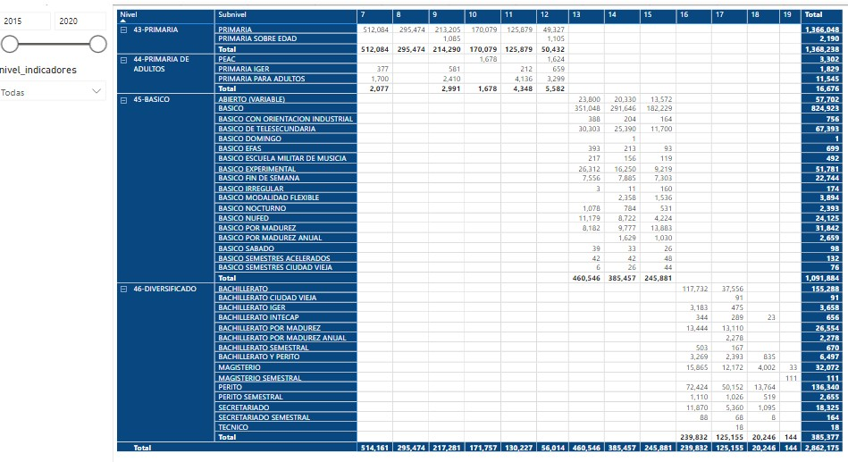Gráfica 44. Tablero de Resumen Acumulado de No Promociones 2015-2021 por Modalidad de Entrega Educativa y Grado Equivalente.
Fuente: (Ministerio de Educación, 2021), Procesamiento: Propio

La misma información de no promoción, pero visualizada a través de un resumen por grado equivalente, recordando que el grado equivalente corresponde a la edad teórica de los estudiantes, donde 7 es igual primer grado primaria, 13 igual a primer grado de educación básica y 16 al cuarto grado del ciclo diversificado, es sencillo evidenciar como el primer año de cada nivel educativo se convierte en la primera barrera a vencer por los estudiantes.

Página | 84

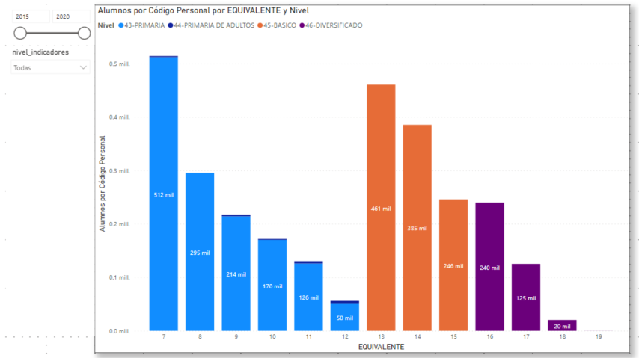Gráfica 45. Tablero de Gráfica Resumen Acumulado de No Promociones 2015-2021, por Grado Equivalente.
Fuente: (Ministerio de Educación, 2021), Procesamiento: Propio

Al considerar la aplicación del reglamento de evaluación, es preciso determinar cuál es el efecto de las evaluaciones de recuperación, ya que, según el reglamento de evaluación vigente, existen criterios de aplicación para optar a la misma. Se debe hacer notar que durante el ciclo 2020, se realizó una modificación a dicho reglamento derivado del Estado de Calamidad Pública por la pandemia del Coronavirus COVID-19, según Acuerdo Ministerial No. 2690-2020 de fecha 22 de septiembre de 2020.

El detalle que se muestra en el siguiente tablero, considera que del 100% de estudiantes no promovidos, solamente el 36% participaron en una evaluación de recuperación. El otro 64% no tenía derecho a recuperación o bien no decidieron realizarse la evaluación.

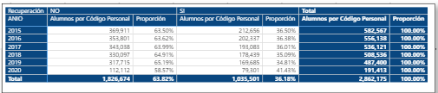Gráfica 46. Tablero de Tasa de Participación en Recuperación.
Fuente: (Ministerio de Educación, 2021), Procesamiento: Propio

Página | 85

Los alumnos que se realizan la evaluación de recuperación se encuentran distribuidos por grado equivalente de la siguiente forma:

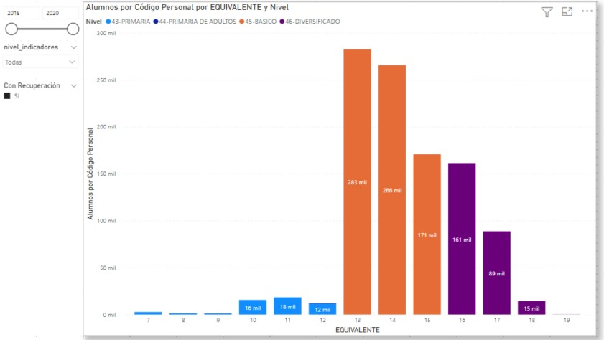Gráfica 47. Tablero de Tasa de Participación en Evaluaciones de Recuperación por Grado Equivalente.
Fuente: (Ministerio de Educación, 2021), Procesamiento: Propio

Por modalidad de entrega educativa, se ve de la siguiente forma:

Página | 86

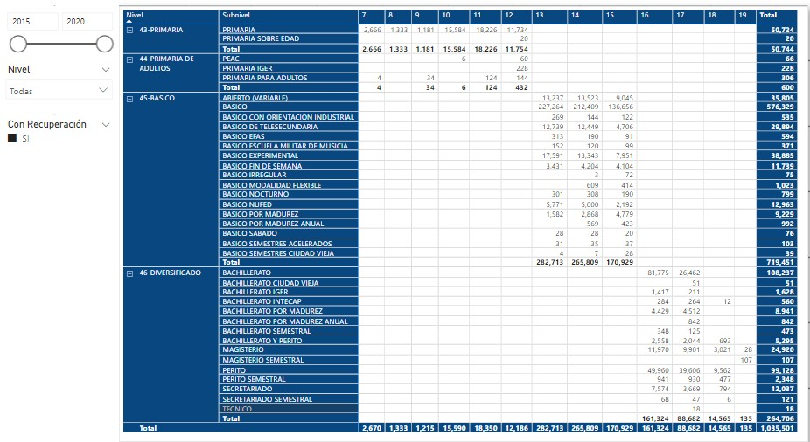Gráfica 48. Tablero de Tasa de Participación en Evaluaciones de Recuperación por Modalidad y Grado Equivalente.
Fuente: (Ministerio de Educación, 2021), Procesamiento: Propio

El 36% de estudiantes no promovidos equivale a más de un millón de estudiantes, de los cuales el 89% promueve de grado en dicha evaluación y el 11% si continúan en el sistema educativo, se convertirían en estudiantes repitentes. Esto muestra un punto de revisión muy importante en la eficiencia interna y es que una vez que ha concluido el período del ciclo, los estudiantes están fuera del centro educativo y dejan de tener tanto acercamiento con el docente, pero aun así aprueban la evaluación.

Gráfica 49. Tablero de Tasa de Aprobación en Evaluaciones de Recuperación.
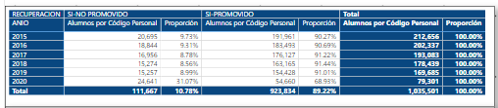
Fuente: (Ministerio de Educación, 2021), Procesamiento: Propio

Al realizar un ejercicio similar de la aplicación de las evaluaciones extraordinarias en estudiantes con no promovidos, se puede observar que estás funcionan exactamente para su fin, ya que únicamente se generaron 848 evaluaciones en este contexto, por lo que no se profundizará más en este punto.

Página | 87

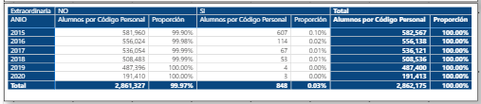Gráfica 50. Tablero de Tasa de Participación en Evaluaciones Extraordinarias para No Promovidos.
Fuente: (Ministerio de Educación, 2021), Procesamiento: Propio

Ya se ha analizado, el comportamiento de la no promoción, desde un punto de vista general por el resultado obtenido por cada estudiante al finalizar el ciclo y la aplicación del reglamento de evaluación a través de las evaluaciones de recuperación y extraordinarias. Ahora se profundiza en establecer cuáles son las áreas, subáreas o especialidades de las modalidades de entrega educativa que poseen un CNB, que afectan directamente la no promoción de los estudiantes.

El tablero que se muestra a continuación muestra en el radar para todas los niveles y modalidades de entrega educativa las áreas, subáreas y especialidades que afectan la no promoción de los estudiantes.

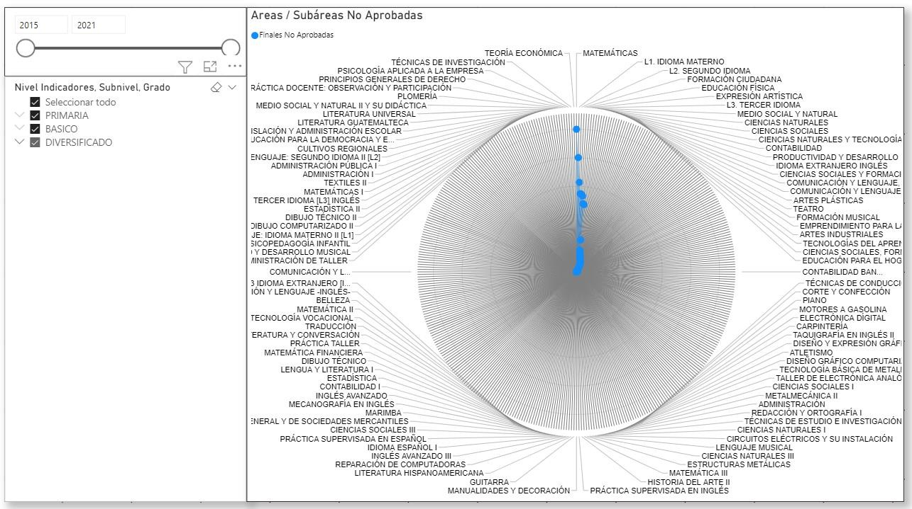Gráfica 51. Tablero de Áreas, Subáreas y Especialidades No Aprobados.
Fuente: (Ministerio de Educación, 2021), Procesamiento: Propio

Página | 88

El tablero de radar, muestra una telaraña de áreas, subáreas o especialidad no aprobadas por los estudiantes entre el 2015 y el 2021. Cuando se inicia el análisis individual, nos permite analizar años individuales, niveles educativos, modalidades de entrega educativas y grados equivalentes. Por lo que se brindará mayor relevancia a los primeros grados de cada nivel o ciclo que causan la no promoción.

Observación: para el ciclo 2021 solo hay registros del ciclo americano ya que dicho ciclo se encuentra en proceso de cierre.

Como se notó anteriormente las no promociones son más altas en el nivel de educación primaria, por lo que la relación entre la cantidad de alumnos y las áreas, subáreas o especialidades, tendrían la misma tendencia. Pero es muy importante notar en el tablero anterior, que el atípico ciclo 2020, si generó un cambio total en las tendencias de no promoción especialmente en el nivel primaria, y algo aún más notorio en el ciclo diversificado, ya que aumentaron considerablemente la pérdida de subáreas.

Gráfica 52. Tablero de Asignaturas No Aprobados por Nivel Educativo por Año.
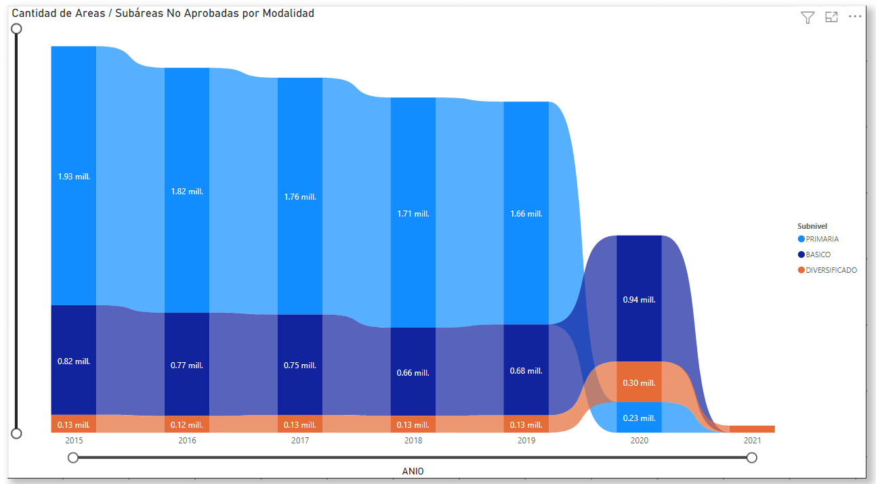
Fuente: (Ministerio de Educación, 2021), Procesamiento: Propio

Página | 89

Primer Grado Primaria:

Gráfica 53. Tablero de Áreas, Subáreas y Especialidades No Aprobados, Primer Grado Primaria.
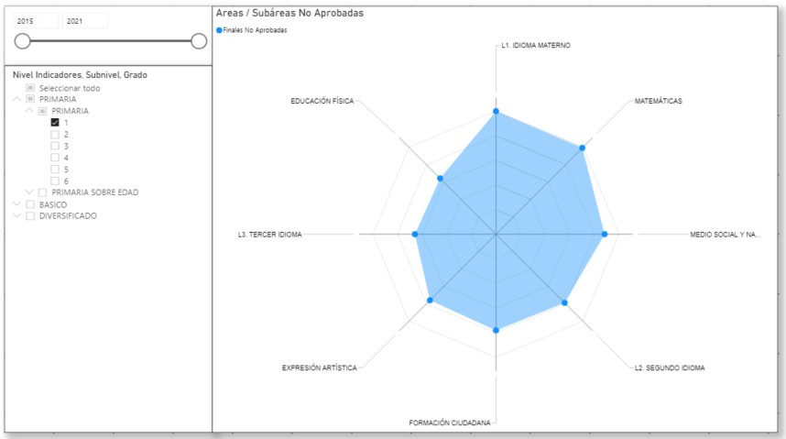
Fuente: (Ministerio de Educación, 2021), Procesamiento: Propio

Página | 90

    - Primer Grado Ciclo Básico:

Gráfica 54. Tablero de Áreas, Subáreas y Especialidades No Aprobados, Primer Grado Ciclo Básico.
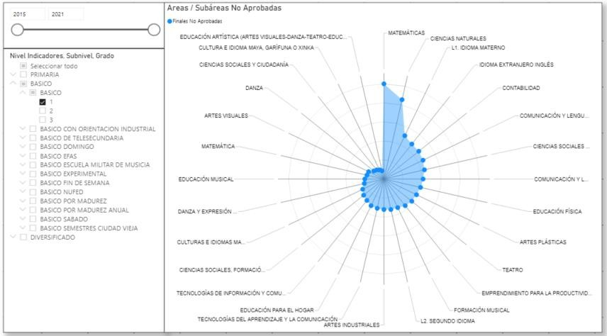
Fuente: (Ministerio de Educación, 2021), Procesamiento: Propio

Página | 91

    - Cuarto Grado Ciclo Diversificado, Rama de Bachillerato:

Gráfica 55. Tablero de Áreas, Subáreas y Especialidades No Aprobados, Cuarto Grado Ciclo Diversificado, Rama de Bachillerato.
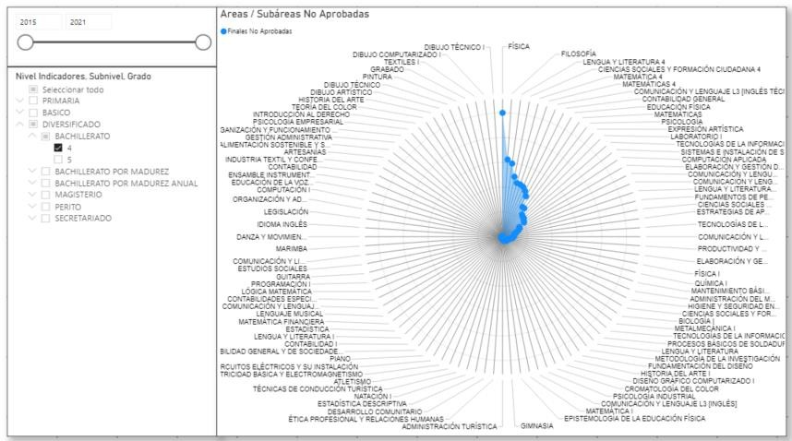

Fuente: (Ministerio de Educación, 2021), Procesamiento: Propio

Página | 92

    - Quinto Grado Ciclo Diversificado Rama de Magisterio:

Gráfica 56. Tablero de Áreas, Subáreas y Especialidades No Aprobados, Quinto Grado Ciclo Diversificado Rama de Magisterio.
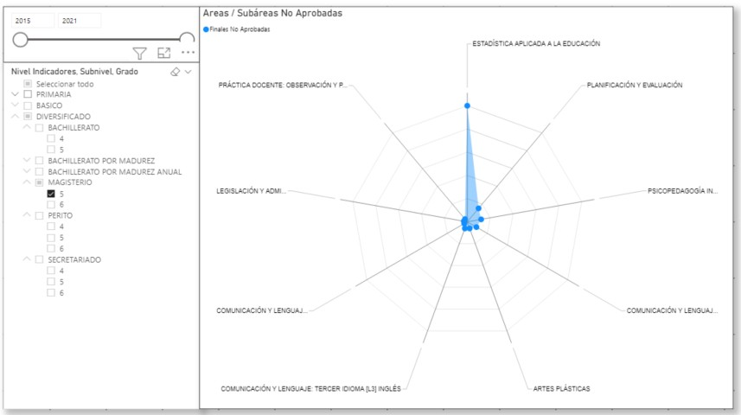

Fuente: (Ministerio de Educación, 2021), Procesamiento: Propio

Página | 93

    - Cuarto Grado Ciclo Diversificado Rama de Perito:

Gráfica 57. Tablero de Áreas, Subáreas y Especialidades No Aprobados, Cuarto Grado Ciclo Diversificado Rama de Perito.
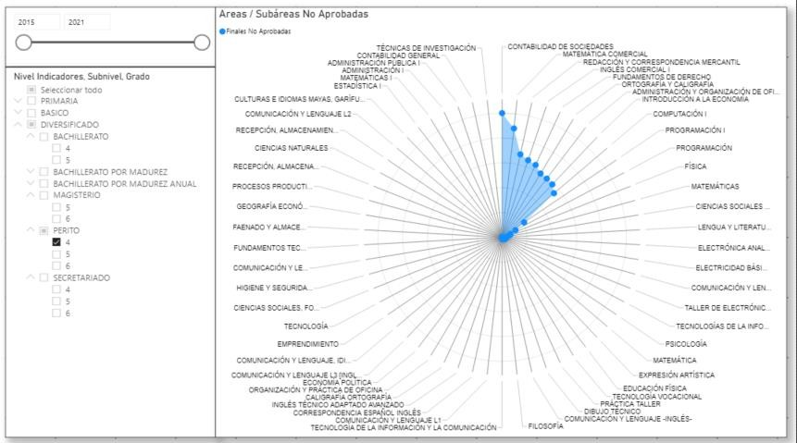

Fuente: (Ministerio de Educación, 2021), Procesamiento: Propio

Página | 94

    - Cuarto Grado Ciclo Diversificado Rama de Secretariado:

Gráfica 58. Tablero de Áreas, Subáreas y Especialidades No Aprobados, Cuarto Grado Ciclo Diversificado Rama de Secretariado.
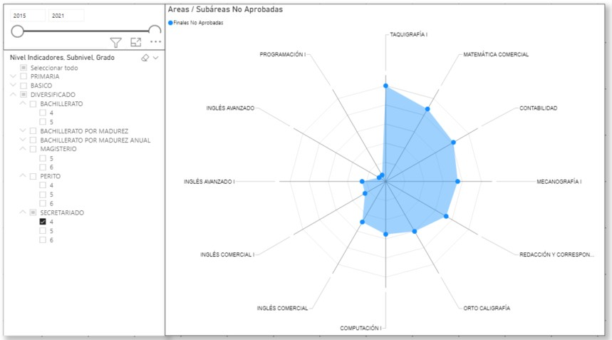

Fuente: (Ministerio de Educación, 2021), Procesamiento: Propio

Es muy importante considerar que cada tablero, permite resaltar las subáreas, en la cual los estudiantes presentan dificultad en la adquisición de conocimientos.

Otra forma de comprender la no promoción, es determinar si existe una relación entre el docente y la no promoción. No fue posible obtener información de la experiencia docente y profesionalización docente, por lo que se sugiere se puedan profundizar sobre esas líneas de investigación. No obstante, si fue posible establecer la relación entre las áreas, subáreas y especialidades y el docente que la imparte, a través del registro del código de colaborador, que identifica de manera única a cada docente dentro del SIRE.

Al generalizar la revisión de áreas, subáreas, especialidad y asignaturas (incluyendo las modalidades que no poseen CNB) no aprobadas a nivel nacional, se encontró que el básico regular presenta el mayor número de subáreas no aprobadas.

Página | 95

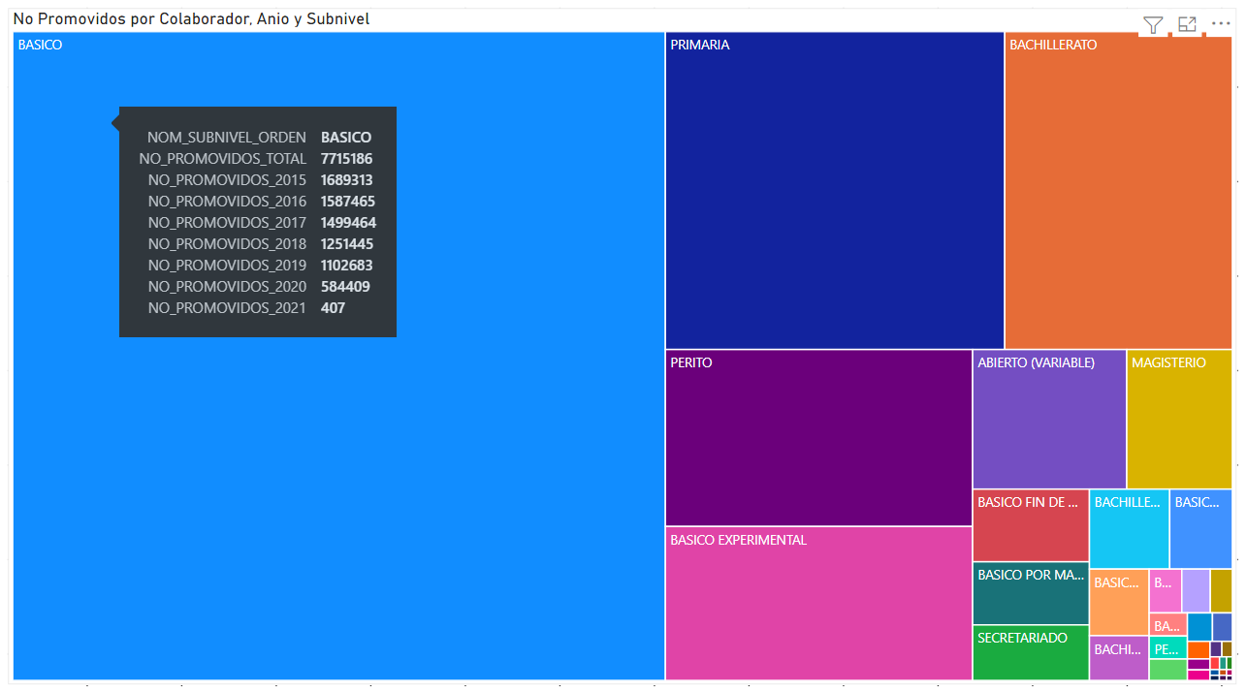Gráfica 59. Magnitud de áreas, subáreas, especialidades o asignaturas no aprobadas acumulativamente de 2015 a 2021.
Fuente: (Ministerio de Educación, 2021), Procesamiento: Propio

Al iniciar la personalización de las búsquedas, se encontró que hay docentes que acumulan hasta 36 reprobaciones, esto debido a que la modalidad educativa de Básico de IGER, no realiza la segmentación del docente que atiene a cada grupo de estudiantes y un solo docente representa a una subárea. Sin embargo, esta característica no solo se da en esta modalidad, por lo que es indispensable establecer con más profundidad corregir el registro de cuadros finales.

Página | 96

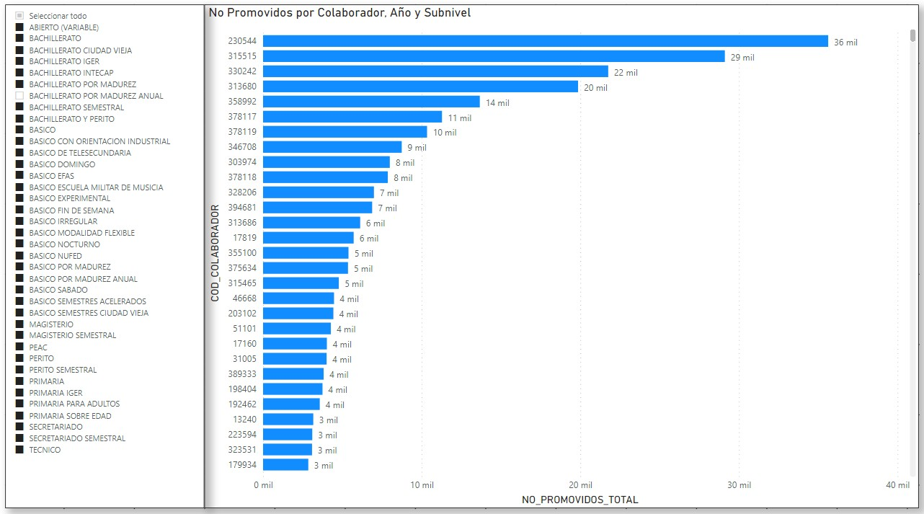Gráfica 60. Tablero de cantidad de reprobaciones por código de colaborador.
Fuente: (Ministerio de Educación, 2021), Procesamiento: Propio

Página | 97

Gráfica 61. Tablero de distribución de colaborador por conteo de reprobaciones.
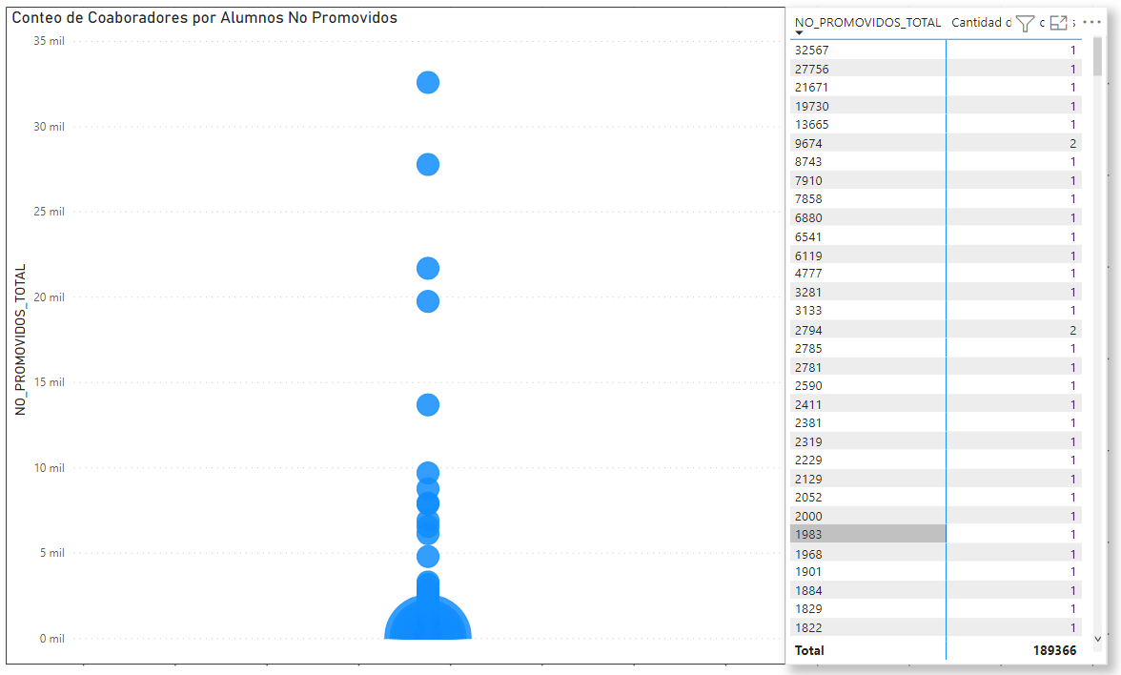
Fuente: (Ministerio de Educación, 2021), Procesamiento: Propio

Aunque el proceso de investigación para la no promoción, podría ser más extenso, en esencia este análisis busca tener un punto de inicio con datos reales de Guatemala, a través de los registros educativos que el Ministerio de Educación posee y puede continuar robusteciendo.

La siguiente barrera de investigación, está directamente relacionada con el retiro o abandono de los estudiantes. El cual es tiene un factor importante de interpretación, tenemos dos tipos de retiro o abandono durante el ciclo escolar y un tipo de abandono definitivo cuando el ciclo ya se encuentra concluido.

  - Durante el ciclo
    - Retiro por traslado: el estudiante reporta que se va a retirar de un centro educativo para trasladarse a otro. Cuando cumple la premisa, el estudiante vuelve a quedar inscrito en otro centro educativo y este continua dentro del sistema educativo. Cuando no cumple la premisa de continuar, pero si se retira, se convierte en el siguiente caso.

Página | 98

    - Retiro definitivo: cuando un estudiante abandona el ciclo actual y no continua sus estudios en el ciclo escolar activo.

  - Fuera del ciclo
    - Retiro interanual: es el caso de un estudiante que concluye sus estudios con o sin promoción al siguiente grado, pero ya no se presenta en el siguiente ciclo a continuar sus estudios.

Cuando se analizan los criterios, se puede comprender que el indicador de abandono solo registra el retiro definitivo de los estudiantes, mientras que el retiro interanual no es analizado a nivel de estudiante, y este sería el nivel de personalización óptimo para seguimiento que se puede llevar a cabo gracias a los procesos ya implementados en el SIRE.

Si se analizan los motivos de retiro registrados durante cada ciclo escolar podemos un mapa de calor, para determinar que la mayor concentración de alumnos retirados se encuentra en tres motivos principales:

- Retiro por traslado
- Otra
- No le interesa
Pero es necesario establecer que la primera opción de retiro por traslado, es usado justamente para indicar que continuará sus estudios en otro centro educativo y no lo hace, pero esto genera un menos alerta en los centros educativos. La opción de otra, se ha iniciado a analizar, sin embargo, por ser datos registrados como texto abierto es complejo realizar una segmentación. En la clasificación de motivo es importante considerar que el mapa de calor en amarillo, muestra también en conjunto un alto número de estudiantes que en general se ven afectados por el tema económico.

Página | 99

Tabla 36. Tabla de alumnos retirados durante un ciclo escolar por año y motivo
Motivos
RETIRO POR TRASLADO OTRA (ESPECIFIQUE)
2015 2016 2017 2018 2019
40,148 48,513 54,738 145,516 89,573
69,078 59,469 60,608 113,556 75,279
2020
82,058
77,276
2021 Total general
111,480
73,923
572,026
529,189
DESINTEGRACION FAMILIAR | 7,877 | 6,040 | 5,547 | 6,594 | 5,648 2,139 3,359 |  |  | 37,204
ENFERMEDAD | 7,081 | 5,345 | 5,187 | 5,092 | 4,173 | 1,645 | 1,499 | 30,022
OFICIOS DE LA CASA | 4,412 | 3,331 | 2,752 | 4,099 | 2,640 | 1,589 | 1,656 | 20,479
PADRE Y MADRE TRABAJAN | 3,283 | 3,025 | 2,581 | 3,507 | 2,513 | 1,596 | 2,097 | 18,602
MAL TIEMPO | 645 | 470 | 465 | 862 | 558 2,230 1,276 |  |  | 6,506

NO LE INTERESA | 57,804 | 59,017 | 62,684 88,403 69,163 35,217 |  |  |  | 55,972 | 428,260
MIGRACIÓN TEMPORAL 16,422 15,490 13,889 28,763 39,390 12,229 25,591 151,774
TRABAJO | 15,522 | 13,395 | 12,239 | 14,976 | 12,417 | 8,083 | 9,947 | 86,579
FALTA DE DINERO | 12,929 | 8,978 | 8,047 | 10,485 | 6,231 | 5,559 | 4,235 | 56,464
DISTANCIA AL CENTRO EDUCATIVO | 6,856 | 6,143 | 6,233 | 10,995 | 7,527 | 5,670 | 8,490 | 51,914

EMBARAZO | 1,389 | 1,005 | 873 | 964 | 739 | 382 | 366 | 5,718
TRANSPORTE | 945 | 601 | 960 | 1,255 | 684 | 627 | 495 | 5,567
ACOSO DE MARAS | 738 | 776 | 759 | 641 | 706 | 147 | 226 | 3,993
VIOLENCIA | 518 | 450 | 458 | 432 | 401 | 141 | 117 | 2,517
FALTA DE MAESTRO | 307 | 199 | 210 | 582 | 311 | 280 | 387 | 2,276
FALLECIMIENTO |  | 38 | 21 | 24 | 28 | 15 | 10 | 136
Total general | 245,954 | 232,285 | 238,251 | 436,746 | 317,981 | 236,883 | 301,126 | 2,009,226
Fuente: (Ministerio de Educación, 2021), Procesamiento: Propio

Al analizar ahora, todo el ámbito de los alumnos retirados, se debe considerar que si en el siguiente ciclo, un estudiante retirado regresa, automáticamente se convierte en alumno repitente, dentro del sistema educativo; mientras que si no existe su reingreso se convierte en un estudiante fuera del sistema educativo.

El análisis que se realiza a continuación, consolida a todos los estudiantes no graduados, que han estado inscritos en al menos un ciclo desde el año 2015, y que en el ciclo escolar 2021 no tengan una inscripción vigente. En el proceso se estableció que, si en el último ciclo inscrito se reportó como retirado, se desplegará en el motivo el último registrado, mientras que los estudiantes que terminaron el ciclo escolar promovidos o no promovidos y no se encuentran graduandos, serán visualizados con motivo de retiro “interanual”.

Página | 100

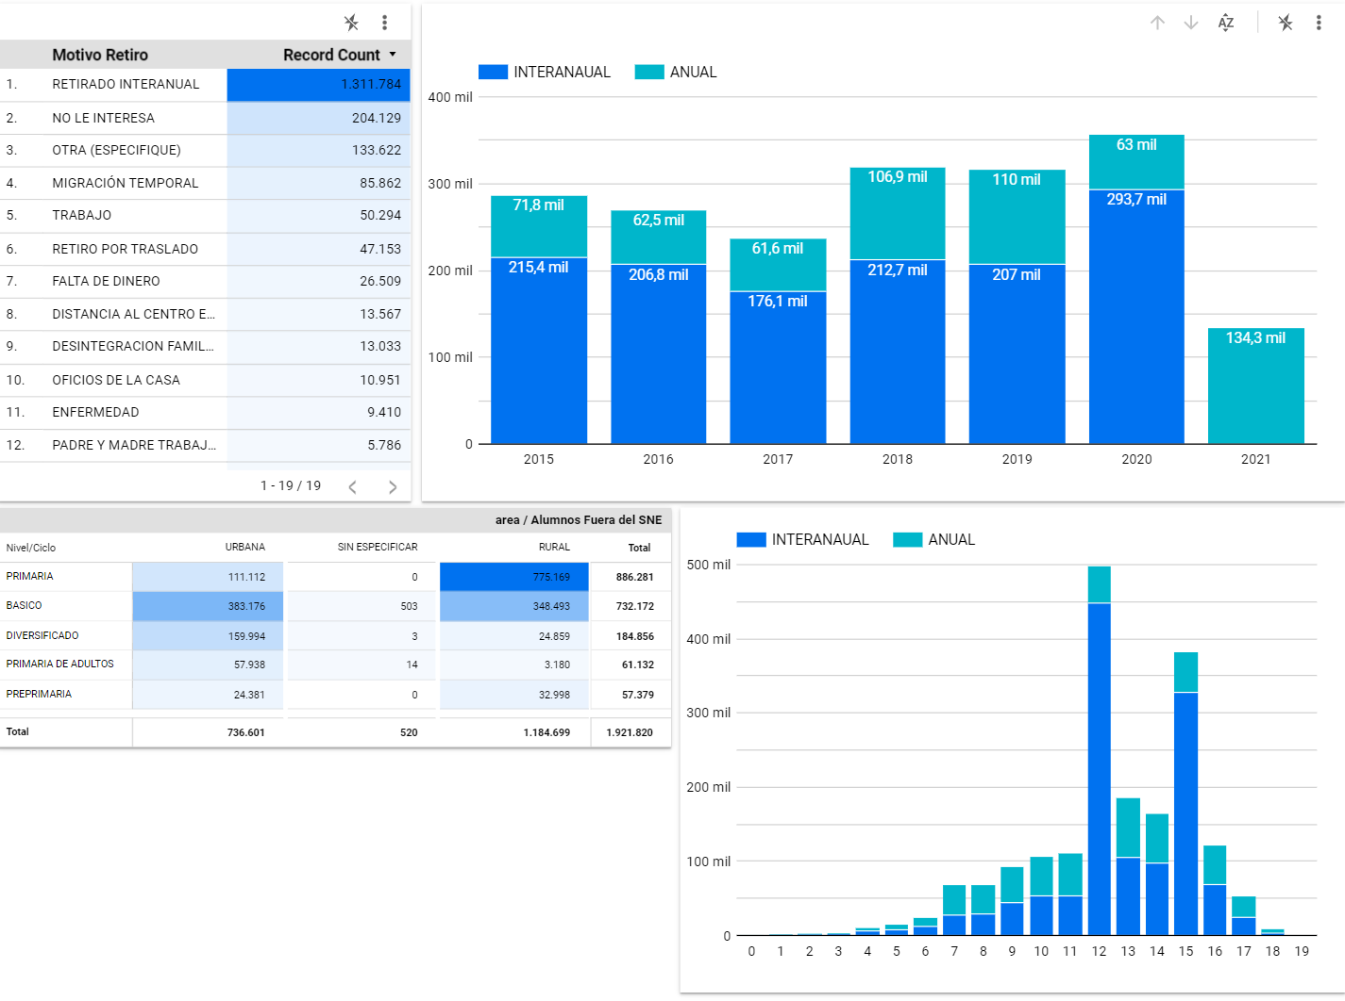Gráfica 62. Tablero general de deserción interanual.
Fuente: (Ministerio de Educación, 2021), Procesamiento: Propio

Al observar, el tablero anterior se puede ver claramente, que los niveles más afectados son la primaria y el básico, pero ahora se encuentra una barrera grande en la transición ya que es en los últimos grados de estos niveles donde se da el abandono interanual. Es muy importante, comprender que este comportamiento no es notorio anualmente, porque la cantidad de alumnos nuevos puros que ingresan al sistema educativo se encargan ocultar el abandono interanual. Pero este puede verse reflejado mayormente por otros indicadores de eficiencia interna, como lo son completación y supervivencia, pero calculado ya no estadísticamente si no de forma personalizada por alumno. En el siguiente tablero, podemos observar que DIDEDUC, es la que tiene mayor deserción acumulada desde el 2015 a la fecha y el tipo de la misma.

Página | 101

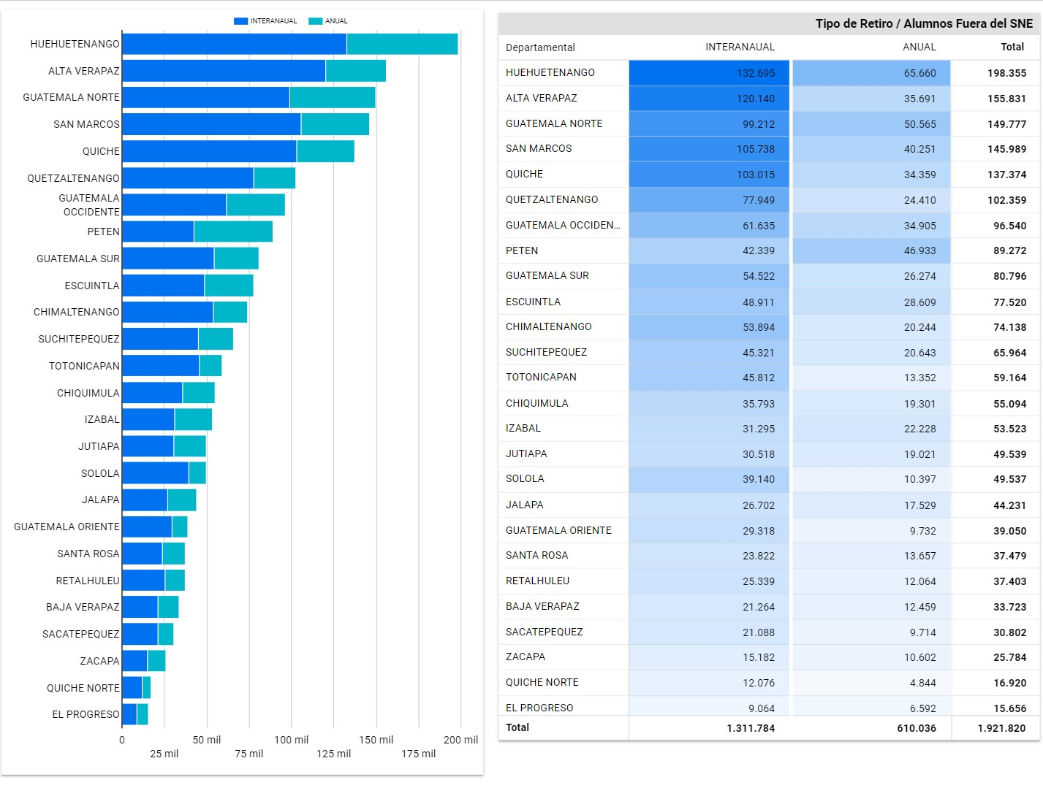Gráfica 63. Tablero general de deserción interanual acumulada por DIDEDUC y Tipo de Deserción.
Fuente: (Ministerio de Educación, 2021), Procesamiento: Propio

Bajo este mismo concepto, podemos priorizar los municipios con mayor deserción para establecer condiciones de priorización.

Página | 102

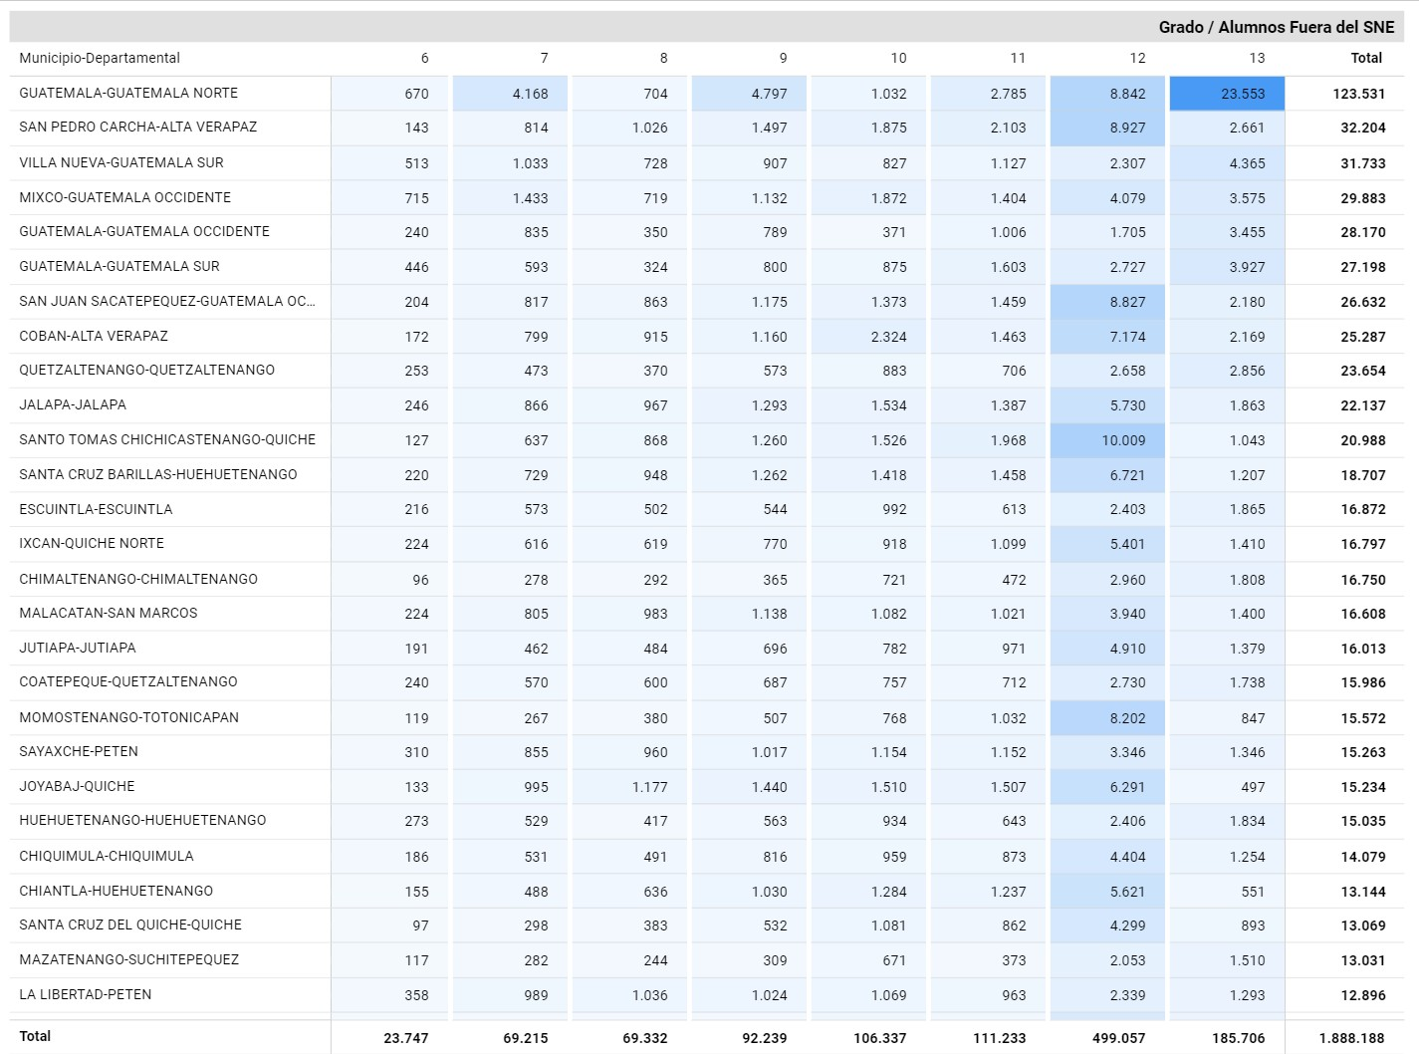Gráfica 64. Tablero general de deserción interanual acumulada por Municipio y DIDEDUC y Grado Equivalente.
Fuente: (Ministerio de Educación, 2021), Procesamiento: Propio

El siguiente conjunto de tableros, están construidos para analizar cada desde varios puntos de vista la deserción y que puedan utilizarse como medio operativo de toma de decisiones:

Página | 103

Gráfica 65. Tablero general de deserción interanual acumulada por Año, Sector y Nivel.
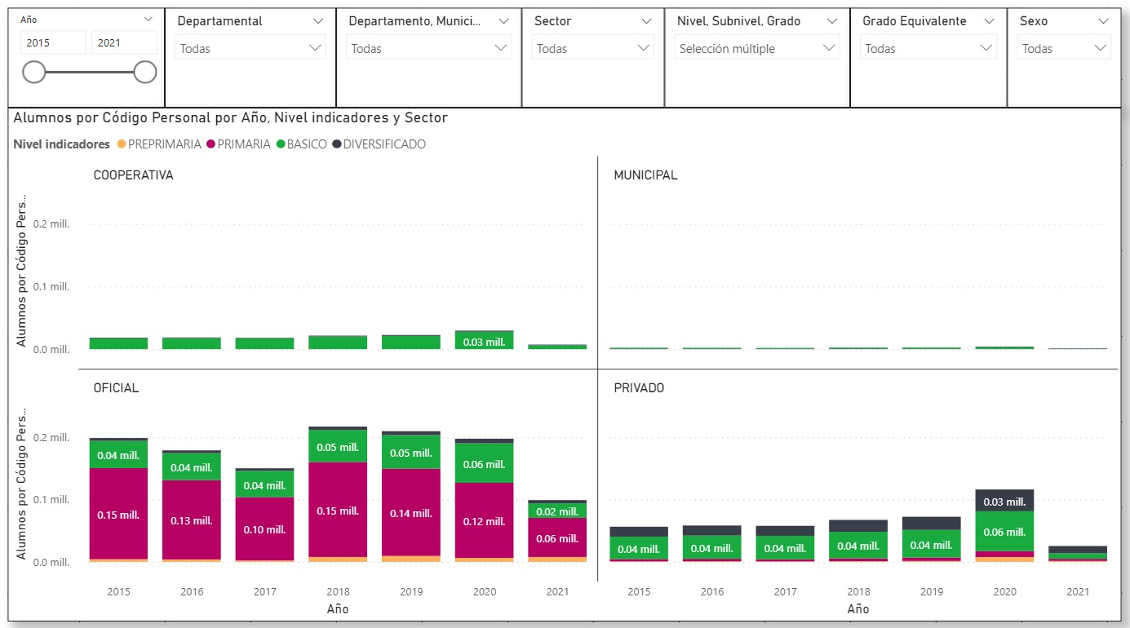
Fuente: (Ministerio de Educación, 2021), Procesamiento: Propio

Gráfica 66. Tablero general de deserción interanual acumulada por Año y Último Estado de Inscripción.
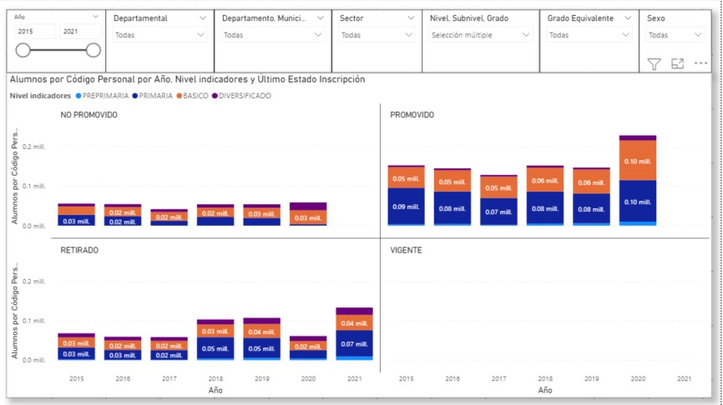
Fuente: (Ministerio de Educación, 2021), Procesamiento: Propio

Página | 104

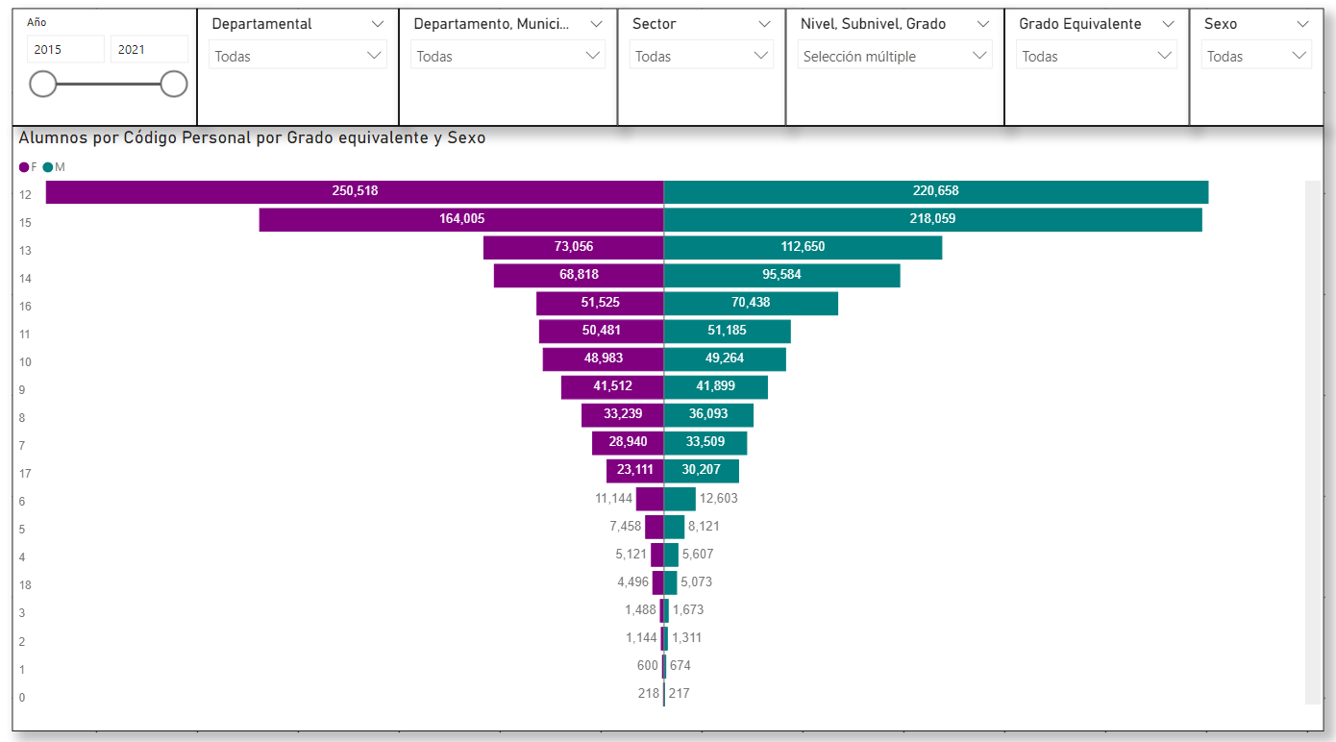Gráfica 67. Tablero general de deserción interanual acumulada por Sexo.
Fuente: (Ministerio de Educación, 2021), Procesamiento: Propio

Gráfica 68. Tablero general de deserción interanual acumulada por Grado Equivalente.
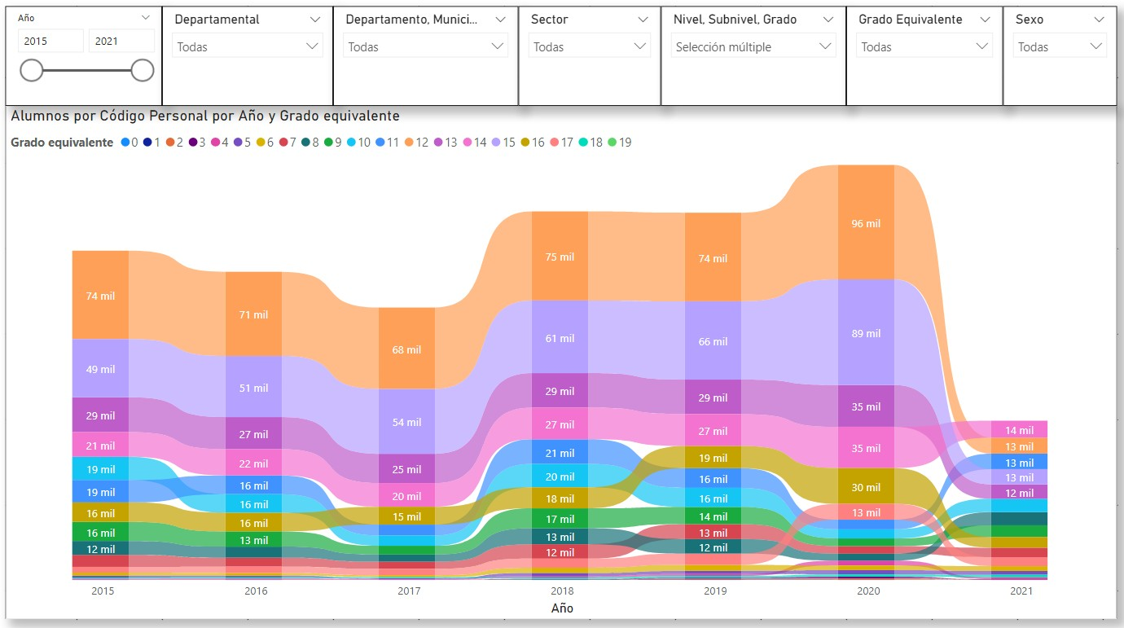
Fuente: (Ministerio de Educación, 2021), Procesamiento: Propio

Página | 105

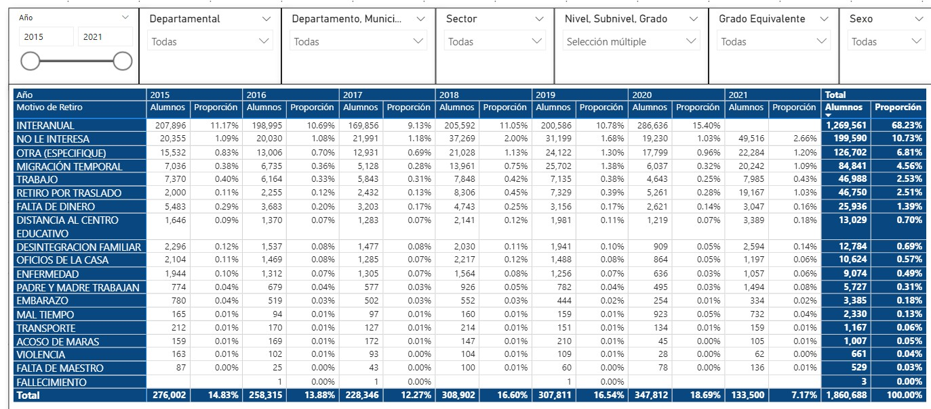Gráfica 69. Tablero general de deserción interanual acumulada por Año, Motivo y Proporción.
Fuente: (Ministerio de Educación, 2021), Procesamiento: Propio

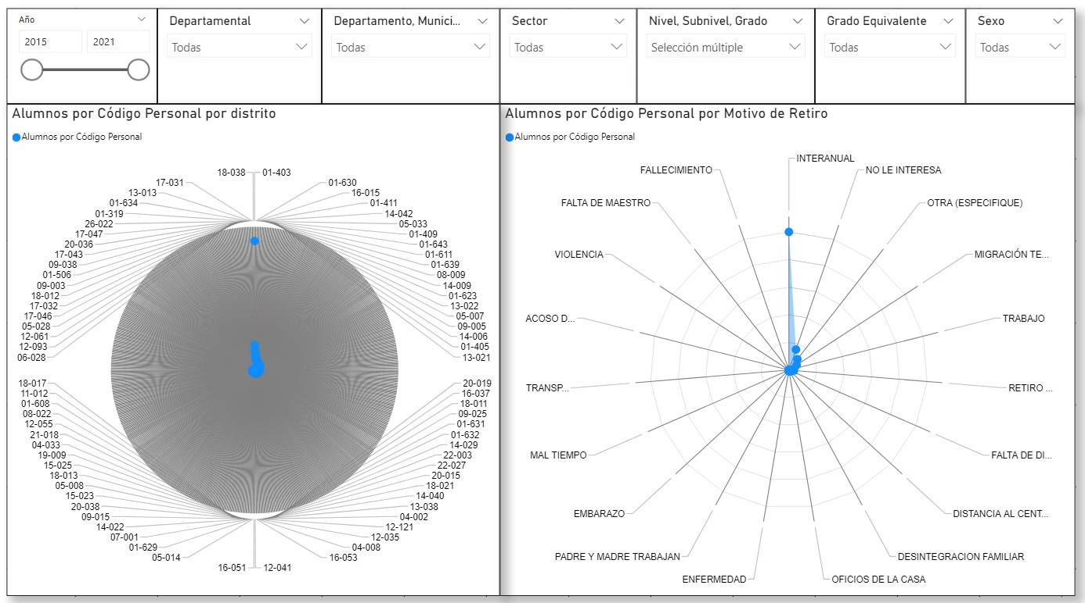Gráfica 70. Tablero general de deserción interanual acumulada por Distrito de Supervisión y Motivo.
Fuente: (Ministerio de Educación, 2021), Procesamiento: Propio

Página | 106

Gráfica 71. Tablero general de deserción interanual acumulada por Distrito y Centro Educativo.
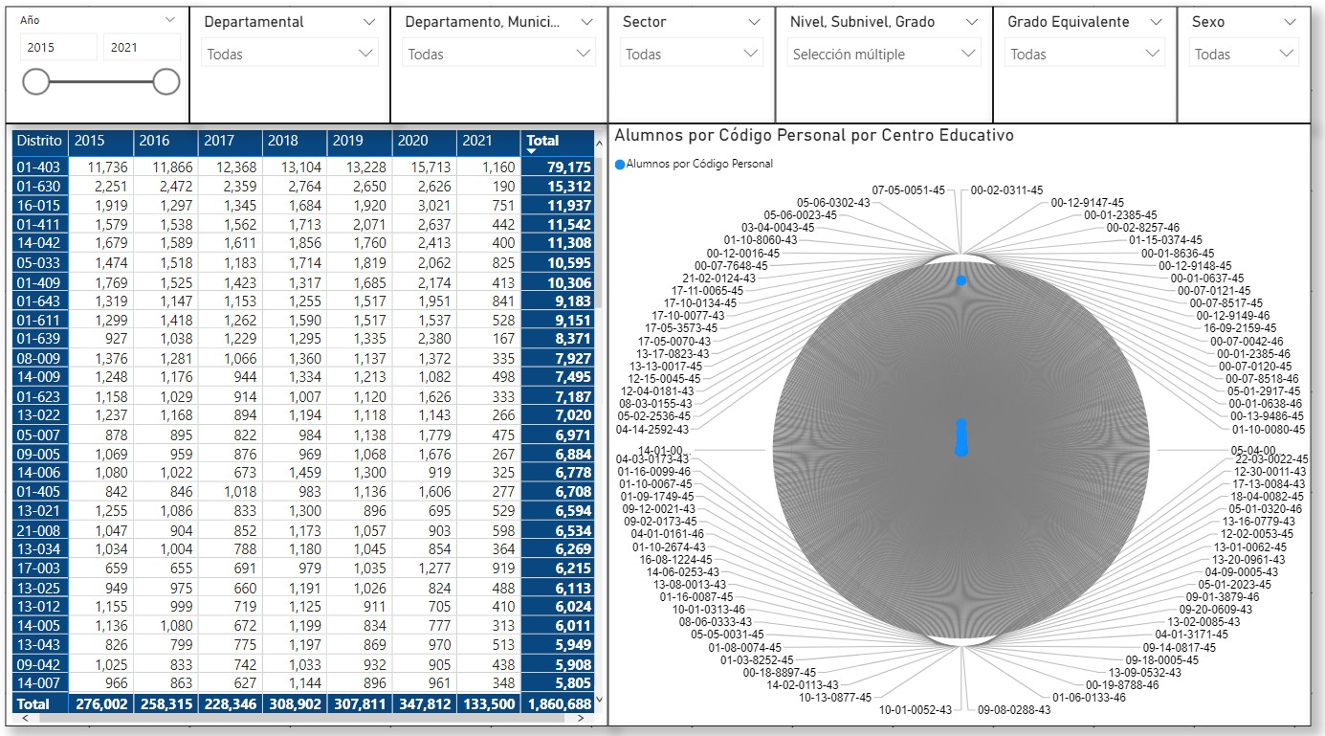
Fuente: (Ministerio de Educación, 2021), Procesamiento: Propio

Nota: Dentro del análisis de los factores causales, además, se aplicará una clasificación de motivos de retiro que simplifique el entender de éstos:

Motivo de Retiro | Clasificación
DISTANCIA AL CENTRO EDUCATIVO | ACCESO
FALTA DE MAESTRO | ACCESO
MAL TIEMPO | ACCESO
TRANSPORTE | ACCESO
NO LE INTERESA | DESINTERÉS
FALTA DE DINERO | ECONÓMICA
MIGRACION TEMPORAL | ECONÓMICA
PADRE Y MADRE TRABAJAN | ECONÓMICA
TRABAJO | ECONÓMICA

Página | 107

OFICIOS DE LA CASA | ECONÓMICA / SOCIAL
RETIRO POR TRASLADO | ECONÓMICA / SOCIAL
ENFERMEDAD | ENFERMEDAD
OTRA (ESPECIFIQUE) | OTRA
DESINTEGRACION FAMILIAR | SOCIAL
EMBARAZO | SOCIAL
FALLECIMIENTO | SOCIAL
ACOSO DE MARAS | VIOLENCIA
VIOLENCIA | VIOLENCIA

Página | 108

Principales factores de éxito o desafíos relacionados a la repitencia de primaria
La repitencia es considera como la acción de repetir un grado, semestre o etapa durante un ciclo educativo. La repitencia desde un punto de vista negativo, se determinar como la imposibilidad de alcanzar las competencias y conocimientos durante un ciclo educativo, por lo que se debe repetir nuevamente para así alcanzarlas.

Desde el punto de vista positivo, podría considerarse como el reflejo de la perseverancia de un alumno para continuar y completar sus estudios en el sistema educativo nacional.

Para que un alumno sea considerado repitente, durante en un ciclo educativo, depende de cómo haya culminado su último ciclo cursado.

Ilustración 9. Diagrama de Estados de Inscripción para Alumnos Repitentes.

Retirado
Desersión
Inscrito
Repitente
Inscrito

No Promoció
n
No Promovido
Inscrito No
Repitente
Promoción
Promovido
Graduación
Graduado
Inscripción en otro ciclo
Inscripción en otro ciclo
Inscripción en otro ciclo
Estados de Inscripción Alumnos Repitentes
Fuente: Propia

Página | 109

Son muchos los factores que pueden considerarse para que un estudiante no promueva el grado, etapa o semestre cursados, sin embargo, los factores causales que a continuación se presentan, son un resumen de los conversatorios y talleres realizados, así como la consolidación de información obtenida a través de los análisis de los registros educativos realizados y el proceso investigativo aplicado.

Los factores causales se pueden clasificar en dos tipologías, directos e indirectos. Los factores directos que causan la repitencia son:

- No promoción
- Deserción durante un ciclo
Para la no promoción, el estudiante obtuvo un bajo rendimiento académico y no logro alcanzar las competencias necesarias para promover de grado, de acuerdo a los criterios establecidos por el reglamento de evaluación vigente. En el caso de la deserción durante un ciclo, cuando el estudiante ya no puede ser evaluado adecuadamente para determinar sus competencias y conocimiento adquiridos, automáticamente se convierte en un estudiante repitente para el siguiente ciclo educativo.

Los factores indirectos, son causales que pueden generar un factor directo se accione o aparezca. A continuación, se muestra el diagrama de causas identificado para la generación de repitencia.

Página | 110

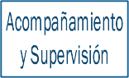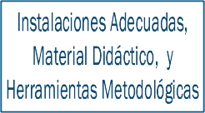Ilustración 10. Diagrama de causa de Repitencia.
Bajo Rendimiento
Académico
Motivación o Desinterés
No Logro de
Competencias
Falta de Seguimiento
al Proceso Educativo
Deserción Durante un Ciclo
Materiales Educativos
Contextualizados
Limitado Acompañamiento Pedagógico
Limitado Uso de
Aprendizaje Formativo
Escasa Planificación
Instalaciones
Adecuadas Seguimiento Limitado de la Oportuna
y Correcta Aplicación de Mejoramientos
Escasa Aplicación
de Evaluación
Formativa y Sumativa
Repitencia
Fuente: Propia

Cada causa identificada, tiene un actor identificado, que permite segmentar estrategias de atención específicas para que la repitencia de reduzca.

La repitencia debe reducirse desde un punto de vista cuantitativo, pero debe inversamente proporcional a la calidad educativa que debe tener
proceso de constante aumento.

Página | 111

En el caso particular del nivel de educación primaria, este está organizado en dos ciclos:

- Primer ciclo: de primero a tercer grado
- Segundo ciclo: de cuarto a sexto grado
De acuerdo al reglamento de evaluación vigente los estudiantes del primer ciclo, no son considerados a participar en el proceso de recuperación, por ello al revisar la repitencia del primer ciclo, en comparación con el segundo ciclo, se puede observar un aumento significativo de la repitencia.

Tabla 37. Tabla de Comparación de Repitentes por Año y Ciclo de Primaria
Primer Ciclo | Segundo Ciclo
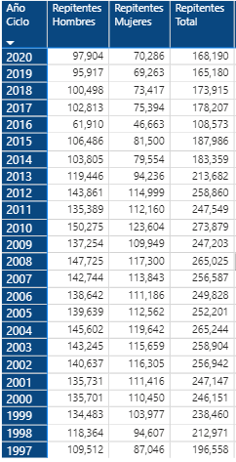 | 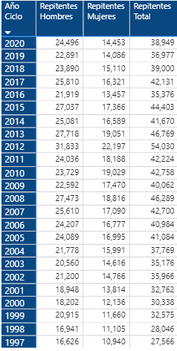

Esta tendencia se encuentra dentro de la matrícula histórica hasta el ciclo escolar 2019. Durante el ciclo escolar 2020, el cual se vio marcado por la aparición de la emergencia por la pandemia generada por el virus COVID-19, se realizó una modificación temporal al procedimiento de evaluación estipulado en el reglamento de evaluación, para dar

Página | 112

cumplimiento al marco técnico establecido, que permitiera adaptarse a las condiciones del país y determinar si los alumnos habían aprobado o no el ciclo escolar.

La modificación temporal, contiene un proceso de evaluación, que generó una reducción considerable en el indicador de repitencia, sin embargo, hasta ese punto es complejo determinar si efectivamente los alumnos alcanzaron las competencias necesarias para obtener su promoción.

A continuación, se muestra por cada grado del primer ciclo, las áreas y subáreas que más afectan la no promoción de un estudiante:

Primer grado | Segundo grado
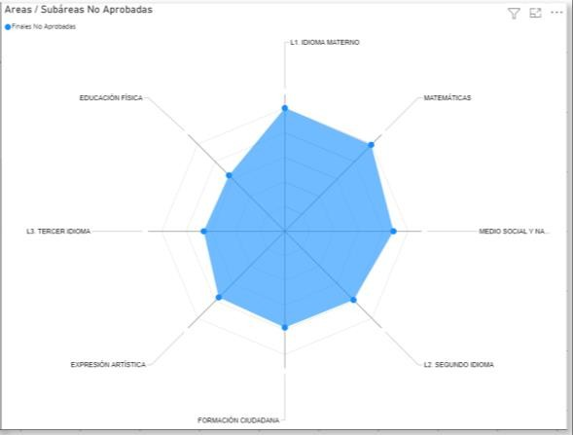 | 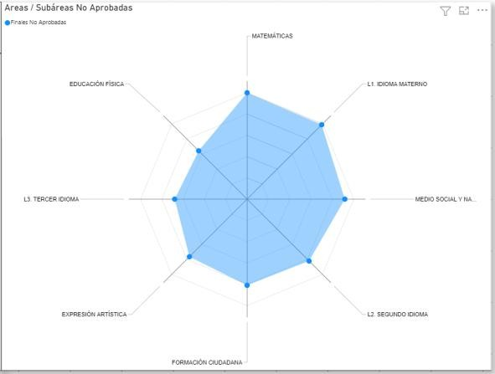
Tercer Grado | Cuarto Grado
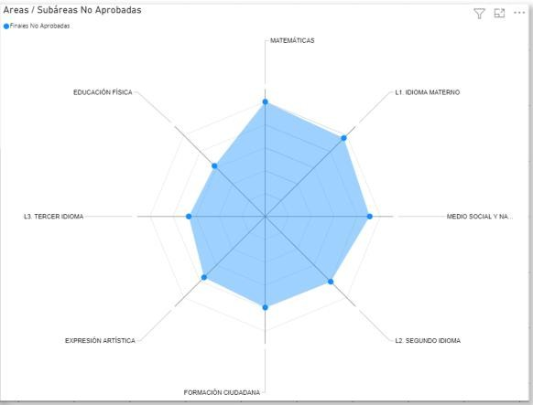 | 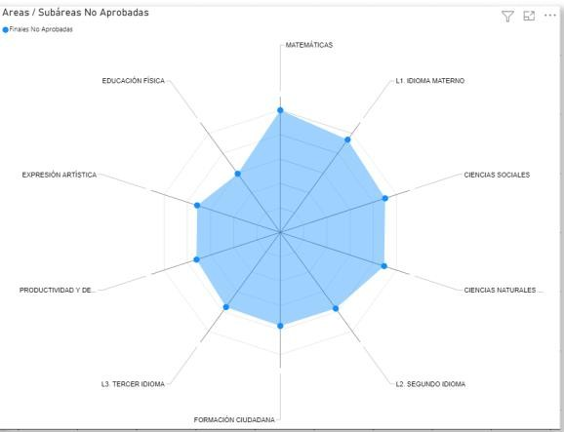

Página | 113

Quinto grado | Sexto grado
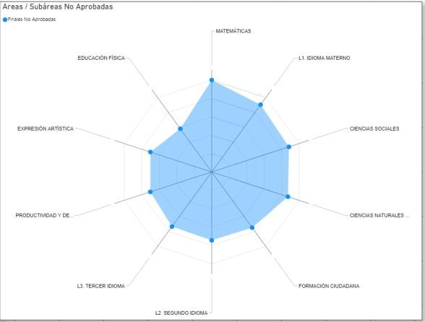 | 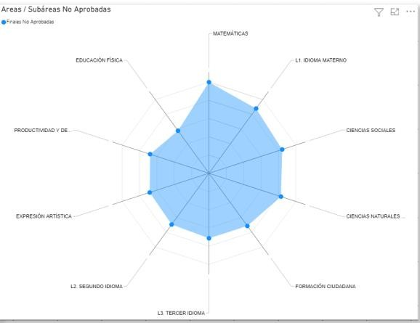

Factores de Éxito o Desafíos para Disminuir la Repitencia

- Reducir la no promoción en el primer ciclo del nivel de educación primaria, especialmente en el primer grado primaria, para que exista una alta probabilidad que los estudiantes utilicen esa confianza adquirida, para continuar sus estudios mejorando al mismo tiempo la calidad educativa.
- Garantizar que todos los docentes generen anualmente su planificación educativa, con las características de una educación formativa y no tradicional.
- Monitorear la aplicación de evaluación formativa y sumativa, dentro del aula.
- Aplicar y registrar la correcta aplicación de mejoramientos de acuerdo a lo establecido en el reglamento de evaluación.
- Crear campañas sociales contextualizadas para fomentar la educación, con especial énfasis en todas las modalidades educativas que se adecuen a las necesidades de la población focalizada.
- Fomentar el seguimiento y motivación en padres de familia.
- Proveer material educativo contextualizado al centro educativo de destino, de acuerdo a su caracterización social y lingüística.
- Ampliar la capacidad instalada, para el acompañamiento y supervisión en el aula.
- Registrar el logro de competencias de todos los alumnos, conjuntamente con los registros de fin de ciclo, para establecer rutas de mejora al Currículo Nacional Base.

Página | 114

Principales factores de éxito o desafíos relacionados a la finalización de primaria
La finalización de la primaria, se considera como la promoción constante de un alumno durante los seis ciclos anuales (seis grados) que integran el nivel educativo, considerando un ingreso a primer grado primaria en la edad apropiada.

La finalización de nivel de educación primaria tiene dos factores causales directos:

  - Abandono
  - Repitencia
Lo cual implica que todos los factores causales indirectos, desafíos y éxitos tanto del abandono, como de la repitencia aplican para la finalización de primaria.

Adicionalmente, la finalización de primaria tiene un análisis adicional, relacionado estrictamente a un estudio de cohorte, de los alumnos que estudian al menos un grado de preprimaria. Este estudio de cohorte, a diferencia de la supervivencia, es hecho con la identificación del código personal de estudiante, lo cual implica que se sigue estrictamente a los estudiantes que ingresaron en el ciclo escolar 2016 en primer grado primaria y el estado de inscripción que cursaron hasta 2021.

Tabla 38. Estudiante de Inscritos en 2016 en Primer grado Primaria sin Repitentes.
 | 7 |  |  |  | 8 |  |  |  | 9 |  |  |  | 10 |  |  |  | 11 |  |  |  | 12
ANIO | Inscritos | Promovido | Repitentes | Desertores | Inscritos | Promovido | Repitentes | Desertores | Inscritos | Promovido | Repitentes | Desertores | Inscritos | Promovido | Repitentes | Desertores | Inscritos | Promovido | Repitentes | Desertores | Inscritos | Promovido | Repitentes | Desertores
2015 | 26,404 | 2,520 | 1,793 | 18,727 | 208 | 53 | 10 | 147 | 36 | 28 | 2 | 5 | 5 | 3 | 0 | 2 | 2 | 2 | 0 | 0 | 1 | 1 | 0 | 0
2016 | 386,751 | 287,585 | 0 | 25,078 | 1,873 | 1,537 | 0 | 60 | 81 | 68 | 0 | 5 | 50 | 45 | 0 | 2 | 14 | 14 | 0 | 0 | 9 | 8 | 0 | 1
2017 | 90,748 | 62,500 | 67,560 | 7,212 | 284,695 | 254,463 | 308 | 4,503 | 1,625 | 1,469 | 8 | 35 | 79 | 68 | 3 | 8 | 32 | 23 | 0 | 0 | 13 | 11 | 0 | 1
2018 | 28,843 | 18,224 | 18,197 | 4,135 | 90,954 | 68,135 | 23,667 | 5,247 | 253,899 | 234,432 | 152 | 4,430 | 1,472 | 1,342 | 6 | 48 | 70 | 60 | 5 | 5 | 53 | 44 | 0 | 3
2019 | 10,205 | 6,260 | 5,049 | 1,752 | 37,788 | 26,299 | 15,183 | 3,180 | 83,899 | 68,113 | 13,411 | 3,662 | 232,529 | 218,827 | 70 | 4,058 | 1,371 | 1,264 | 5 | 33 | 149 | 121 | 2 | 13
2020 | 4,031 | 3,535 | 1,727 | 282 | 16,080 | 14,856 | 7,100 | 712 | 39,536 | 37,634 | 10,714 | 1,024 | 77,620 | 75,522 | 8,421 | 1,119 | 217,753 | 215,619 | 72 | 1,134 | 1,459 | 1,425 | 16 | 23
2021 | 851 | 0 | 128 | 99 | 4,703 | 0 | 345 | 498 | 16,489 | 0 | 624 | 1,464 | 38,618 | 1 | 696 | 2,513 | 76,492 | 60 | 726 | 3,292 | 215,109 | 418 | 11 | 3,502
Fuente: (Ministerio de Educación, 2021) , Procesamiento: Propio

Página | 115

Tabla 39. Estudiante de Inscritos en 2016 en Primer grado Primaria sin Repitentes que cursaron al menos una etapa de preprimaria.
 | 7 |  |  |  | 8 |  |  |  | 9 |  |  |  | 10 |  |  |  | 11 |  |  |  | 12
ANIO | Inscritos | Promovido | Repitentes | Desertores | Inscritos | Promovido | Repitentes | Desertores | Inscritos | Promovido | Repitentes | Desertores | Inscritos | Promovido | Repitentes | Desertores | Inscritos | Promovido | Repitentes | Desertores | Inscritos | Promovido | Repitentes | Desertores
2015 | 87 | 29 | 0 | 49 | 2 | 2 | 0 | 0 | 0 | 0 | 0 | 0 | 0 | 0 | 0 | 0 | 0 | 0 | 0 | 0 | 0 | 0 | 0 | 0
2016 | 281,032 | 228,369 | 0 | 8,519 | 64 | 59 | 0 | 0 | 0 | 0 | 0 | 0 | 0 | 0 | 0 | 0 | 0 | 0 | 0 | 0 | 0 | 0 | 0 | 0
2017 | 51,041 | 37,073 | 41,752 | 2,647 | 226,902 | 207,750 | 30 | 1,948 | 73 | 73 | 0 | 0 | 0 | 0 | 0 | 0 | 0 | 0 | 0 | 0 | 0 | 0 | 0 | 0
2018 | 14,265 | 9,615 | 10,334 | 1,405 | 55,729 | 43,320 | 16,409 | 2,068 | 207,364 | 194,690 | 23 | 2,213 | 72 | 70 | 0 | 0 | 2 | 1 | 0 | 0 | 0 | 0 | 0 | 0
2019 | 4,616 | 3,004 | 2,751 | 590 | 21,002 | 15,174 | 9,399 | 1,338 | 54,347 | 45,154 | 9,715 | 1,714 | 193,598 | 184,254 | 6 | 2,540 | 75 | 71 | 1 | 1 | 4 | 2 | 0 | 0
2020 | 1,687 | 1,525 | 851 | 87 | 8,336 | 7,844 | 4,047 | 250 | 23,371 | 22,494 | 6,927 | 387 | 52,143 | 51,030 | 6,180 | 527 | 183,691 | 182,359 | 8 | 620 | 140 | 137 | 5 | 1
2021 | 314 | 0 | 47 | 29 | 2,073 | 0 | 169 | 174 | 8,667 | 0 | 367 | 596 | 23,179 | 1 | 446 | 1,119 | 51,809 | 44 | 561 | 1,581 | 182,020 | 411 | 8 | 2,079
Fuente: (Ministerio de Educación, 2021) , Procesamiento: Propio

Tabla 40. Estudiante de Inscritos en 2016 en Primer grado Primaria sin Repitentes que no cursaron preprimaria.
Diferencia | 7 |  |  |  | 8 |  |  |  | 9 |  |  |  | 10 |  |  |  | 11 |  |  |  | 12
 | Inscritos | Promovido | Repitentes | Desertores | Inscritos | Promovido | Repitentes | Desertores | Inscritos | Promovido | Repitentes | Desertores | Inscritos | Promovido | Repitentes | Desertores | Inscritos | Promovido | Repitentes | Desertores | Inscritos | Promovido | Repitentes | Desertores
ANIO | 26,317 | 2,491 | 1,793 | 18,678 | 206 | 51 | 10 | 147 | 36 | 28 | 2 | 5 | 5 | 3 | 0 | 2 | 2 | 2 | 0 | 0 | 1 | 1 | 0 | 0
2015 | 105,719 | 59,216 | 0 | 16,559 | 1,809 | 1,478 | 0 | 60 | 81 | 68 | 0 | 5 | 50 | 45 | 0 | 2 | 14 | 14 | 0 | 0 | 9 | 8 | 0 | 1
2016 | 39,707 | 25,427 | 25,808 | 4,565 | 57,793 | 46,713 | 278 | 2,555 | 1,552 | 1,396 | 8 | 35 | 79 | 68 | 3 | 8 | 32 | 23 | 0 | 0 | 13 | 11 | 0 | 1
2017 | 14,578 | 8,609 | 7,863 | 2,730 | 35,225 | 24,815 | 7,258 | 3,179 | 46,535 | 39,742 | 129 | 2,217 | 1,400 | 1,272 | 6 | 48 | 68 | 59 | 5 | 5 | 53 | 44 | 0 | 3
2018 | 5,589 | 3,256 | 2,298 | 1,162 | 16,786 | 11,125 | 5,784 | 1,842 | 29,552 | 22,959 | 3,696 | 1,948 | 38,931 | 34,573 | 64 | 1,518 | 1,296 | 1,193 | 4 | 32 | 145 | 119 | 2 | 13
2019 | 2,344 | 2,010 | 876 | 195 | 7,744 | 7,012 | 3,053 | 462 | 16,165 | 15,140 | 3,787 | 637 | 25,477 | 24,492 | 2,241 | 592 | 34,062 | 33,260 | 64 | 514 | 1,319 | 1,288 | 11 | 22
2020 | 537 | 0 | 81 | 70 | 2,630 | 0 | 176 | 324 | 7,822 | 0 | 257 | 868 | 15,439 | 0 | 250 | 1,394 | 24,683 | 16 | 165 | 1,711 | 33,089 | 7 | 3 | 1,423
2021 | 0 | 0 | 0 | 0 | 0 | 0 | 0 | 0 | 0 | 0 | 0 | 0 | 0 | 0 | 0 | 0 | 0 | 0 | 0 | 0 | 0 | 0 | 0 | 0
Fuente: (Ministerio de Educación, 2021) , Procesamiento: Propio

Al iniciar el estudio de cohorte podemos observar que en 2016 se inscribieron en primer grado primaria 386,751 alumnos no repitentes de los cuales 281,032 estudiaron al menos una etapa en preprimaria, lo que equivale al 73%, mientras que el otro 27% no cursó ninguna etapa de preprimaria.

Al considerar ahora el universo de estudiantes con estudios en preprimaria obtenemos que en 2021 hay 182,020 estudiante inscritos en sexto primaria lo que significa que el 65% de estudiantes que cursaron preprimaria ha llegado a sexto primaria. Mientras que en el universo de estudiantes que no cursaron preprimaria, solamente el 31% llego hasta sexto primaria. Ambos resultados tienen una diferencia muy amplia, lo que puede significar la comprobación empírica de muchos técnicos y docentes en nuestro país, que se genera una verdadera diferencia en el éxito escolar y finalización de primaria.

Desafío Complementario

    - Ampliar la cobertura educativa del nivel de educación preprimaria.

Página | 116

Principales factores de éxito o desafíos relacionados al abandono den todos los niveles educativos
El abandono o deserción, se ha expresado en diferentes términos, básicamente significa que un alumno deja de presentarse o participar de un ciclo educativo durante la vigencia del mismo. En el marco de investigación de este análisis, se adicionó además el abandono interanual, que se da a nivel de estudiante después de finalizado el ciclo educativo y que es oculto en cobertura por el ingreso de nuevos estudiantes en cada ciclo educativo.

La explicación gráfica del abandono a través de los estados de inscripción se ve de la siguiente forma:

Ilustración 11. Diagrama de Estados de Inscripción para Alumnos Retirados.

Retirado
Inscrito Repitente
Desersión
Deserción del SEN
por dos o más ciclos
Inscrito

No Promoció
n
No Promovido
Retirado
Deserción del SEN
por un ciclo o más
Interanual
Inscrito No
Repitente
Promoción
Promovido
Graduación
Graduado
Deserción del SEN
por un ciclo o más
Inscripción en otro ciclo
Estado de Inscripción Alumnos Retirados

Fuente: Propia

El abandono durante el ciclo escolar ha sostenido en los últimos años una baja continua, la cual debe mantenerse. En el ciclo educativo 2020 se redujo en casi un 50% en relación al

Página | 117

2019, derivado de la pandemia. Sin embargo, al momento de retornar a clases presenciales, deben tomarse todas las medidas necesarias para evitar que vuelva a dispararse, en especial por el cambio que significará nuevamente a los miembros de la comunidad educativa, especialmente a los alumnos.

Gráfica 72. Tasa de abandono nacional por año.
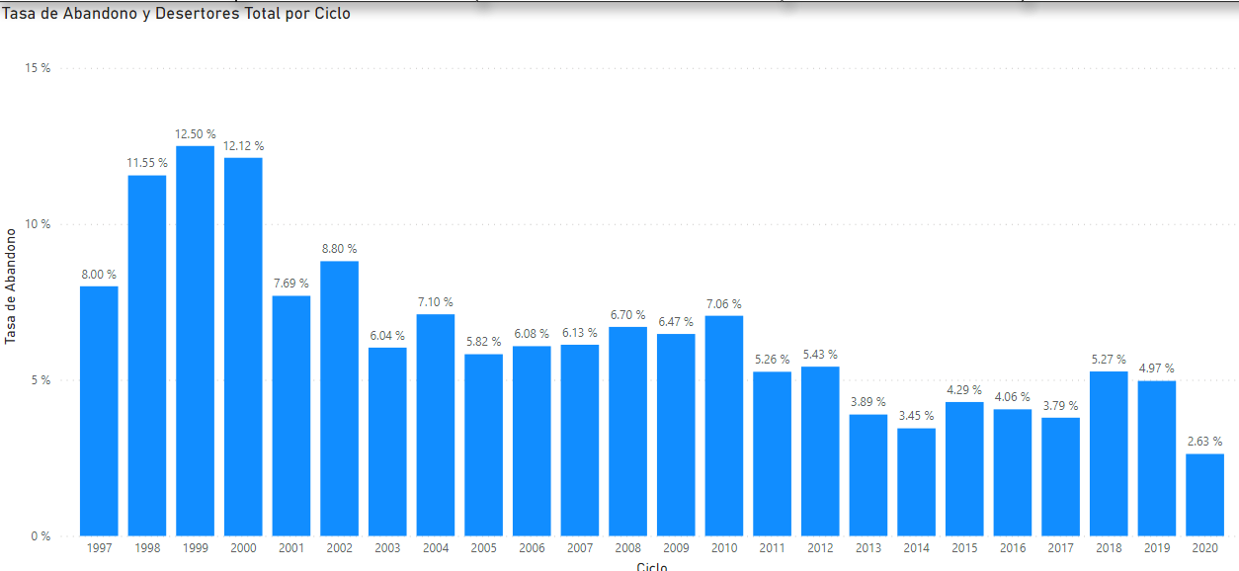

Fuente: (Ministerio de Educación, 2021), Procesamiento: Propio.

Pero debe ponerse especial atención cuando un alumno, entra en el estado de retirado interanual, significa que dejó el sistema educativo por más de un año y a la fecha no se ha vuelto a inscribir. Como podemos observar en los análisis realizados desde 2015 a la fecha se han retirado fuera del sistema educativo sin haber completado sus estudios (niños, jóvenes y adultos), aproximadamente 1.9 millones de alumnos, lo cual equivale a más del 10% de toda la población guatemalteca.

Página | 118

Tabla 41. Abandono interanual por Año.
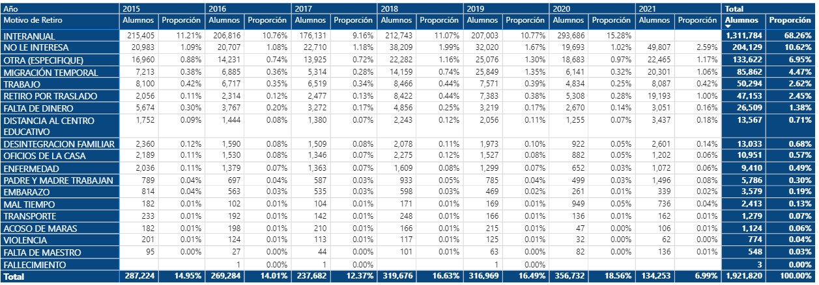
Fuente: (Ministerio de Educación, 2021), Procesamiento: Propio

Como una de las barreras más fuertes del sistema educativo nacional, se definió en atención a los datos de los registros educativos y las reuniones con personal técnico del Ministerio de Educación, las causas principales del abandono de la siguiente forma:

Ilustración 12. Diagrama de causa de Abandono.

Repitencia
Motivación o Desinterés

Falta de Seguimiento

Económica / Social

Desinterés

Económica

Acceso

Social

Enfermedad

Violencia

al Proceso Educativo
No Logro de Competencias

Abandono

Supervisión oportuna en Centros Educativos
Ambiente Escolar

Limitado Seguimiento al Reingreso Escolar
Detección Temprana
De Abandono

Fuente: Propia

Página | 119

Los registros educativos nos muestran que, los motivos principales de retiro son:

Tabla 42. Motivos de retiro registrados.
Motivos | 2015 | 2016 | 2017 | 2018 | 2019 | 2020 | 2021 | Total
ECONÓMICA / SOCIAL | 19.41% | 23.91% | 25.62% | 36.67% | 33.10% | 37.23% | 41.06% | 31.90%
OTRA | 30.10% | 27.43% | 27.01% | 27.83% | 27.02% | 34.40% | 26.83% | 28.49%
DESINTERÉS | 25.18% | 27.22% | 27.94% | 21.67% | 24.83% | 15.68% | 20.31% | 23.06%
ECONÓMICA | 13.83% | 11.72% | 10.19% | 7.10% | 7.60% | 6.78% | 5.91% | 8.70%
ACCESO | 3.81% | 3.42% | 3.51% | 3.36% | 3.26% | 3.92% | 3.86% | 3.57%
SOCIAL | 4.04% | 3.27% | 2.87% | 1.86% | 2.30% | 1.13% | 1.36% | 2.32%
ENFERMEDAD | 3.08% | 2.47% | 2.31% | 1.25% | 1.50% | 0.73% | 0.54% | 1.62%
VIOLENCIA | 0.55% | 0.57% | 0.54% | 0.26% | 0.40% | 0.13% | 0.12% | 0.35%
Total | 100.00% | 100.00% | 100.00% | 100.00% | 100.00% | 100.00% | 100.00% | 100.00%
Fuente: (Ministerio de Educación, 2021), Procesamiento: Propio

El segundo motivo más grande es el de otro, sin embargo, al hacer una revisión ágil de los datos especificados a mano, existen una gran cantidad de registros que corresponde al catálogo ya definido, pero que al momento de registrarse no es operado correctamente, por lo que estos no considerados como objeto de estudio, pero debe realizarse una acción correctiva para que los usuarios del SIRE en centros educativos mejoren el registro de estos datos.

Factores de Éxito o Desafíos para Disminuir el Abandono

- Generar estrategias y promover programas para el reingreso de estudiantes en sobre edad y extra edad.
- Aplicar una supervisión oportuna a todos los centros educativos, para verificar la aplicación y seguimiento de los programas de éxito escolar.
- Promover un clima escolar adecuado para el desarrollo de las funciones.
- Brindar seguimiento oportuno a la atención temprana del fracaso escolar.
- Promover la educación en todos los contextos donde se muestra mayor abandono.
- Determinar el cupo máximo de alumnos por centro educativo.

Página | 120

- Crear redes educativas para el acompañamiento e implementación de proyectos tecnológicos, deportivos y de motivación.
- Ampliar la cobertura para brindar acceso a educación para el trabajo en comunidades con centros educativos de nivel de educación primaria que no cuenten con centros educativos de nivel medio cercanos.
- Fortalecer el subsistema extraescolar para generar el reingreso de alumnos en sobreedad y extra edad con abandono interanual.
- Considerar todos los desafíos para minimizar la repitencia escolar.

Página | 121

Principales factores de éxito o desafíos relacionados a la aprobación/reprobación en los niveles de educación inicial, preprimaria y primaria
Al aplicar todos los principios indicados en los principales desafíos de la repitencia en primaria, estamos aplicando los factores de éxito en la aprobación y desafíos de la reprobación.

Pero en este apartado se vuelve fundamental, agregar un componente fundamental:

  - Registrar el logro de competencias de todos los alumnos, conjuntamente con los registros de fin de ciclo. Ya es teniendo las competencias alcanzadas por todos los alumnos, sería posible confirmar dichas aseveraciones, con las evaluaciones diagnósticas realizadas por DIGEDUCA, en un contexto analítico por alumno, para la generación de estrategias de mejora para:

- Niveles educativos
- Distritos educativos
- Centros educativos
- Docentes
- Alumnos
En preprimaria no tenemos reprobación de alumnos, ya que el reglamento de evaluación vigente considera que tienen promoción al cumplir con a la finalización del ciclo y la asistencia escolar, por lo que en este nivel el mayor desafío continúa siendo la ampliación de cobertura.

Página | 122

Estrategias de atención según problemática de eficiencia interna identificada

Alumnos y Padres de Familia
  - Crear una campaña de motivación para alumnos y sensibilización para padres de familia, que permite disminuir el desinterés en la educación, diseñada para cada pueblo y comunidad lingüística.

Acompañamiento y Supervisión Educativa
  - Establecer un programa de actualización técnica a la franja de acompañamiento y supervisión educativa, que permita retomar el seguimiento del éxito escolar en primer grado, a través de la correcta y oportuna aplicación de los mejoramientos.

  - Implementar un proceso de seguimiento y control con tecnología en línea a través de la creación un rol dentro del SIRE, para que la franja de acompañamiento y supervisión educativa. Con acceso a herramientas de registro y seguimiento, tales como:
    - Registro las visitas que se realizan a los centros educativos.
    - Confirmación la coordenada geo-referencial registrada por el centro educativo visitado.
    - Generación de reportes de información de centros educativos para seguimiento de inscripciones, casos y alumnos en riesgo de abandono y retirados.
    - Confirmación de correcta aplicación de procesos de mejoramientos.
    - Revisión y validación de cuadros de fin de ciclo, cuando sea necesario.

Personal Docente
  - Crear material específico de apoyo a los docentes especialmente para primer grado primaria y primer grado ciclo básico, sobre la aplicación de mejoramientos, con el fin único que los estudiantes alcancen las competencias esperadas y se reduzca la no promoción y repitencia.

Página | 123

  - Robustecer la implementación de registros para docentes en el SIRE, de tal forma que el proceso educativo completo pueda quedar registrado:
    - Planificación educativa estandarizada, a partir de los principios establecidos en el currículo nacional base y reglamento de evaluación vigente.
      - Debe incluir el catálogo digital de competencias e indicadores de logro por cada grado o etapa, asociado a cada área y subárea, cuando corresponda.
    - Trasladar el proceso de registro de asistencia implementado actualmente en el módulo de directores.
    - Registro de evaluaciones formativas y sumativas realizadas por cada bloque.
      - Debe detallar únicamente la fecha y la retroalimentación realizada.
    - Complementar el módulo de registro de notas bimestrales, con el registro de los indicadores de logro por cada alumno, considerando que cada indicador puede calificarse como:
      - No logrado
      - En proceso
      - Logrado
Se recomienda una implementación en dos fases, la primera inicia en preprimaria y primaria y la segunda fase en nivel medio únicamente para modalidades educativas con CNB.

Centro educativo
  - Establecer la capacidad máxima de estudiantes que puede tener cada centro educativo de nivel medio a través de las variables de capacidad máxima por infraestructura y capacidad máxima por atención docente, para crear estrategias de cobertura y transición.

  - Establecer el marco de focalización o captación de alumnos en atención de todas las modalidades educativas, para optimizar su implementación de tal forma que los subsistemas educativos se complementen, pero no compitan por la cobertura educativa.

  - Fortalecer la comunicación y socialización de los programas de atención de estudiantes en sobreedad y extra edad, derivado del abandono interanual.

Página | 124

  - Crear programas de participación tecnológica, técnica, deportiva, etc., nacionales, que incentiven la participación de los alumnos, como fuente de motivación para el estudio.

Por Nivel Educativo
  - Preprimaria
    - Universalización del nivel de educación preprimaria como obligatoria, por fases:
      - Fase 1: En 2022, etapa de 6 años.
      - Fase 2: En 2024, etapa de 5 años.
      - Fase 3: En 2026, etapa de 4 años
Dos años entre cada obligatoriedad de etapa, le permitirá al Ministerio de Educación, tener el tiempo y programar los recursos para velar por la atención de todos los niños.

  - Primaria
    - Retomar el programa de éxito en primer grado primaria, para fomentar la promoción de los estudiantes inscritos.

    - Establecer un proceso de seguimiento de alumnos retirados durante el ciclo escolar, que permita a las Direcciones Departamentales de Educación, alertar y tratar de reintegrar al estudiante para que complete sus estudios durante el mismo ciclo, acompañado de la gestión tecnológica dentro del SIRE para su implementación.

  - Media Ciclo Básico
    - Planificar la reorganización de oferta de ciclo básico para culminar con el proceso de implementación del CNB en todas sus modalidades de entrega educativa.

    - Ampliar la cobertura educativa, para garantizar la transición de estudiantes que finalizan el nivel de educación primaria de forma gratuita en el sector oficial.

  - Media Ciclo Diversificado

Página | 125

    - En Ciclo Diversificado: integración de competencias básicas para la vida en la base del ciclo diversificado,

    - Diseño e implementación del CNB para carreras vigentes, con aplicación del enfoque de carreras de formación para el trabajo, considerando los niveles de cualificación.

Validación de factores y desafíos
Para la validación de factores y desafíos se realizó un taller con personal técnico pedagógico del Ministerio de Educación, en el cual se realizó una presentación de los análisis realizados durante esta consultoría, para que posteriormente a través de dos encuestas digitales se realizara el proceso de validación.

El evento de presentación se llevó a cabo a través de una reunión virtual, por considerarse apropiado para el cuidado de todos los participantes por la pandemia del Coronavirus COVID-19.

Durante la presentación se se llevó a cabo la siguiente agenda:

- Presentación de todos los participantes
- Evaluación inicial de 5 preguntas, para conocer el contexto general de todos los participantes en el manejo de indicadores de eficiencia interna. (Permitió orientar y realzar puntos clave durante la presentación de los análisis y resultado de la consultoría)
- Exposición de los análisis y resultado
- Competencia entre participantes como pausa creativa que verifica los conocimientos adquiridos.
- Validación de causas y desafíos en digital.
- Preguntas y respuestas
- Cierre de actividad

La presentación se desarrollo a través de una exposición virtual sobre los resultados específicos de cada uno de los análisis desarrollados. Para el proceso de validación los formularios diseñados, permiten a los participantes evaluar de forma general cada diagrama de causa, cada una de las causas y la priorización de los desafíos.

El proceso de validación contó con dos días calendario para su registro y contó con la participación de 20 técnicos de diferentes direcciones centrales y departamentales.

Página | 126

Resultados de la Validación
  - Repitencia

El diagrama de causas de la repitencia tuvo una revisión positiva, ya que de acuerdo a la valoración realizada durante el proceso de validación quedó construido de la siguiente forma:

- Promotores 65%
- Pasivos 30%
- Detractores 5%
Las causas incluidas son consideradas parte del problema y de acuerdo a la votación individual, así quedan confirmadas:

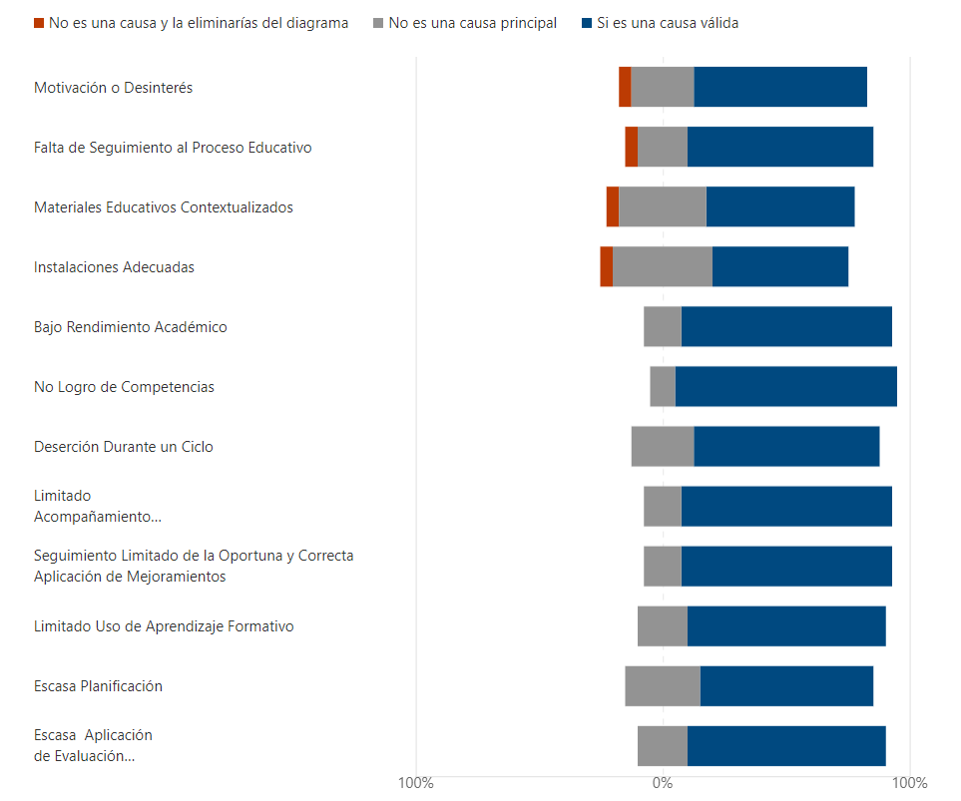Gráfica 73. Validación de causas de repitencia.
Fuente: Encuesta de validación

Página | 127

Como se puede observar, aunque existen algunas opiniones que varían en relación a cada causa la mayoría de los encuestados considera que si son causas válidas.

Además, es importante considerar que el 70% de los técnicos que participaron en el proceso, indicaron que existen más causas principales, sin embargo, estas pueden se encuentran dentro del marco general de la mejora de la eficiencia interna. A continuación, se puede listar algunas de las causas complementarias:

Tabla 43. Causas complementarias de la repitencia.

1 | - Situación socioeconómica del país.  - Vulnerabilidad ante las amenazas sociales  - Pandemia
2 | En el caso de ciclo diversificado muchas carreras no responden a los intereses y expectativas de los estudiantes, No existen oportunidades de empleo al terminar la carrera
3 | Falta de apoyo del padre de familia. Trabajo infantil
4 | Idioma materno diferente al de instrucción
5 | Contexto rural
6 | Desintegración familiar
7 | La escasa relación o coincidencia entre la oferta de la escuela y los intereses de los estudiantes
8 | Falta orientar a padres de familia, con temas de responsabilidad paterna y materna o que se diga una escuela para padres
9 | La poca verificación del modelo constructivista virtual, por faltas de plataformas para el área rural, con aportes del sistema municipal cooperativa y estatal, lo que permitirá la aplicación de estrategias de aprendizajes significativos en el aula virtual.
10 | El desarrollo de aprendizaje desde la L1 de niño.
11 | Inadecuado uso de la tecnología, estado emocional (estrés, ansiedad)
12 | Falta de conocimientos previos lo que genera en poca comprensión de lo que se le enseña. Miedo a los docentes y las evaluaciones. Falta de apoyo en casa
13 | Economía precaria del hogar no permite al estudiante contar con materiales educativos y tecnológicos necesarios. Ambiente Escolar no armónico.
14 | Desactualización docente en cuanto al trabajo por competencias Falta de materiales para nivel medio tanto para docente como para estudiante
Fuente: Encuesta de validación.

Página | 128

Para la priorización de desafíos los participantes generaron el siguiente mapa de calor, el cual muestra la orden de para cada uno de los desafíos determinados por los talleres y análisis.

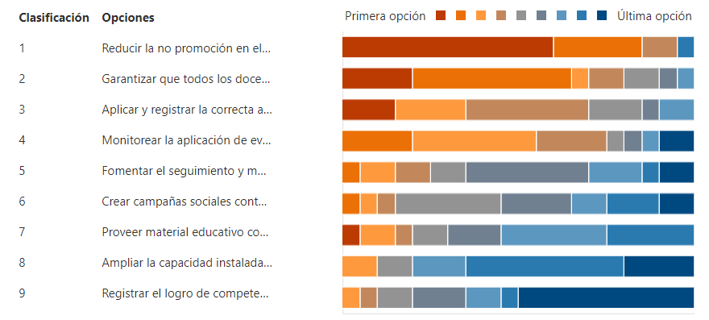Gráfica 74. Mapa de calor con priorización de desafíos de la repitencia.
Fuente: Encuesta de validación

- Reducir la no promoción en el primer ciclo del nivel de educación primaria, especialmente en el primer grado primaria, para que exista una alta probabilidad que los estudiantes utilicen esa confianza adquirida, para continuar sus estudios mejorando al mismo tiempo la calidad educativa.
- Garantizar que todos los docentes generen anualmente su planificación educativa, con las características de una educación formativa y no tradicional.
- Aplicar y registrar la correcta aplicación de mejoramientos de acuerdo a lo establecido en el reglamento de evaluación.
- Monitorear la aplicación de evaluación formativa y sumativa, dentro del aula.
- Fomentar el seguimiento y motivación en padres de familia.
- Crear campañas sociales contextualizadas para fomentar la educación, con especial énfasis en todas las modalidades educativas que se adecuen a las necesidades de la población focalizada.
- Proveer material educativo contextualizado al centro educativo de destino, de acuerdo a su caracterización social y lingüística.
- Ampliar la capacidad instalada, para el acompañamiento y supervisión en el aula.

Página | 129

- Registrar el logro de competencias de todos los alumnos, conjuntamente con los registros de fin de ciclo, para establecer rutas de mejora al Currículo Nacional Base.

Adicionalmente, 60% participantes consideran que es posible adicionar los siguientes desafíos:

Tabla 44. Desafíos complementarios de la repitencia.
1 | Ampliar la cobertura educativa, respetar la elección docente de acuerdo a lo establecido en bases legales pertinentes, (evitar que sean algunos sectores los que deciden quién debe y quien no ser nombrado) fortalecer los mecanismos de acompañamiento técnico pedagógico
2 | Fortalecer el acompañamiento educativo en el aula Fortalecer el plan de mejoramiento de los aprendizajes
3 | Mejorar la infraestructura de los centros educativos para dar las condiciones mínimas (aulas, baños, agua potable, mobiliario, etc.), para la atención al proceso educativo
4 | El monitoreo de grupos priorizados.
5 | Que el director y maestros de cada establecimiento educativo diseñe, desde el inicio del ciclo escolar, un plan de mejora, según el nivel educativo que atienda. Flexibilizar el Currículum para que sea más afín a los diferentes contextos y priorizar las áreas de aprendizaje fundamentales.
6 | Padres de familia que no saben leer y escribir, personal específico para el acompañamiento a los docentes en proceso pedagógico
7 | Es necesario la implementación de currículo que permita la contextualización local e institucional de esta manera integrar presupuestos vinculados con los diferentes programas educativos, educación inclusiva, física, artística, intercultural, extraescolar y en Derechos Humanos que promuevan el desarrollo integral de la persona.
8 | Formación del docente especializado para el área rural.
9 | Independencia dentro de lo que deben hacer las organizaciones sindicales y el DIDEDUC en el campo pedagógico a menos que las organizaciones sindicales apoyen el proceso educativo sin crear poderes paralelos que afectan acciones pedagógicas que afectan negativamente la repitencia.
10 | Actualización docente (talleres)
11 | Motivación Intrínseca y Extrínseca. Gestar círculos de Calidad Total, con Estudiantes y líderes promoviendo el logro de Metas a corto, mediano y largo plazo.
12 | En el nivel medio contar con personal docente y técnicos instructores especializados en el área o carrera que desarrollan.
Fuente: Encuesta de validación.

Página | 130

Considerando los resultados generados a través del proceso de validación, es posible confirmar los desafíos y causas, sin embargo, para su aplicabilidad es importante considerar que a nivel nacional las Direcciones Departamentales de Educación deben adaptar sus estrategias de acuerdo a su contexto de tal forma que puedan mejorar más rápidamente.

2. Abandono

El diagrama de causas del abandono tuvo una revisión positiva, ya que de acuerdo a la valoración realizada durante el proceso de validación quedó construido de la siguiente forma:

- Promotores 67%
- Pasivos 24%
- Detractores 9%
Las causas incluidas son consideradas parte del problema y de acuerdo a la votación individual, así quedan confirmadas:

Gráfica 75. Validación de causas del abandono.
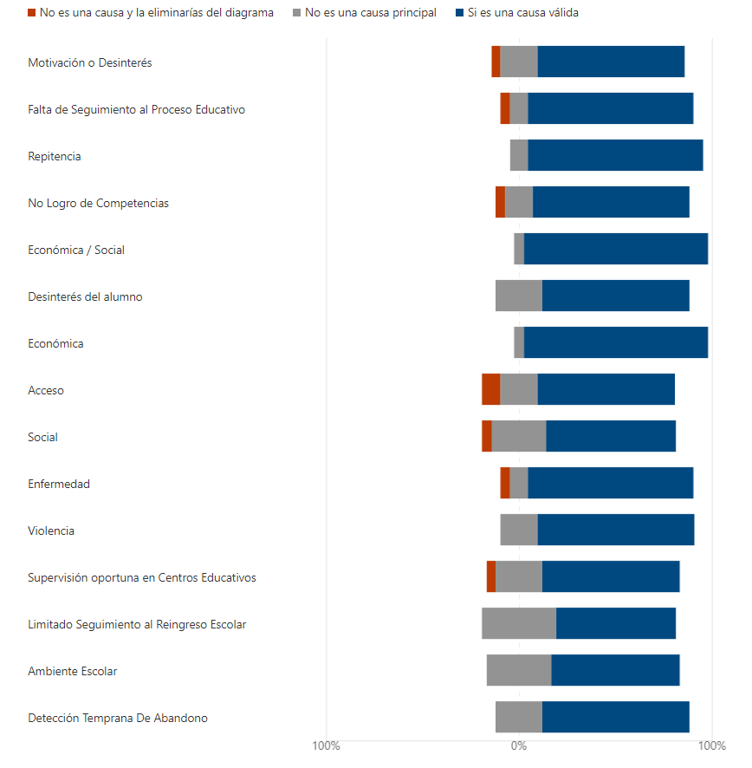
Fuente: Encuesta de validación

Página | 131

Es importante considerar el 67% de los técnicos que participaron en el proceso, indicaron que existen más causas principales, dentro de las cuales se puede considerar:

Tabla 45. Causas complementarias del abandono.
1 | Necesidad de trabajar y/o apoyar en las tareas familiares. Bajas expectativas educativas de los estudiantes y/o padres de familia. Idioma materno del estudiante diferente al de instrucción en el centro educativo, especialmente en los primeros grados de primaria.
2 | escasa aplicabilidad de las ODEC, programa de becas para primaria
3 | Falta capacitación a padres de familia para que algunos tomen bien el rol paterno de responsabilidad y también mensajes radiales de la importancia vital de las obligaciones paternas.
4 | La falta de vocación de los docentes, trabajan por una remuneración. Acompañamiento de los Padres de Familia, escuela para padres
5 | Desintegración familia Menores laborando para el sustento de su hogar
6 | La falta de un modelo constructivo curricular en el nivel local intercultural.
7 | Poca pertinencia entre lo que se aprende y el entorno.
8 | El factor lingüístico. la l1 de niño que es congruente con la del Docente. Los textos esta diseñados bajo la para desarrollarlo con el idioma español.
9 | La causa primera del desinterés, ausencia de seguimiento al proceso educativo, repitencia y no logro de competencias, especialmente en el nivel de educación media, ciclo de educación básica y ciclo de educación diversificada, es la nula o casi nula presencia de la figura de orientador vocacional y/o orientador laboral, lo cual aplica tanto para el abandono como para la repitencia.
10 | Migración por falta de empleo de padres
11 | Migración, embarazo a temprana edad,
12 | Falta de contratación de docentes. Fracaso escolar sin planes de mejoramiento. Docentes poco asertivos-abusivos. Desintegración familiar Disfuncionalidad familiar Problemas emocionales.
13 | Ambiente Familiar no letrado
14 | Falta de docentes en los centros educativos, principalmente en aquellas comunidades donde existe un único centro educativo de Nivel Medio.
Fuente: Encuesta de validación.

Página | 132

Para la priorización de desafíos los participantes generaron el siguiente mapa de calor, el cual muestra la orden de para cada uno de los desafíos determinados por los talleres y análisis.

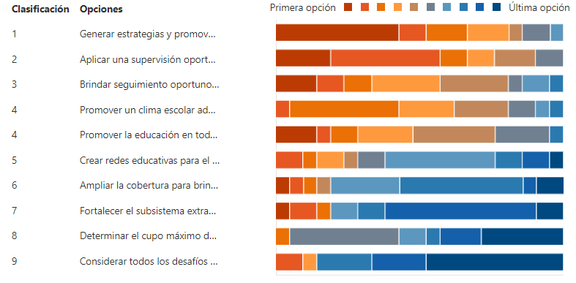Gráfica 76. Mapa de calor con priorización de desafíos del abandono.
Fuente: Encuesta de validació n
- Generar estrategias y promover programas para el reingreso de estudiantes en sobre edad y extra edad.
- Aplicar una supervisión oportuna a todos los centros educativos, para verificar la aplicación y seguimiento de los programas de éxito escolar.
- Brindar seguimiento oportuno a la atención temprana del fracaso escolar.
- Promover un clima escolar adecuado para el desarrollo de las funciones.
- Promover la educación en todos los contextos donde se muestra mayor abandono.
- Ampliar la cobertura para brindar acceso a educación para el trabajo en comunidades con centros educativos de nivel de educación primaria que no cuenten con centros educativos de nivel medio cercanos.
- Fortalecer el subsistema extraescolar para generar el reingreso de alumnos en sobreedad y extra edad con abandono interanual.
- Determinar el cupo máximo de alumnos por centro educativo.
- Considerar todos los desafíos para minimizar la repitencia escolar.
Crear redes educativas para el acompañamiento e implementación de proyectos tecnológicos, deportivos y de motivación.

Página | 133

Adicionalmente, 76% participantes consideran que es posible adicionar los siguientes desafíos:

Tabla 46. Desafíos complementarios del abandono.
1 | Promover y fomentar la vocación en los docentes
2 | Que el docente muestre voluntad y trabaje en estos desafíos con interés y responsablemente.
3 | Garantizar la EBI Realizar esfuerzos en las mujeres que son quienes abandonan con más frecuencia que los varones en la primaria.
4 | Asignar orientadores educativos para grupos de estudiantes en riesgo de abandono escolar,  (centros educativos con mayores índices de reprobación)
5 | Padres analfabetas
6 | Concientizar en todos los Profesionales la importancia del apoyo a todos los niños y la juventud guatemalteca
7 | Crear una concientización en los docentes y a los que están al frente en el sistema educativo
8 | Es necesario la implementación de un modelo socio humanístico constructivista, crítico, pertinente, significativo, contextual que permita a la comunidad educativa aplicar estrategias a nivel local para la solución de problemas a través de la propuesta de proyectos que nazcan de  las carencias institucionales.
9 | La entrega educativa por parte del docente, principalmente en primero primaria.
10 | Que las organizaciones sindicales no interfieran los procesos educativos. Realizar una reestructura de las Supervisiones Educativa (SIANE u otro mecanismo administrativo) para mayor presencia en la escuela. No intervención de ningún tipo de organización política o sindical en los procesos de reclutamiento y selección de personal. Son temas administrativos,  pero ha repercutido de manera relevante en el sistema educativo.
11 | Docentes preparados para el desarrollo de las clases interculturales, docentes con experiencia, con formación académica congruente al grado a trabajar. Enviar a los mejores docentes en las  comunidades rurales.
12 | El desafío de fortalecer e implementar la figura de orientador vocacional y/o laboral para los INEB e INED.
13 | Implementación de materiales de juegos lúdicos y de grupos dentro del aula y centro educativo.
14 | Capacitar a los docentes sobre la evaluación y los planes de mejoramiento.
15 | Incluir dentro de la figura de Supervisión Educativa a un profesional de Psicología Clínica.
16 | Contar con infraestructura adecuada a los servicios educativos que se ofrecen junto con docentes especializados, que es cierto es parte del ambiente escolar, pero hay que reflejarlo,  principalmente en el Ciclo Diversificado
Fuente: Encuesta de validación.

Dentro de este esquema de validación y como un caso particular, se consultó la ponderación de 1 al 5, de la necesidad de ampliar la cobertura del nivel primario, obteniendo un 4.57 puntos promedio, que enmarca el criterio de técnico de fortacer el nivel de educación preprimaria.

Página | 134

Sugerencias Generadas
- Profundizar en el fortalecimiento del idioma en que se imparten clases en el primer ciclo, especialmente aquellos estudiantes que no han estado en el nivel de educación preprimaria.

Página | 135

Recomendaciones
- Dentro de la información de registros educativos analizada, para el ciclo escolar 2021 no se encuentra la información relacionada al Subsistema de Educación Extraescolar, por lo que ésta debe integrarse adecuadamente con la del Subsistema de Educación Escolar, ya que existe un sesgo de información que no es correcto analizar aisladamente, considerando la contribución que hace al Sistema Educativo Nacional.
- La cohorte de alumnos que inició estudios durante el ciclo escolar 2020, deben ser considerada como una cohorte estudio de caso muy importante para Guatemala, ya que la situación derivada de la pandemia por el Coronavirus COVID-19, flexibilizó el reglamento de evaluación, permitiendo que la no promoción cayera en un 65% comparada con el 2019, por lo que debe realizarse un seguimiento a esta cohorte, especialmente al momento de retornar a clases presenciales totales.
- Realizar una evaluación diagnóstica anual o bianual para todos los grados educativos, que pueda ser comparable a nivel de indicador de logro de las estrategias propuestas por docente, para crear estrategias de atención personalizadas, generaría un contexto propio de mejora continua.
- Determinar a través de la experiencia docente y la profesionalización docente existe una mejora en los indicadores de eficiencia interna o en las pruebas de evaluación diagnóstica.
- Crear procesos grupales y estrategias de mejora de calidades y capacidades a docentes en base a sus resultados individuales, pero en segmentos específicos de tal forma que un docente no se sienta afectado individualmente.

Página | 136

Índice de Ilustraciones
Ilustración 1. Subsistemas de Educación de Guatemala. Fuente: Propia 5
Ilustración 2. Estructura organización, Ministerio de Educación. Fuente: DIDEFI, Versión 11, 01/09/2020 6
Ilustración 3. Diagrama de la comunidad educativa. Fuente: Propia 8
Ilustración 4. Integrantes del Centro Educativo. Fuente: Propia 9
Ilustración 5. Sectores educativos de Guatemala. Fuente: Propia 9
Ilustración 6. Características del Centro Educativo. Fuente: Formulario ACI-FOR-01 V2 11
Ilustración 7. Componentes del Currículo Nacional Base. Fuente: Propia 22
Ilustración 8. Diagrama de Relaciones de Registros Educativos. Fuente: (Ministerio de Educación, 2021) 72
Ilustración 9. Diagrama de Estados de Inscripción para Alumnos Repitentes. Fuente: Propia 109
Ilustración 10. Diagrama de causa de Repitencia. Fuente: Propia 111
Ilustración 11. Diagrama de Estados de Inscripción para Alumnos Retirados. Fuente: Propia 117
Ilustración 12. Diagrama de causa de Abandono. Fuente: Propia 119

Página | 137

Índice de tablas
Tabla 1. Distribución de Direcciones Departamentales de Educación por Departamento. Fuente: (Ministerio de Educación, 2021) 7
Tabla 2. Modalidades de Entrega Educativa 2021. Fuente: DIPLAN – Actualización propia. 18
Tabla 3. Resumen de modalidades y carreras, con y sin CNB. Fuente: (Ministerio de Educación, 2021) 19
Tabla 4. Resumen de modalidades de Preprimaria, con y sin CNB. Fuente: (Ministerio de Educación, 2021) 20
Tabla 5. Resumen de modalidades de Primaria, con y sin CNB. Fuente: (Ministerio de Educación, 2021) 20
Tabla 6. Resumen de modalidades de Primaria de Adultos, con y sin CNB. Fuente: (Ministerio de Educación, 2021) 20
Tabla 7. Resumen de modalidades del Ciclo Básico del Nivel Medio, con y sin CNB. Fuente: (Ministerio de Educación, 2021) 21
Tabla 8. Resumen del Ciclo Básico del Nivel Medio, con y sin CNB. Fuente: (Ministerio de Educación, 2021) 21
Tabla 9. Condiciones de Promoción. Fuente: Propia 23
Tabla 10. Tamaño de Cohorte, de acuerdo al grado de ingreso al Sistema Educativo Nacional. Fuente: Propia 24
Tabla 11. Catálogo de Niveles de Educación, según Ley de Educación y Sistemas de Información. Fuente: Propia 29
Tabla 12. Catálogo de Niveles de Educación, con equivalencia de edades. Fuente: Propia 30
Tabla 13. Ficha del indicador de finalización por grado. Fuente: Propia 38
Tabla 14. Ficha del indicador de abandono escolar. Fuente: Propia 43

Página | 138

Tabla 15. Ficha del indicador de repitencia. Fuente: Propia 47
Tabla 16. Ficha del indicador de aprobación. Fuente: Propia 51
Tabla 17. Ficha del indicador de aprobación. Fuente: Propia 55
Tabla 18. Ejemplo de Datos de Experiencia docente del sector oficial. Fuente: Propia
.................................................................................................................................. 62
Tabla 19. Ejemplo de Datos de Docentes graduados de PADEP. Fuente: Propia 63
Tabla 20. Detalle de Datos Históricos de Centros Educativos. Fuente: Propia 65
Tabla 21. Detalle de Matrícula Histórica. Fuente: Propia 66
Tabla 22. Registros educativos de secciones de 2015-2021. Fuente: (Ministerio de Educación, 2021) 67
Tabla 23. Registros educativos de alumnos de 2015-2021. Fuente: (Ministerio de Educación, 2021) 68
Tabla 24. Registros educativos de docentes de 2015-2021. Fuente: (Ministerio de Educación, 2021) 69
Tabla 25. Registros educativos de asignaturas de 2015-2021. Fuente: (Ministerio de Educación, 2021) 70
Tabla 26. Registros educativos de notas resultados finales de 2015-2021. Fuente: (Ministerio de Educación, 2021) 71
Tabla 27. Datos de Proyecciones de Población. Fuente: (-INE-, 2020) 73
Tabla 28. Resumen de registros cargados por estructura. Fuente: Propia 74
Tabla 29. Resumen del Diccionario de Grados. Fuente: Propia 75
Tabla 30. Literal de Asignación de Código Personal por Año Fuente: Propia 77
Tabla 31. Resumen de estudiantes por Literal de Código Personal 78

Página | 139

Tabla 32. Extracto de Cohorte de Código Personal desde 2015 a la fecha. Fuente: (Ministerio de Educación, 2021), Procesamiento: Propio 79
Tabla 33. Tabla de identificación de estudiantes nuevos en el Sistema Educativo Nacional. Fuente: (Ministerio de Educación, 2021) Procesamiento: Propio 80
Tabla 34. Graduandos Promovidos por Año desde 2011 a la fecha. Fuente: (Ministerio de Educación, 2021), Procesamiento: Propio 81
Tabla 35. Resumen de fallecimientos anuales, según motivos de retiro registrados. Fuente: (Ministerio de Educación, 2021)Procesamiento: Propio 83
Tabla 36. Tabla de alumnos retirados durante un ciclo escolar por año y motivo Fuente: (Ministerio de Educación, 2021), Procesamiento: Propio 100
Tabla 37. Tabla de Comparación de Repitentes por Año y Ciclo de Primaria 112
Tabla 38. Estudiante de Inscritos en 2016 en Primer grado Primaria sin Repitentes. Fuente: (Ministerio de Educación, 2021) , Procesamiento: Propio 115
Tabla 39. Estudiante de Inscritos en 2016 en Primer grado Primaria sin Repitentes que cursaron al menos una etapa de preprimaria. Fuente: (Ministerio de Educación, 2021) , Procesamiento: Propio 116
Tabla 40. Estudiante de Inscritos en 2016 en Primer grado Primaria sin Repitentes que no cursaron preprimaria. Fuente: (Ministerio de Educación, 2021) , Procesamiento: Propio 116
Tabla 41. Abandono interanual por Año. Fuente: (Ministerio de Educación, 2021), Procesamiento: Propio 119
Tabla 42. Motivos de retiro registrados. Fuente: (Ministerio de Educación, 2021), Procesamiento: Propio 120
Tabla 43. Causas complementarias de la repitencia. Fuente: Encuesta de validación.
................................................................................................................................ 128
Tabla 44. Desafíos complementarios de la repitencia. Fuente: Encuesta de validación 130

Página | 140

Tabla 45. Causas complementarias del abandono. Fuente: Encuesta de validación.
................................................................................................................................ 132

Tabla 46. Desafíos complementarios del abandono. Fuente: Encuesta de validación.
................................................................................................................................ 134

Página | 141

Índice de Gráficas
Gráfica 1. Tablero de Centros Educativos Abiertos. Fuente: Propia, Datos: (Ministerio de Educación, 2021) 12
Gráfica 2. Tablero de Centros Educativos Abiertos por Modalidad. Fuente: Propia, Datos: (Ministerio de Educación, 2021) 13
Gráfica 3. Tablero de Comportamiento de Crecimiento de Centros Educativos. Fuente: Propia, Datos: (Ministerio de Educación, 2021) 14
Gráfica 4. Tablero de Comportamiento de Crecimiento de Centros Educativos por Sector y Nivel. Fuente: Propia, Datos: (Ministerio de Educación, 2021) 15
Gráfica 5. Tablero de Comportamiento de Cierre de Centros Educativos por Nivel y Sector con Fecha de Creación de 2010 o superior. Fuente: Propia, Datos: (Ministerio de Educación, 2021) 16
Gráfica 6. Tablero de Comportamiento de Cierre de Centros Educativos con Fecha de Creación de 2010 o superior. Fuente: Propia, Datos: (Ministerio de Educación, 2021) 16
Gráfica 7. Tablero de Estadística inicial desde 1997. Fuente: Propia, Datos: (Ministerio de Educación, 2021) 27
Gráfica 8. Tablero de Estadística inicial desde 1997 por año y nivel educativo. Fuente: Propia, Datos: (Ministerio de Educación, 2021) 28
Gráfica 9. Tablero de Estadística inicial desde 1997 de Nivel de Educación Preprimaria (Incluye Nivel Inicial). Fuente: Propia, Datos: (Ministerio de Educación, 2021) 31
Gráfica 10. Tablero de Estadística inicial desde 1997 de Nivel de Educación Primaria (Excluye primaria de Adultos). Fuente: Propia, Datos: (Ministerio de Educación, 2021) 32
Gráfica 11. Tablero de Estadística inicial desde 1997 de Nivel de Educación Media Ciclo Básico. Fuente: Propia, Datos: (Ministerio de Educación, 2021) 33

Página | 142

Gráfica 12. Tablero de Estadística inicial desde 1997 de Nivel de Educación Media Ciclo Diversificado. Fuente: Propia, Datos: (Ministerio de Educación, 2021) 34
Gráfica 13. Tablero de Estadística inicial desde 1997 de Nivel de Educación Primaria (Adultos únicamente). Fuente: Propia, Datos: (Ministerio de Educación, 2021) 35
Gráfica 14. Tablero de Eficiencia interna Resultados de Estadística Final Nacional desde 1997. Fuente: Propia, Datos: (Ministerio de Educación, 2021) 37
Gráfica 15. Tablero de Eficiencia interna Gráfico de Resultados de Estadística Final Nacional desde 1997. Fuente: Propia, Datos: (Ministerio de Educación, 2021) 37
Gráfica 16. Tablero de Tasa de Finalización por Grado de 1997 a 2020. Fuente: Propia
.................................................................................................................................. 39
Gráfica 17. Tablero de Tasa de Finalización por Grado de 1997 a 2020, con Comparación por Sexo de Primer Grado Primaria a Cuarto Grado Primaria. Fuente: Propia 40
Gráfica 18. Tablero de Tasa de Finalización por Grado de 1997 a 2020, con Comparación por Sexo de Quinto Grado Primaria a Segundo Grado de Básico. Fuente: Propia 40
Gráfica 19. Tablero de Tasa de Finalización por Grado de 1997 a 2020, con Comparación por Tercer Grado Básico a Sexto Grado de Diversificado. Fuente: Propia 41
Gráfica 20. Tablero de Tasa de Finalización de 2019 para los 50 Municipios con Menor Tasa. Fuente: Propia 42
Gráfica 21. Tablero de Eficiencia interna Tasa de Abandono desde 1997. Fuente: Propia, Datos: (Ministerio de Educación, 2021) 44
Gráfica 22. Tablero de Eficiencia interna Resumen Tasa de Abandono desde 1997. Fuente: Propia, Datos: (Ministerio de Educación, 2021) 44
Gráfica 23. Tablero de Eficiencia interna Tasa de Abandono por Sector desde 1997. Fuente: Propia, Datos: (Ministerio de Educación, 2021) 45

Página | 143

Gráfica 24. Tablero de Eficiencia interna Tasa de Abandono por Departamento de 2019. Fuente: Propia, Datos: (Ministerio de Educación, 2021) 45
Gráfica 25. Tablero de Eficiencia interna Tasa de Abandono por Departamento de 2020. Fuente: Propia, Datos: (Ministerio de Educación, 2021) 46
Gráfica 26. Tablero de Eficiencia interna Tasa de Repitencia desde 1997. Fuente: Propia, Datos: (Ministerio de Educación, 2021) 48
Gráfica 27. Tablero de Eficiencia interna Resumen Tasa de Repitencia desde 1997. Fuente: Propia, Datos: (Ministerio de Educación, 2021) 48
Gráfica 28. Tablero de Eficiencia interna Tasa de Repitencia por Sector desde 1997. Fuente: Propia, Datos: (Ministerio de Educación, 2021) 49
Gráfica 29. Tablero de Eficiencia interna Tasa de Repitencia por Departamento de 2019. Fuente: Propia, Datos: (Ministerio de Educación, 2021) 49
Gráfica 30. Tablero de Eficiencia interna Tasa de Repitencia por Departamento de 2020. Fuente: Propia, Datos: (Ministerio de Educación, 2021) 50
Gráfica 31. Tablero de Eficiencia interna Tasa de Promoción desde 1997. Fuente: Propia, Datos: (Ministerio de Educación, 2021) 52
Gráfica 32. Tablero de Eficiencia interna Resumen Tasa de Promoción desde 1997. Fuente: Propia, Datos: (Ministerio de Educación, 2021) 52
Gráfica 33. Tablero de Eficiencia interna Tasa de Promoción por Sector desde 1997. Fuente: Propia, Datos: (Ministerio de Educación, 2021) 53
Gráfica 34. Tablero de Eficiencia interna Tasa de Promoción por Departamento de 2019. Fuente: Propia, Datos: (Ministerio de Educación, 2021) 53
Gráfica 35. Tablero de Eficiencia interna Tasa de Promoción por Departamento de 2020. Fuente: Propia, Datos: (Ministerio de Educación, 2021) 54
Gráfica 36. Tablero de Eficiencia interna Tasa de Fracaso Escolar desde 1997. Fuente: Propia, Datos: (Ministerio de Educación, 2021) 56

Página | 144

Gráfica 37. Tablero de Eficiencia interna Resumen Tasa de Fracaso Escolar desde 1997. Fuente: Propia, Datos: (Ministerio de Educación, 2021) 56
Gráfica 38. Tablero de Eficiencia interna Tasa de Fracaso Escolar por Sector desde 1997. Fuente: Propia, Datos: (Ministerio de Educación, 2021) 57
Gráfica 39. Tablero de Eficiencia interna Tasa de Fracaso Escolar por Departamento de 2019. Fuente: Propia, Datos: (Ministerio de Educación, 2021) 57
Gráfica 40. Tablero de Eficiencia interna Tasa de Fracaso Escolar por Departamento de 2020. Fuente: Propia, Datos: (Ministerio de Educación, 2021) 58
Gráfica 41. Tablero de Eficiencia interna Comparación de Indicadores con Meta 0%. Fuente: Propia, Datos: (Ministerio de Educación, 2021) 59
Gráfica 42. Tablero de Eficiencia interna Comparación de Indicadores Inversos con Meta 100%. Fuente: Propia, Datos: (Ministerio de Educación, 2021) 59
Gráfica 43. Graduandos Promovidos por Año desde 2011 a la fecha. Fuente: (Ministerio de Educación, 2021), Procesamiento: Propio 82
Gráfica 44. Tablero de Resumen Acumulado de No Promociones 2015-2021 por Modalidad de Entrega Educativa y Grado Equivalente. Fuente: (Ministerio de Educación, 2021), Procesamiento: Propio 84
Gráfica 45. Tablero de Gráfica Resumen Acumulado de No Promociones 2015-2021, por Grado Equivalente. Fuente: (Ministerio de Educación, 2021), Procesamiento: Propio 85
Gráfica 46. Tablero de Tasa de Participación en Recuperación. Fuente: (Ministerio de Educación, 2021), Procesamiento: Propio 85
Gráfica 47. Tablero de Tasa de Participación en Evaluaciones de Recuperación por Grado Equivalente. Fuente: (Ministerio de Educación, 2021), Procesamiento: Propio
.................................................................................................................................. 86
Gráfica 48. Tablero de Tasa de Participación en Evaluaciones de Recuperación por Modalidad y Grado Equivalente. Fuente: (Ministerio de Educación, 2021), Procesamiento: Propio 87

Página | 145

Gráfica 49. Tablero de Tasa de Aprobación en Evaluaciones de Recuperación. Fuente: (Ministerio de Educación, 2021), Procesamiento: Propio 87
Gráfica 50. Tablero de Tasa de Participación en Evaluaciones Extraordinarias para No Promovidos. Fuente: (Ministerio de Educación, 2021), Procesamiento: Propio 88
Gráfica 51. Tablero de Áreas, Subáreas y Especialidades No Aprobados. Fuente: (Ministerio de Educación, 2021), Procesamiento: Propio 88
Gráfica 52. Tablero de Asignaturas No Aprobados por Nivel Educativo por Año. Fuente: (Ministerio de Educación, 2021), Procesamiento: Propio 89
Gráfica 53. Tablero de Áreas, Subáreas y Especialidades No Aprobados, Primer Grado Primaria. Fuente: (Ministerio de Educación, 2021), Procesamiento: Propio 90
Gráfica 54. Tablero de Áreas, Subáreas y Especialidades No Aprobados, Primer Grado Ciclo Básico. Fuente: (Ministerio de Educación, 2021), Procesamiento: Propio 91
Gráfica 55. Tablero de Áreas, Subáreas y Especialidades No Aprobados, Cuarto Grado Ciclo Diversificado, Rama de Bachillerato. Fuente: (Ministerio de Educación, 2021), Procesamiento: Propio 92
Gráfica 56. Tablero de Áreas, Subáreas y Especialidades No Aprobados, Quinto Grado Ciclo Diversificado Rama de Magisterio. Fuente: (Ministerio de Educación, 2021), Procesamiento: Propio 93
Gráfica 57. Tablero de Áreas, Subáreas y Especialidades No Aprobados, Cuarto Grado Ciclo Diversificado Rama de Perito. Fuente: (Ministerio de Educación, 2021), Procesamiento: Propio 94
Gráfica 58. Tablero de Áreas, Subáreas y Especialidades No Aprobados, Cuarto Grado Ciclo Diversificado Rama de Secretariado. Fuente: (Ministerio de Educación, 2021), Procesamiento: Propio 95
Gráfica 59. Magnitud de areas, subáreas, especialidades o asignaturas no aprobadas acumulativamente de 2015 a 2021. Fuente: (Ministerio de Educación, 2021), Procesamiento: Propio 96
Gráfica 60. Tablero de cantidad de reprobaciones por código de colaborador. Fuente: (Ministerio de Educación, 2021), Procesamiento: Propio 97

Página | 146

Gráfica 61. Tablero de distribución de colaborador por conteo de reprobaciones. Fuente: (Ministerio de Educación, 2021), Procesamiento: Propio 98
Gráfica 62. Tablero general de deserción interanual. Fuente: (Ministerio de Educación, 2021), Procesamiento: Propio 101
Gráfica 63. Tablero general de deserción interanual acumulada por DIDEDUC y Tipo de Deserción. Fuente: (Ministerio de Educación, 2021), Procesamiento: Propio .102
Gráfica 64. Tablero general de deserción interanual acumulada por Municipio y DIDEDUC y Grado Equivalente. Fuente: (Ministerio de Educación, 2021), Procesamiento: Propio 103
Gráfica 65. Tablero general de deserción interanual acumulada por Año, Sector y Nivel. Fuente: (Ministerio de Educación, 2021), Procesamiento: Propio 104
Gráfica 66. Tablero general de deserción interanual acumulada por Año y Último Estado de Inscripción. Fuente: (Ministerio de Educación, 2021), Procesamiento: Propio 104
Gráfica 67. Tablero general de deserción interanual acumulada por Sexo. Fuente: (Ministerio de Educación, 2021), Procesamiento: Propio 105
Gráfica 68. Tablero general de deserción interanual acumulada por Grado Equivalente. Fuente: (Ministerio de Educación, 2021), Procesamiento: Propio 105
Gráfica 69. Tablero general de deserción interanual acumulada por Año, Motivo y Proporción. Fuente: (Ministerio de Educación, 2021), Procesamiento: Propio 106
Gráfica 70. Tablero general de deserción interanual acumulada por Distrito de Supervisión y Motivo. Fuente: (Ministerio de Educación, 2021), Procesamiento: Propio 106
Gráfica 71. Tablero general de deserción interanual acumulada por Distrito y Centro Educativo. Fuente: (Ministerio de Educación, 2021), Procesamiento: Propio 107
Gráfica 72. Tasa de abandono nacional por año. Fuente: (Ministerio de Educación, 2021), Procesamiento: Propio. 118
Gráfica 73. Validación de causas de repitencia. Fuente: Encuesta de validación 127

Página | 147

Gráfica 74. Mapa de calor con priorización de desafíos de la repitencia. Fuente: Encuesta de validación 129
Gráfica 75. Validación de causas del abandono. Fuente: Encuesta de validación .131
Gráfica 76. Mapa de calor con priorización de desafíos del abandono. Fuente: Encuesta de validación 133

Página | 148

Bibliografía
-INE-, I. N. (2020). Proyecciones Nacionales 1950-2050. Obtenido de Portal WEB del INE Guatemala: https://www.ine.gob.gt/ine/proyecciones/

Ministerio de Educación. (2021). Datos de Registros Educativos 2015-2021. Datos de Registros Educativos 2015-2021. Guatemala, Guatemala, Guatemala.

Ministerio de Educación. (Octubre de 2021). Datos Estadísticos de 1997 - 2021.
Datos Estadísticos de 1997 - 2021. Guatemala, Guatemala, Guatemala.

Ministerio de Educación. (Octubre de 2021). Datos Históricos de Centros Educativos.
Datos Históricos de Centros Educativos. Guatemala, Guatemala, Guatemala.

Página | 149

Anexos

Anexos digitales
Anexo 1. Tableros de PowerBI de Centros Educativos Abiertos “Hist Centros Educativo.pbix”.
Anexo 2. Diccionario de Grados, “Diccionario de datos - Anexo.xlsx” Anexo 3. Tableros de PowerBI de Retiro interanual, “Tablero de Alumnos Interanual.pbix”.
Anexo 4. Tableros de PowerBI de Análisis de Matrícula, “Análisis de Matricula.pbix”
Anexo 5. Tableros de PowerBI de Docentes con Datos No Promovidos,
“Docentes No Promovidos.pbix”
Anexo 6. Tableros de PowerBI de Eficiencia Interna, “Eficiencia interna.pbix”
Anexo 7. Matriz de equivalencias de Modalidades de Entrega,
“Modalidades de Entrega Educativa.xlsx”
Anexo 8. Tableros de PowerBI de Alumnos No Promovidos, "No promociones.pbix “
Anexo 9. Tableros de PowerBI de Componentes No Promovidos, “Notas No Promovidos.pbix”

Página | 150

Anexos
  - Cuestionario de conocimientos
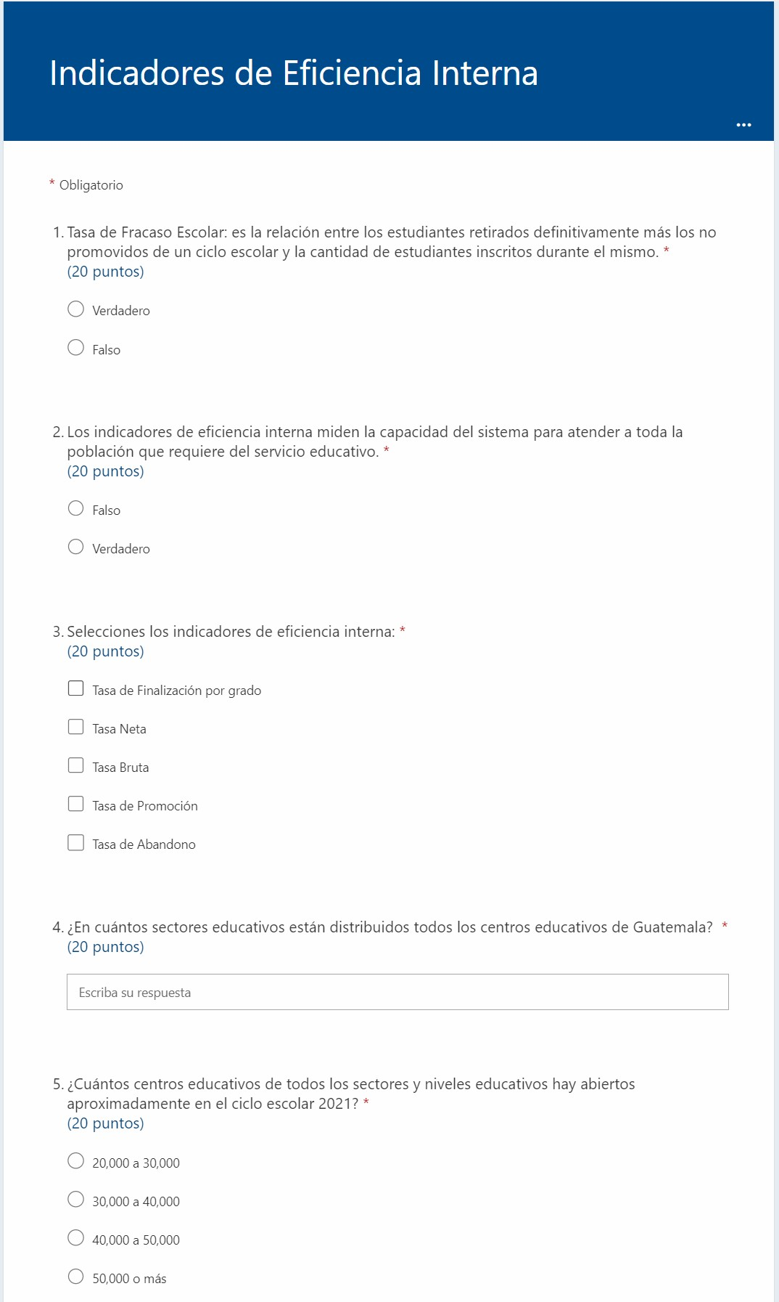

Página | 151

  - Encuestas de validación

Página | 152

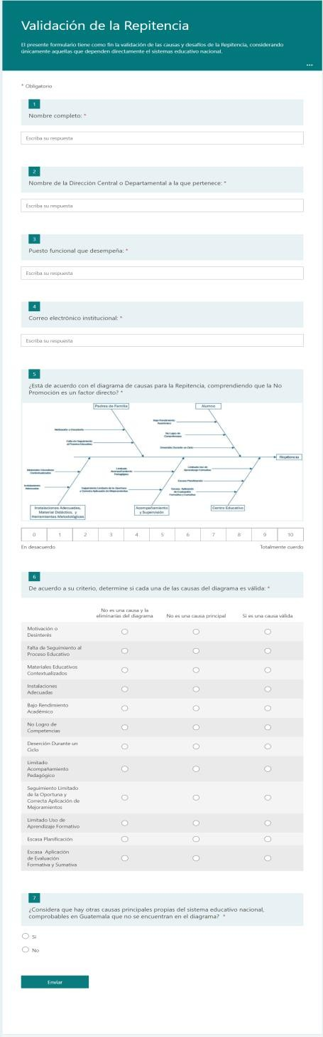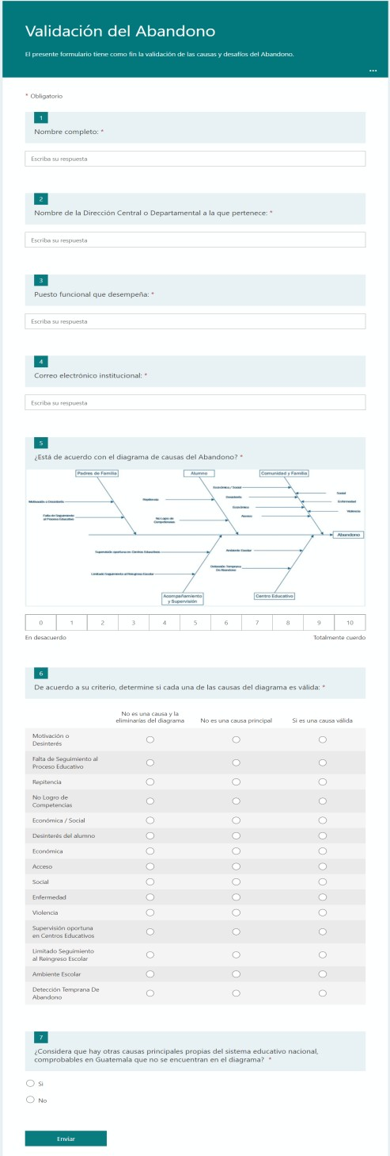

Página | 153

